INFORME DE FISCALIZACIÓN AMBIENTAL

INSPECCIÓN AMBIENTAL

PAMPA HERMOSA

DFZ-2015-377-INTER-RCA-IA

 | Nombre | Firma
Aprobado | Juan Eduardo Johnson V.
Revisado | Patricio Walker H.
Elaborado | Elizabeth Sepúlveda E.

Tabla de Contenidos
Tabla de Contenidos 2
1. RESUMEN. 3
2. IDENTIFICACIÓN DEL PROYECTO, ACTIVIDAD O FUENTE FISCALIZADA 4
2.1. Antecedentes Generales 4
2.2. Ubicación 5
2.3. Descripción del Proyecto 7
3. INSTRUMENTOS DE GESTIÓN AMBIENTAL QUE REGULAN A LA ACTIVIDAD FISCALIZADA. 13
4. ANTECEDENTES DE LA ACTIVIDAD DE FISCALIZACIÓN. 14
4.1. Motivo de la Actividad de Fiscalización. 14
4.2. Materia Específica Objeto de la Fiscalización Ambiental. 14
4.3. Aspectos relativos a la ejecución de la Inspección Ambiental. 14
4.3.1. Primer día de inspección. 14
4.3.2. Segundo día de inspección. 15
4.3.3. Tercer día de inspección. 15
4.3.4. Detalle del Recorrido de la Inspección. 16
4.3.5. Aspectos relativos al Seguimiento Ambiental 17
Documentos Revisados 17
5. HECHOS CONSTATADOS. 19
5.1. Captación de agua 19
5.2. Intervención cursos de agua 34
5.3. Pérdida o alteración de hábitat acuático 37
5.4. Afectación flora y vegetación 84
5.5. Intervención áreas protegidas 96
6. CONCLUSIONES. 108
7. ANEXOS. 129
ANEXO 10. Documentación solicitada y entregada. 130

RESUMEN.

El presente documento da cuenta de los resultados de la actividad de fiscalización ambiental realizada por la Superintendencia del Medio Ambiente (SMA), junto con la Dirección General de Aguas (DGA) y la Corporación Nacional Forestal (CONAF), al proyecto “Pampa Hermosa”. La actividad de fiscalización, incluyó el examen de información de los seguimientos reportados por el titular del proyecto e inspecciones que fueron desarrolladas durante los días 12, 13 y 14 de agosto de 2015.

El proyecto Pampa Hermosa se encuentra ubicado en la Comuna de Pozo Almonte, Provincia del Tamarugal, I Región de Tarapacá. Sin embargo, es considerado un proyecto interregional, debido a que la extracción de agua superficial desde la Quebrada Amarga, ubicada en la Región de Tarapacá, podría comprometer componentes bióticos ubicados en la ribera sur del río Loa, el cual establece el límite entre las Regiones de Tarapacá y Antofagasta.

El Proyecto tiene por objeto aumentar la producción de yodo del área industrial Nueva Victoria en 6.500 ton/año logrando una capacidad de 11.000 ton/año de yodo. Asimismo se considera construir una nueva planta de nitrato con una capacidad de 1.200.000 ton/año de nitrato de sodio y/o nitrato de potasio en el área industrial de Sur Viejo.

Las materias relevantes objeto de la fiscalización incluyeron: (i) Captación de agua, (ii) Ejercicio de los derechos de aprovechamiento de agua, (iii) Intervención de áreas colocadas bajo protección oficial, (iv) Pérdida o alteración de hábitat acuático, (v) Afectación de Flora o Vegetación y (vi) Intervención o afectación de cursos de agua.

Entre los principales hechos constatados como hallazgos se encuentran modificaciones al proyecto realizadas por el Titular sin que éstas hayan sido presentadas ante el organismo ambiental competente, y por lo tanto, sin que se haya evaluado su pertinencia de ingreso al SEIA. Estas están referidas a umbrales de control para la aplicación de medidas de mitigación o del Plan de Alerta Temprana (PAT), entre las que se cuentan los umbrales de nivel de la columna de agua en los puquíos y umbrales de salinidad de éstos; y los umbrales de nivel de los pozos PAT CLL-29, A y B; y modificó obras del proyecto, tales como la ubicación de pozos PAT, como fue el caso del pozo PO-2 que fuera reemplazado por una nueva ubicación del denominado PO-2A y de pozos de inyección para la medida de mitigación como fue el cambio de la ubicación de los pozos asociados al puquío N2 y la incorporación de pozos no contemplados para el puquío N4, lo que además repercutió en la aplicabilidad del PAT asociado al Puquío N2, el cual no ha sido controlado en todo el período evaluado (mayo 2012- junio 2015). En el mismo sentido, SQM S.A. no ha cumplido con todas las obligaciones asociadas al Seguimiento, en cuanto no monitoreó con la frecuencia establecida en su RCA, los parámetros Salinidad y Nivel en los puquíos, faltando para el primer caso al menos entre 125 y 784 mediciones en los puquíos N3 y N1 respectivamente, y entre 167 y 168 mediciones de Nivel en los puquíos N3 y N2 respectivamente; a la vez que no se ha monitoreado los parámetros Sólidos Flotantes Visibles y Espumas no Naturales y Velocidad de Escurrimiento en el punto T2-23, ni la comunidad de macrófitas en el mismo punto.

Por otra parte, de los monitoreos realizados e informados, se identificó que al menos entre 111 y 1.129 días la Salinidad se ha encontrado fuera de los rangos consignados en la RCA para los puquíos N4 y N3 respectivamente, a la vez que los Niveles se registraron por debajo de lo establecido durante al menos entre 81 días en N3 y 420 días en N4, sin que para ambos casos haya aplicado la medida de mitigación o no lo ha realizado de la manera comprometida en su RCA. Así, entre mayo de 2012 y junio de 2015, en los pozos de control M3N3 y M3N2 se registraron descensos por sobre lo estipulado en la RCA durante 85 y 33 días respectivamente, para los cuales no se implementó la medida de mitigación durante 85 y 20 días respectivamente, a la vez que, de acuerdo a los niveles medidos entre los pozos N3N-M3N3, N3S-M3N3 N3W-M3N3 y N3E-M3N3 el PAT se debió haber activado durante 26 de los 28 meses evaluados (mayo 2012 y junio de 2015), lo que el Titular no ha realizado a la fecha.

Por último, SQM S.A. extrajo por sobre el máximo del caudal máximo autorizado ambientalmente según régimen escalonado durante los meses de agosto y septiembre de 2012 desde el acuífero Salar de Llamara, teniendo en cuenta que aún se encontraba durante el primer año de operaciones.

IDENTIFICACIÓN DEL PROYECTO, ACTIVIDAD O FUENTE FISCALIZADA

Antecedentes Generales

Identificación del proyecto fiscalizado: FAENA NUEVA VICTORIA-SQM
Regiones: I Región de Tarapacá y II Región de Antofagasta | Ubicación del proyecto fiscalizada: Se emplaza en la comuna de Pozo Almonte, Provincia del Tamarugal, Región de Tarapacá.
Provincias: Tamarugal y Tocopilla
Comunas: Pozo Almonte y Maria Elena
Titular del proyecto fiscalizado: SQM S.A. | RUT o RUN: 93.007.000-9
Domicilio Titular: Aníbal Pinto N° 3228, Antofagasta | Correo electrónico: PABLO.PISANI@SQM.COM
Domicilio Titular: Aníbal Pinto N° 3228, Antofagasta | Teléfono: 055-22412567
Identificación del Representante Legal: Pauline De Vidts Sabelle | RUT o RUN: 9.668.138-0
Domicilio Representante Legal: Aníbal Pinto N° 3228, Antofagasta | Correo electrónico: PABLO.PISANI@SQM.COM
 | Teléfono: 055-22412567
Fase de la actividad, proyecto o fuente fiscalizada: En fase de operación (20-06-2011)

Ubicación

Figura 1. Mapa de Ubicación Regional. (Fuente: Sistema de Información Territorial SMA , 2014 http://gis.sma.gob.cl/NEPA/nepamap.aspx)


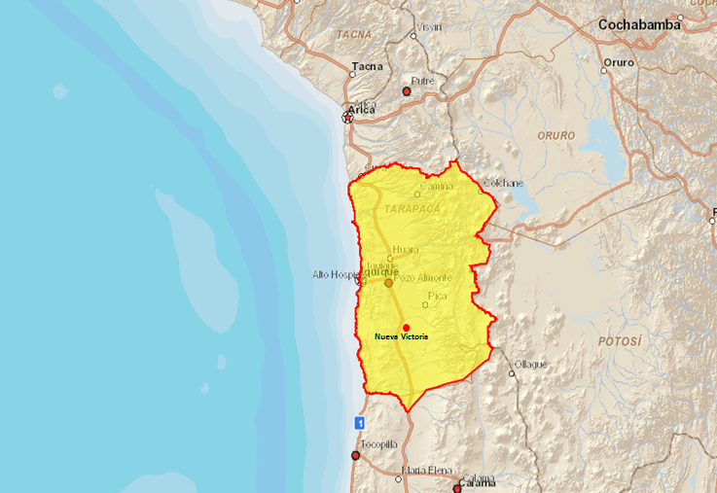

Figura 2. Mapa de Ubicación Local (Fuente: Google Earth, 2014).

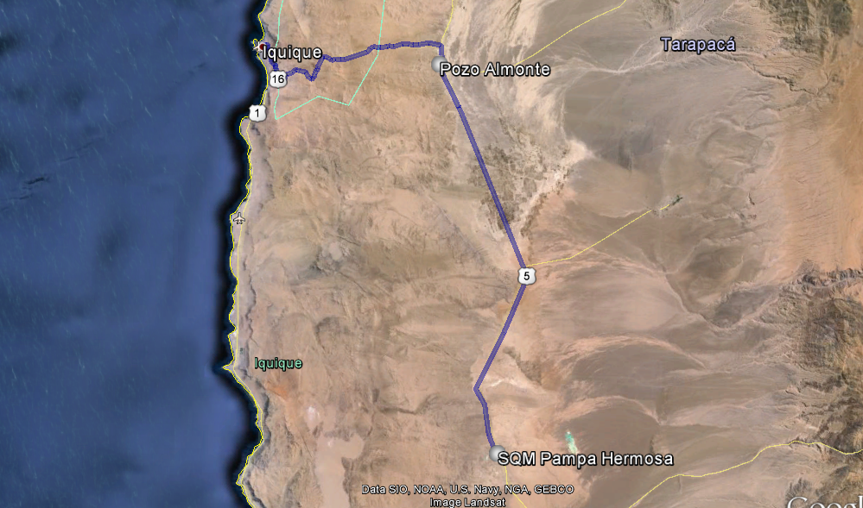
Coordenadas UTM de referencia del Proyecto
Datum: WGS 84 | Huso:19 | UTM N: 7.737.130 | UTM E: 424.580
Ruta de Acceso: Desde Iquique se toma la Ruta 16 hacia el este, hasta llegar a la Ruta 5 Norte, y se continúa por esta última en dirección sur, hasta la intersección con camino A-760.

Descripción del Proyecto

Descripción del proyecto:

El proyecto “Pampa Hermosa”, está ubicado en la Comuna de Pozo Almonte, Provincia del Tamarugal, I Región de Tarapacá. Sin embargo, se considera un proyecto interregional, debido a que la extracción de agua superficial desde la Quebrada Amarga, ubicada en la Región de Tarapacá, podría comprometer componentes bióticos ubicados en la ribera sur del río Loa, el cual establece el límite entre las Regiones de Tarapacá y Antofagasta.

Consiste en un desarrollo minero para aumentar la producción de yodo del Área industrial Nueva Victoria en 6.500 ton/año logrando una capacidad total de 11.000 ton/año. Así mismo, considera construir una nueva planta de nitrato con una capacidad de producción de 1.200.000 ton/año de nitrato de sodio y/o nitrato de potasio en el Área Industrial de Sur Viejo.
Las principales obras del proyecto consideran: áreas de mina, tramos lineales, áreas industriales, campamento, pozos y captación de agua superficial.

Este proyecto se vincula con otros de la empresa SQM, que cuentan con Resolución de Calificación Ambiental favorable de la Comisión Regional del Medio Ambiente de Tarapacá, entre los cuales se cuentan: “Extracción de Agua Subterránea desde Salar de Sur Viejo” (RCA N° 036/1997); “Lagunas” (RCA N° 058/1997); “Ampliación Nueva Victoria” (RCA N° 004/2005); “Aducción Llamara” (RCA N° 032/2005, modificado según Resolución N° 097/2007); “Mina Nueva Victoria Sur” (RCA N° 173/2006); “Modificación Planta de Yoduro Nueva Victoria” (RCA N° 094/2007); “Zona de Mina Nueva Victoria” (RCA N° 042/2008) y “Actualización Operación Nueva Victoria” (RCA N° 124/2009).

Los aspectos en que se vincula el proyecto con los otros proyectos mencionados son los siguientes::

- Cinco nuevas Áreas de Mina adicionales a las ya aprobadas equivalentes a 190,94 Km²
- Aumento en la explotación de caliche de 19.000.000 ton/año a 37.000.000 ton/año,
- Consumo de agua de 570,8 L/s adicionales a los 240 L/s ya aprobados
- Aumento en la producción de Yoduro de 4.500 ton/año a 11.000 ton/año
- Aumento en la producción de Yodo de 4.500 ton/año a 11.000 ton/año
- Aumento en la producción de Sales ricas en nitrato de 1.025.000 ton/año a 2.050.000 ton/año
- Compromisos del Plan de Seguimiento Ambiental Hidrogeológico de Salar de Llamara del proyecto “Aducción Llamara” (RCA N° 32/2005 modificado por RCA N° 97/2007) se incorporan al de “Pampa Hermosa”.

Superficie de las áreas del proyecto:

Componente | Área M²
Áreas de mina | 190.940.000
Área industrial Nueva Victoria | 349.000
Área Industrial Sur Viejo | 13.280.000
Tramos Lineales | 4.600.000
Total | 209.169.000

Mano de obra fase en que se encuentra la actividad: Operación, 678 Personas.

Figura 3. Estaciones inspeccionadas: Estación número 1 (correspondiente a 24 pozos de extracción Inspeccionados)(Fuente: Google Earth, 2015)
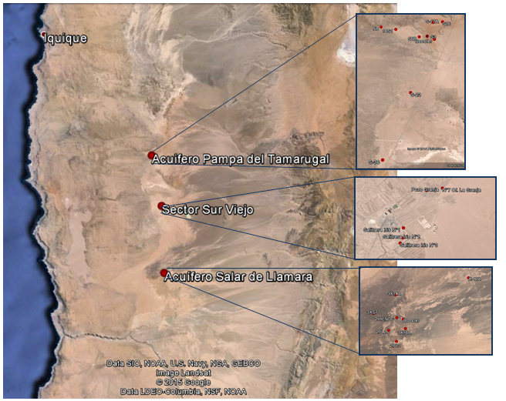

Figura 4. Estaciones Inspeccionadas: Estación número 2 (Extracción en Quebrada Amarga) (Fuente: Google Earth, 2015)
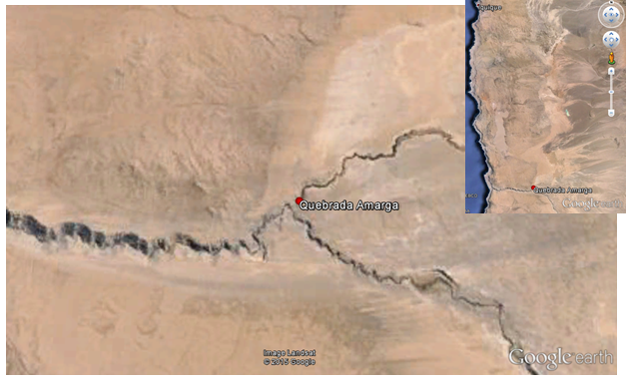

Figura 5. Estaciones Inspeccionadas: Estación número 3 (Medida de Mitigación Sector Puquíos) (Fuente: Google Earth, 2015)

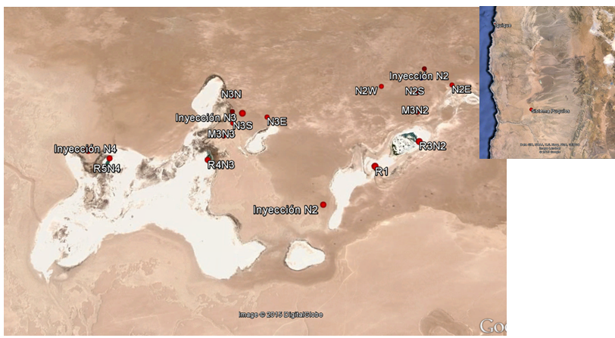

Figura 6. Estaciones inspeccionadas: Estación número 4 (PAT Sector de Tamarugos en Llamara) (Fuente: Google Earth, 2015)
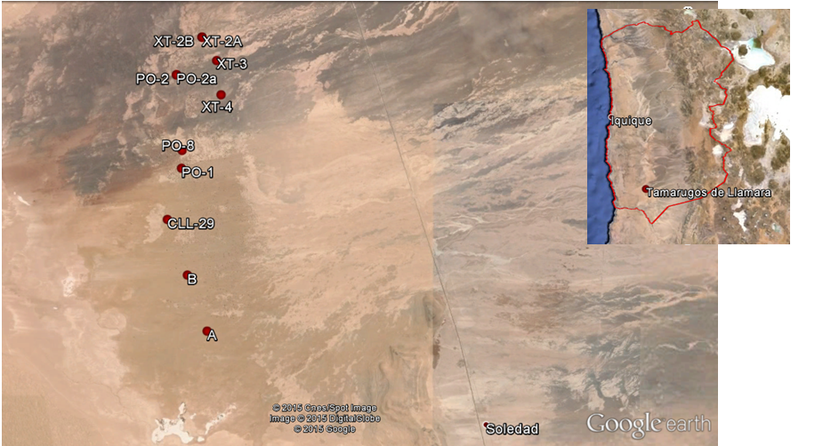

Figura 7. Estaciones inspeccionadas: Estación número 5 (PAT Sector de Tamarugos en Pampa del Tamarugal) (Fuente: Google Earth, 2015)
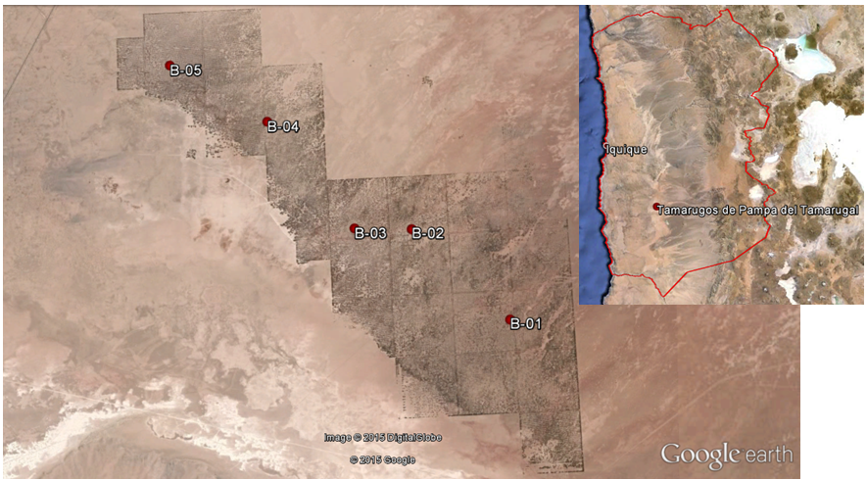

INSTRUMENTOS DE GESTIÓN AMBIENTAL QUE REGULAN A LA ACTIVIDAD FISCALIZADA.

Identificación de Instrumentos de Gestión Ambiental que regulan la actividad, proyecto o fuente fiscalizada.

ID | Tipo de Instrumento | N° | Fecha | Comisión / Institución | Nombre de la actividad, proyecto o fuente fiscalizada | Comentarios
 | RCA | 890 | 01-09-2010 | Dirección Ejecutiva CONAMA | Proyecto "Pampa Hermosa” | Pertinencias del proyecto:  111337 / 2011 - Dirección Ejecutiva del SEA  120892 / 2012 - Dirección Ejecutiva del SEA
  1

ANTECEDENTES DE LA ACTIVIDAD DE FISCALIZACIÓN.

Motivo de la Actividad de Fiscalización.

Motivo:  Programada | Descripción del Motivo:  Según Resolución Exenta N° 769 de fecha 23 de diciembre de 2014, que fija el Programa y Subprogramas de Fiscalización Ambiental de Resoluciones de Calificación Ambiental para el año 2015.

Materia Específica Objeto de la Fiscalización Ambiental.

- Captación de agua
- Ejercicio de los derechos de aprovechamiento.
- Intervención de áreas colocadas bajo protección oficial
- Pérdida o Alteración de hábitat acuático
- Afectación de Flora y o Vegetación
- Intervención o afectación de cursos de agua

Aspectos relativos a la ejecución de la Inspección Ambiental.

Primer día de inspección.

Fecha de realización: 12 agosto 2015 | Hora de Inicio: 10:15 | Hora de finalización: 22:30
Fiscalizador encargado de la actividad: Juan Eduardo Jonhson V. |  | Órgano: Superintendencia del Medio Ambiente (SMA)
Fiscalizadores participantes:  Elizabeth Sepúlveda E.  Juan Salas C.  Claudio Olivares S.  Sergio Vilches E.  Mariela Henríquez S. |  | Órganos:  SMA  Dirección General de Aguas (DGA)  DGA  DGA  DGA
Existió oposición al ingreso: No |  | Fundamentación:
Existió auxilio de fuerza pública: No |  | Fundamentación:
Existió colaboración por parte de los fiscalizados: Si |  | Fundamentación:
Existió trato respetuoso y deferente hacia los fiscalizadores: Si |  | Fundamentación:
Entrega de antecedentes requeridos y documentos solicitados: Si |  | Fundamentación:
Entrega de Acta: Si |  | Fundamentación: En Anexo 1

Segundo día de inspección.

Fecha de realización: 13 agosto 2015 | Hora de Inicio: 09:45 | Hora de finalización: 21:30
Fiscalizador encargado de la actividad: Juan Eduardo Jonhson V. |  | Órgano: Superintendencia del Medio Ambiente (SMA)
Fiscalizadores participantes:  Elizabeth Sepúlveda E.  Claudio Olivares S.  Sergio Vilches E.  Mariela Henríquez S.  Patricio Abd El Kader C.  Rafael González A.  Cristian González H. |  | Órgano(s):  SMA  Dirección General de Aguas (DGA)  DGA  DGA  DGA  Corporación Nacional Forestal (CONAF)  CONAF
Existió oposición al ingreso: No |  | Fundamentación:
Existió auxilio de fuerza pública: No |  | Fundamentación:
Existió colaboración por parte de los fiscalizados: Si |  | Fundamentación:
Existió trato respetuoso y deferente hacia los fiscalizadores: Si |  | Fundamentación:
Entrega de antecedentes requeridos y documentos solicitados: Si |  | Fundamentación:
Entrega de Acta: Si |  | Fundamentación: En Anexo 1

Tercer día de inspección.

Fecha de realización: 14 agosto 2015 | Hora de Inicio: 09:50 | Hora de finalización: 18:25
Fiscalizador encargado de la actividad: Juan Eduardo Jonhson V. |  | Órgano: Superintendencia del Medio Ambiente (SMA)
Fiscalizadores participantes:  Elizabeth Sepúlveda E.  Claudio Olivares S.  Sergio Vilches E.  Mariela Henríquez S.  Patricio Abd El Kader C. |  | Órgano(s):  SMA  Dirección General de Aguas (DGA)  DGA  DGA  DGA
Existió oposición al ingreso: No |  | Fundamentación:
Existió auxilio de fuerza pública: No |  | Fundamentación:
Existió colaboración por parte de los fiscalizados: Si |  | Fundamentación:
Existió trato respetuoso y deferente hacia los fiscalizadores: Si |  | Fundamentación:
Entrega de antecedentes requeridos y documentos solicitados: Si |  | Fundamentación:
Entrega de Acta: Si |  | Fundamentación: En Anexo 1

Detalle del Recorrido de la Inspección.

N° de Estación | Coordenadas UTM WGS84 HUSO 19 |  | Nombre del sector | Descripción Estación
N° de Estación | Norte | Este | Nombre del sector | Descripción Estación
1 | 7.709.994 | 431.342 | Pampa del Tamarugal | Pozo de extracción S3
1 | 7.710.171 | 430.490 | Pampa del Tamarugal | Pozo de extracción BRAC
1 | 7.710.068 | 429.550 | Pampa del Tamarugal | Pozo de extracción S6-B
1 | 7.710.986 | 426.739 | Pampa del Tamarugal | Pozo de extracción 10-S-1
1 | 7.711.264 | 424.971 | Pampa del Tamarugal | Pozo de extracción N8
1 | 7.711.974 | 431.197 | Pampa del Tamarugal | Pozo de extracción S-17A
1 | 7.712.060 | 432.312 | Pampa del Tamarugal | Pozo de extracción S16
1 | 7.696.134 | 426.020 | Pampa del Tamarugal | Pozo de extracción S-30
1 | 7.703.353 | 428.743 | Pampa del Tamarugal | Pozo de extracción S-23
1 | 7.709.793 | 431.349 | Pampa del Tamarugal | Estación de distribución de agua de extracción (Booster)
1 | 7.661.601 | 433.412 | Salar de Llamara | Pozo de extracción 3X14A
1 | 7.659.961 | 431.599 | Salar de Llamara | Pozo de extracción 3XS7
1 | 7.659.634 | 433.608 | Salar de Llamara | Pozo de extracción 2 HENOC
1 | 7.658.547 | 432.959 | Salar de Llamara | Pozo de extracción 2PL2
1 | 7.657.619 | 433.662 | Salar de Llamara | Pozo de extracción 2PL3
1 | 7.658.715 | 434.377 | Salar de Llamara | Pozo de extracción 3X16A
1 | 7.659.519 | 434.172 | Salar de Llamara | Estación de distribución de agua de extracción (Booster)
1 | 7.688.476 | 435.416 | Sur Viejo | Pozo Granja, pozo de extracción
1 | 7.688.558 | 435.877 | Sur Viejo | Pozo de extracción N° 7 Of. La Granja
1 | 7.687.367 | 434.770 | Sur Viejo | Pozo de extracción Salitrera Iris N° 1
1 | 7.687.083 | 434.754 | Sur Viejo | Pozo de extracción Salitrera Iris N° 2
1 | 7.686.934 | 434.688 | Sur Viejo | Pozo de extracción Salitrera Iris N° 3
2 | 7.631.220 | 420.963 | Quebrada Amarga | Punto de monitoreo en Quebrada Amarga
3 | 7.647.817 | 435.697 | Puquíos en Salar de Llamara | Punto de Monitoreo RE1
3 | 7.648.004 | 436.013 | Puquíos en Salar de Llamara | Regleta de monitoreo de nivel, R3N2
3 | 7.648.222 | 436.004 | Puquíos en Salar de Llamara | Pozo de monitoreo M3N2
3 | 7.648.370 | 436.013 | Puquíos en Salar de Llamara | Pozo de monitoreo N2S
3 | 7.648.419 | 435.769 | Puquíos en Salar de Llamara | Pozo de monitoreo N2W
3 | 7.648.439 | 436.262 | Puquíos en Salar de Llamara | Pozo de monitoreo N2E
3 | 7.648.566 | 436.019 | Puquíos en Salar de Llamara | Pozo de monitoreo N2N
3 | 7.648.492 | 436.053 | Puquíos en Salar de Llamara | Punto de inyección N2
3 | 7.647.548 | 435.354 | Puquíos en Salar de Llamara | Punto de inyección N2
3 | 7.647.845 | 434.593 | Puquíos en Salar de Llamara | Regleta de monitoreo de nivel, R4N3
3 | 7.648.021 | 434.688 | Puquíos en Salar de Llamara | Pozo de monitoreo M3N3
3 | 7.648.117 | 434.745 | Puquíos en Salar de Llamara | Pozo de monitoreo N3S
3 | 7.648.204 | 434.737 | Puquíos en Salar de Llamara | Pozo de monitoreo N3W
3 | 7.648.168 | 434.976 | Puquíos en Salar de Llamara | Pozo de monitoreo N3E
3 | 7.648.324 | 434.739 | Puquíos en Salar de Llamara | Pozo de monitoreo N3N
3 | 7.648.009 | 434.808 | Puquíos en Salar de Llamara | Punto de inyección N3
3 | 7.647.844 | 433.942 | Puquíos en Salar de Llamara | Regleta de monitoreo de nivel, R5N4
3 | 7.647.897 | 433.792 | Puquíos en Salar de Llamara | Punto de inyección N4
4 | 7.661.178 | 435.057 | Salar de Llamara | Pozo PAT Tamarugos del Salar de Llamara XT-2B
4 | 7.660.370 | 435.583 | Salar de Llamara | Pozo PAT Tamarugos del Salar de Llamara XT-3
4 | 7.659.181 | 435.757 | Salar de Llamara | Pozo PAT Tamarugos del Salar de Llamara XT-4
4 | 7.657.226 | 434.431 | Salar de Llamara | Pozo PAT Tamarugos del Salar de Llamara PO-8
4 | 7.656.604 | 434.422 | Salar de Llamara | Pozo PAT Tamarugos del Salar de Llamara PO-1
4 | 7.659.852 | 434.199 | Salar de Llamara | Pozo PAT Tamarugos del Salar de Llamara PO-2
4 | 7.659.856 | 434.188 | Salar de Llamara | Pozo PAT Tamarugos del Salar de Llamara PO-2a
4 | 7.650.971 | 435.405 | Salar de Llamara | Pozo PAT Tamarugos del Salar de Llamara A
4 | 7.652.902 | 434.688 | Salar de Llamara | Pozo PAT Tamarugos del Salar de Llamara B
4 | 7.654.819 | 433.959 | Salar de Llamara | Pozo PAT Tamarugos del Salar de Llamara CLL29
4 | 7.661.177 | 435.064 | Salar de Llamara | Pozo PAT Tamarugos del Salar de Llamara XT-2A
5 | 7.698.734 | 438.339 | Pampa del Tamarugal | Pozo PAT Tamarugos del Tamarugal B-01
5 | 7.700.236 | 436.655 | Pampa del Tamarugal | Pozo PAT Tamarugos del Tamarugal B-02
5 | 7.700.235 | 435.679 | Pampa del Tamarugal | Pozo PAT Tamarugos del Tamarugal B-03
5 | 7.702.048 | 434.143 | Pampa del Tamarugal | Pozo PAT Tamarugos del Tamarugal B-04
5 | 7.703.005 | 432.430 | Pampa del Tamarugal | Pozo PAT Tamarugos del Tamarugal B-05
5 | 7.711.493 | 435.157 | Pampa del Tamarugal | Pozo PAT Tamarugos del Tamarugal Bellavista 271
5 | 7.707.122 | 435.661 | Pampa del Tamarugal | Pozo PAT Tamarugos del Tamarugal Bellavista 275

Aspectos relativos al Seguimiento Ambiental

Documentos Revisados
Nombre de informes revisados | Aspecto Ambiental Relevante | Código  SSA | Fecha de recepción documento | Periodo que reporta |  | Organismo Revisor
 |  |  |  | Desde | Hasta | Organismo Revisor
Plan de Seguimiento Ambiental, Monitoreo Biótico y Calidad de Agua Superficial, Anexos de Informe Preoperacional | Salar de Llamara:  - Vegetación  - Flora y Fauna Terrestre  - Biota Acuática  - Calidad del Agua Superficial | ⁽¹⁾ | 02-10-2015 | Noviembre 2006 | Diciembre 2010 | DGA  SMA
Plan de Seguimiento Ambiental, Monitoreo Biótico y Calidad de Agua Superficial, Informe N° 2 | Salar de Llamara:  - Vegetación  - Flora y Fauna Terrestre  - Biota Acuática  - Calidad del Agua Superficial | ⁽¹⁾ | 02-10-2015 | Enero 2011 | Enero 2012 | DGA  SMA
Plan de Seguimiento Ambiental, Monitoreo Biótico y Calidad de Agua Superficial, Informe N° 3 | Salar de Llamara:  - Vegetación  - Flora y Fauna Terrestre  - Biota Acuática  - Calidad del Agua Superficial | ⁽¹⁾ | 02-10-2015 | Noviembre 2012 | Enero 2013 | DGA  SMA
Plan de Seguimiento Ambiental, Monitoreo Biótico y Calidad de Agua Superficial, Informe N° 4 | Salar de Llamara:  - Vegetación  - Flora y Fauna Terrestre  - Biota Acuática  - Calidad del Agua Superficial | 22643 | 19-06-2014 | Enero 2013 | Diciembre 2013 | DGA  SMA
Informe Semestral N° 2 Actualizado a diciembre 2011 – Plan de Seguimiento Hidrogeológico (PSAH) Proyecto Pampa Hermosa | Aguas Subterráneas | ⁽²⁾ | 31-08-2015 | Julio 2011 | Diciembre 2011 | DGA  SMA
Informe Semestral N° 3 Actualizado a junio 2012 – Plan de Seguimiento Hidrogeológico (PSAH) Proyecto Pampa Hermosa | Aguas Subterráneas | ⁽²⁾ | 31-08-2015 | Enero 2012 | Junio 2012 | DGA  SMA
Informe Semestral N° 4 Actualizado a diciembre 2012 – Plan de Seguimiento Hidrogeológico (PSAH) Proyecto Pampa Hermosa | Aguas Subterráneas | ⁽²⁾ | 31-08-2015 | Julio 2012 | Diciembre 2012 | DGA  SMA
Informe Semestral N° 5 Actualizado a junio 2013 – Plan de Seguimiento Hidrogeológico (PSAH) Proyecto Pampa Hermosa | Aguas Subterráneas | 16782 | 13-02-2014 | Enero 2013 | Junio 2013 | DGA  SMA
Informe Semestral N° 6 Actualizado a diciembre 2013 – Plan de Seguimiento Hidrogeológico (PSAH) Proyecto Pampa Hermosa | Aguas Subterráneas | 28780 | 30-12-2014 | Julio 2013 | Diciembre 2013 | DGA  SMA
Informe Semestral N° 7 Actualizado a junio 2014 – Plan de Seguimiento Hidrogeológico (PSAH) Proyecto Pampa Hermosa | Aguas Subterráneas | 31846 | 15-04-2015 | Enero 2014 | Junio 2014 | DGA  SMA
⁽¹⁾ Entregado por SQM S.A. mediante carta GS 215/15, en respuesta a requerimiento de ampliación de antecedentes según Res. Ex. N° 809, de 10 de septiembre de 2015, de la Superintendencia del Medio Ambiente
⁽²⁾ Entregado por SQM S.A. mediante carta GS 194/15, en respuesta a requerimiento de antecedentes según Acta de Inspección, de 14 de agosto de 2015

HECHOS CONSTATADOS.

Captación de agua
Número de Hecho Constatado: 1 | Estación: 1
Exigencia:
Considerando 4.2.3.f “Utilización de agua industrial” de la RCA N°890/2010:
“Corresponderá al ejercicio de derechos de agua subterránea y superficial según se indica a continuación:

- Extracción de agua subterránea mediante la habilitación y operación de 22 pozos existentes, a saber:
- 9 pozos con derechos consuntivos por un caudal total de 64,5 l/s otorgados en el Sector de Sur Viejo (Pozo 3, Pozo 5, Pique Salado, Nº7 Of. La Granja, Pozo Granja, Pozo Iris, Nº1 Salitrera Iris, Nº2 Salitrera Iris, Nº3 Salitrera Iris);
- 10 pozos con derechos consuntivos por un caudal total de 208,5 l/s otorgados en el sector Poniente del Salar de Bellavista (S-16, S-17A, BRAC, S-6B, S-3, S-30, Pozo N°8, Pozo N° 10-S-1 y S-23) y el pozo TC-9, ubicado al suroeste del mismo salar; y
- 3 pozos con derechos consuntivos por un caudal total de 70,7 l/s otorgados en el sector Salar de Llamara (3X-14A, 2PL2 y 3X-S7).
- Extracción de 113,1 l/s de agua subterránea mediante la habilitación y operación de nuevos pozos al oriente del salar de Bellavista. Estos pozos se originaran del traslado de puntos de captación de los pozos Animitas,…y Corfo N°688, los cuales poseen derechos consuntivos otorgados…
- Extracción de agua subterránea mediante el aumento del caudal de extracción en 4 pozos localizados en el Salar de Llamara (2PL3, X-17A, 2HENOC, 3X-16A).Tales pozos cuentan con derechos consuntivos otorgados por 174 l/s, de los cuales 120 l/s cuentan con aprobación ambiental (Proyecto Lagunas aprobado mediante Resolución Exenta Nº 58/97 de la COREMA de Tarapacá) y 54 l/s materia del presente EIA.
- Extracción de agua subterránea mediante pozo TC-10 localizado en el Salar de Llamara para el cual se está tramitando en la Dirección General de Aguas (DGA) una solicitud de derechos de agua por 45 l/s. Este caudal se utilizará para implementar una barrera hidráulica diseñada como medida de mitigación orientada a proteger los Puquíos de Llamara. Durante el proceso de evaluación ambiental (Adenda N° 1) del Proyecto, el Titular manifestó que para implementar dicha barrera extraerá el agua únicamente desde los pozos que forman parte del EIA y que tienen derechos de agua constituido; es decir, no se extraerá agua del pozo TC-10.
(…)
Extracción de Agua Subterránea del Proyecto Pampa Hermosa (adaptado de RCA N°890/2010).
Años | Caudal de extracción Salar de LLamara (l/s) | Caudal de extracción Sur Viejo (l/s) | Caudal de extracción Pampa del Tamarugal (l/s)
1 | 49 | 64,5 | 0
2 | 80 | 64,5 | 0
3 a 6 | 124,7 | 64,5 | 150,5
7 a 10 | 124,7 | 64,5 | 249,5
11 a 30 | 124,7 | 64,5 | 321,6

Resultado(s) del examen de información:

Para verificar los compromisos asociados a las exigencias mencionadas se realizó un examen de información del reporte “Plan de Seguimiento Ambiental Hidrogeológico (PSAH) Proyecto Pampa Hermosa” correspondiente al Informe Semestral N°7 actualizado a junio de 2014.

- En la introducción del informe se señala que “El monitoreo del proyecto Pampa Hermosa incluye los acuíferos del Salar de Llamara, Sur Viejo y Pampa del Tamarugal. En este informe se reportan los datos actualizados hasta el mes de junio de 2014 correspondientes a la etapa operacional en los dos primeros acuíferos, y al monitoreo preoperacional en el tercero ya que aún no se hace efectiva la extracción operacional en la Pampa del Tamarugal” (énfasis agregado).
- Los caudales de extracción autorizados para cada pozo de bombeo perteneciente al acuífero del Salar de Llamara y de Sur Viejo (sectores con extracción operacional efectiva de acuerdo a lo informado) se encuentran tabulados en el Capítulo 2 del EIA y se detallan en la Tabla 1 del presente informe.
- Respecto de los caudales bombeados desde los pozos de Llamara el Titular indica lo siguiente:
- En el acuífero del Salar de Llamara existen 120 L/s de derechos subterráneos de propiedad de SQM asociados al proyecto Lagunas aprobado ambientalmente mediante Resolución Exenta Nº 058/1997 de la Comisión Regional del Medio Ambiente I Región (adicionales a los autorizados en el proyecto Pampa Hermosa), los que son extraídos desde los pozos 2HENOC, 3X-16A y X-17A (Figura 8).
- Para los pozos 3X-14A y 2PL2 el bombeo comenzó en octubre de 2011, ya que antes de esa fecha son nulos (Figuras 8 y 9).
- Para los pozos 2PL3 y 3X-S7 el bombeo comenzó en septiembre y octubre de 2012 respectivamente (Figuras 8 y 9).
- Respecto de las extracciones desde el acuífero de la Pampa del Tamarugal, se identificó que:
- En el Informe de Seguimiento N°7, el Titular informa sobre el cambio de punto de captación de agua en el sector Bellavista del acuífero de Pampa del Tamarugal aprobado mediante Res. DGA Tarapacá N°536/2014, en la cual se consigna el cambio de punto de captación por 113,1 L/s de derechos aprobados desde los pozos Animitas, Bellavista, N°13, Victoria, Victoria Pique N°1, Victoria Pique N°2, Victoria Pique N°3, Victoria Pique N°4 y Corfo N°688, con destino hacia los pozos CPC-3, CPC-A y CPC-4. Dicha acción se configura como una de las medidas definidas para hacerse cargo del impacto sobre la biodiversidad del área de influencia, quedando así consignado en los Considerandos 4.2.3.f y 5.3.7.2 de la RCA N°890/2011.
- En el Informe de Seguimiento N°7, el titular informa que a Junio de 2014 el bombeo operacional en la Pampa del Tamarugal no ha comenzado, y que se han realizado extracciones en 4 pozos (a saber, S-3, S-6B, S-16 y S-17A), correspondientes a pruebas de bombeo de gasto variable de larga duración escalonado a nivel mensual y pruebas hidráulicas de instalaciones y equipos del Sistema Soronal, las que comenzaron en Agosto de 2013 y finalizaron en Enero de 2014, ello con el objetivo de probar el sistema en régimen permanente con 4 pozos del sector Soronal en funcionamiento simultáneo (Figura 10).
- Respecto de los caudales bombeados desde los pozos del acuífero Sur Viejo el Titular indica lo siguiente:
- El pozo 5 es el único que presenta un caudal de extracción mayor al aprobado en la RCA, producto del cambio de punto de captación, según el cual aumentó su caudal aprobado de 8 a 11 L/s por cambio de punto de captación de los pozos Granja, Iris, N°1 Salitrera Iris y N°3 Salitrera Iris, los que totalizaban 3 L/s (Figura 11).
- Referido a lo anterior, el Titular indica que, de acuerdo a la Res. DGA Tarapacá N°238/11, se autorizó el cambio de punto de captación de aguas subterráneas por un caudal instantáneo de 3 L/s desde los pozos Granja (0,3 L/s), Iris (0,4 L/s), N°1 Salitrera Iris (2 L/s) y N°3 Salitrera Iris (0,3 L/s) hacia el pozo 5, el cual aumentó su caudal extraído en la misma proporción desde 8 a 11 L/s. En consecuencia, en los pozos Granja, Iris, N°1 Salitrera Iris y N°2 Salitrera Iris no se realiza extracción y por lo tanto no se monitorea volumen bombeado. Cabe señalar que dicha acción no quedó consignada en la RCA, pero fue informada al Servicio de Evaluación Ambiental mediante carta MA 132/2011, de 3 de agosto de 2011 (Anexo 2).

Por otra parte, mediante el análisis realizado por la DGA, a través de su ORD. N° 122, de 18 de diciembre de 2015 (Anexo 3) a los antecedentes entregados por SQM S.A. mediante su carta GS 194/15 (Anexo 4), y el análisis realizado por esta Superintendencia, se identificó que:

- En lo que respecta a la comparación individual entre los caudales extraídos en cada pozo y los caudales máximos autorizados ambientalmente, el caso del pozo 5, en el acuífero de Sur Viejo, es el único en que el titular no se ha ajustado a lo consignado en la RCA, tal como se señaló anteriormente. En todos los demás casos, los registros entregados por el titular permiten constatar que los caudales extraídos no exceden los caudales autorizados ambientalmente (Figuras 8 a 11).
- A nivel de caudales totales, la extracción escalonada de agua subterránea para el acuífero del Salar de Llamara (Considerando 4.2.3 de la RCA 890/2010) estableció que el titular debía extraer 49 L/s durante el primer año de operación del proyecto, hasta Septiembre de 2012 (considerando que el inicio de la operación corresponde a Octubre de 2011, según lo señalado en los informes semestrales de seguimiento). De la revisión del registro de caudales de extracción aportado por el titular con motivo de la inspección ambiental (Punto 9.4, Acta de Inspección de 14 de Agosto de 2015), se observa que el titular considera un adelantamiento de la regla operacional, lo que contraviene lo señalado en la RCA. En efecto, el titular considera como autorización ambiental total un aumento de 49 L/s hasta Mayo de 2012 (por 8 meses, y no por 12 meses como indica la RCA). Con lo anterior, se constata que el titular superó el caudal total autorizado ambientalmente en 2 ocasiones (Figura 12):
- Agosto 2012 (caudal medio extraído de 197,1 L/s en contraste con el caudal autorizado ambientalmente de 169 L/s)
- Septiembre 2012 (caudal medio extraído de 197,8 L/s en contraste con el caudal autorizado ambientalmente de 169 L/s)
- Respecto del escenario alternativo de extracción de agua contemplado en el acuífero de la Pampa del Tamarugal, los registros aportados por el Titular permiten confirmar que el recurso hídrico ha sido extraído según lo consignado en la RCA Nº890/2010, en cuanto a que en las extracciones realizadas entre marzo de 2014 y septiembre de 2015, fechas que informan los antecedentes remitidos por SQM S.A., y que se encontrarían fuera de las pruebas escalonadas señaladas por el Titular, fueron inferiores a los 150,5 L/s aprobados ambientalmente entre el tercer y sexto año de operación del proyecto (considerando un inicio de extracciones del proyecto en Octubre e 2011) (Figura 12).
- De manera posterior a las pruebas de bombeo e hidráulicas de las instalaciones y equipos del Sistema Soronal finalizadas en enero de 2014, SQM S.A. inició la extracción de agua desde la Pampa del Tamarugal en julio de 2014, sin superar, hasta septiembre de 2015, los caudales comprometidos por RCA para los cinco pozos funcionales a saber: S3; BRAC; S6-B; S-17A y S16.

Inspección ambiental:

Durante la inspección se visitó los pozos de extracción presentes en los sectores Sur Viejo, Llamara y Pampa del Tamarugal (Fotografía 1 a Fotografía 8), correpondientes a:

- Acuífero Salar de Llamara: X17-A; 3X14A; 2Henoc; 3XS7; 3X16A; 2PL3 y 2PL2
- Acuífero Pampa del Tamarugal: S3; BRAC; S6-B; 10-S-1; N8; S-17A; S16; S-30; S-23; CPC-3 y TC-9
- Acuífero Sur Viejo: Granja; N°7 Of. La Granja; N°1 Salitrera Iris; N°2 Salitrera Iris y N°3 Salitrera Iris

- De los pozos visitados, se constató el funcionamiento y la operatividad de los pozos X17-A; 3X14A; 2Henoc; 3XS7; 3X16A; 2PL3 y 2PL2 en el Salar de Llamara, S3; BRAC; S6-B; S-17A y S16 en Pampa del Tamarugal y N° 7 Of. La Granja en Sector Viejo, los que registraban una entrega de agua según los caudales instantáneos presentados en Fotografías 1 y 2
- En contraste, el resto de los pozos visitados no registraban extracción al momento de la inspección, e incluso, no presentaban obras o equipamiento necesario para la extracción en su gran mayoría, sólo el pozo N°2 Salitrera Iris presentaba equipamiento para la extracción, pero estaría en desuso por problemas en la bomba, según lo señalado por el sr. Mario Vargas, Jefe Área de Recursos Hídricos del Proyecto (Fotografía 3 a Fotografía 8).
- Destaca el hecho que, de entre los pozos visitados que se encontraban en operación durante la inspección, se contaban cinco pozos correspondientes a las extracciones desde la Pampa del Tamarugal, los que hasta el Informe de Seguimiento N°7 entregado por SQM S.A. (hasta junio de 2014) se informaron sin operación. Según lo informado en los antecedentes entregados mediante Anexo 4 de Carta GS 194/15, dichos pozos habrían iniciado su actividad en marzo de 2014, previo bombeos de prueba entre agosto de 2013 y enero de 2014 (Tabla 2).

Conclusión:
- Los pozos que reportan bombeos desde el acuífero del salar de Llamara, pampa del Tamarugal y acuífero Sur Viejo coinciden con los autorizados para tales efectos.
- El caudal de extracción individual de cada pozo es inferior a lo autorizado, siendo la excepción el pozo 5 debido al cambio de punto de captación realizado, lo cual fue informado por el Titular al Servicio de Evaluación Ambiental y fue regularizado ante el organismo sectorial competente.
- Los caudales totales de extracción desde el acuífero Sur Viejo y de la pampa del Tamarugal son inferiores al respectivo máximo autorizado.
- Los caudales totales de extracción desde el acuífero Salar de Llamara fueron superiores al respectivo máximo autorizado según régimen escalonado de extracción durante agosto y septiembre de 2012.

Registros
Acuífero | Pozo | Resolución DGA  (N°/año) | Caudal otorgado DGA (L/s) | Caudal aprobado ambientalmente (L/s) (RCA Nº 890/2010) | Acuífero | Pozo | Resolución DGA  (N°/año) | Caudal otorgado DGA (L/s) | Caudal aprobado ambientalmente (L/s) (RCA Nº 890/2010)
Pampa del Tamarugal | S-16 | 572/2001 | 25 | 25 | Llamara | 3X-S7 | 555/1999 | 4,7 | 4,7
Pampa del Tamarugal | S-17A | 572/2001 | 40 | 40 | Llamara | 2PL2 | 557/1999 | 31 | 31
Pampa del Tamarugal | BRAC | 648/2002 | 20 | 20 | Llamara | 3X-14A | 558/1999 | 35 | 35
Pampa del Tamarugal | S-6B | 572/2001 | 60 | 60 | Llamara | 2 HENOC | 559/1999 | 60 | 54
Pampa del Tamarugal | S-3 | 572/2001 | 20 | 20 | Llamara | 3X-16A | 561/1999 | 65 | 54
Pampa del Tamarugal | S-30 | 572/2001 | 22 | 22 | Llamara | 2PL3 | 562/1999 | 19 | 54
Pampa del Tamarugal | TC-9 | 753/200 | 14 | 14 | Llamara | X-17A | 563/1999 | 30 | 54
Pampa del Tamarugal | Pozo N°8 | 374/1991 | 0,74 | 0,74 | Sur Viejo | Pique Salado | 266/1996 | 12,5 | 12,5
Pampa del Tamarugal | Pozo N°10-S-1 | 413/1991 | 4,76 | 4,76 | Sur Viejo | N°1 Salitrera Iris | 396/1997 | 2 | 2
Pampa del Tamarugal | S-23 | 572/2001 | 2 | 2 | Sur Viejo | N°3 Salitrera Iris | 441/1997 | 0,6 ⁽³⁾ | 0,3
Pampa del Tamarugal | Animitas⁽¹⁾ | 556/1992 | 3,1 | 3,1 | Sur Viejo | Pozo 7 Oficina Granja | 267/1996 | 4 | 4
Pampa del Tamarugal | Bellavista⁽¹⁾ | 710/1995 | 2,5 | 2,5 | Sur Viejo | N°2 Salitrera Iris | 312/2001 | 7 | 7
Pampa del Tamarugal | N°13⁽¹⁾ | 710/1995 | 10,2 | 10,2 | Sur Viejo | Pozo N°3 | 160/2004 | 30 | 30
Pampa del Tamarugal | Victoria⁽¹⁾ | 710/1995 | 9,2 | 9,2 | Sur Viejo | Pozo N°5 | 160/2004 | 8 | 8
Pampa del Tamarugal | Pique N°1⁽¹⁾ | 271/1991 | 3,5 | 3,5 | Sur Viejo | Pozo Iris | 265/1996 | 0,4 | 0,4
Pampa del Tamarugal | Pique N°2⁽¹⁾ | 375/1991 | 6 | 6 | Sur Viejo | Pozo Granja | 19/1993 | 0,6 | 0,3
Pampa del Tamarugal | Pique N°3⁽¹⁾ | 518/1991 | 3,6 | 3,6
Pampa del Tamarugal | Pique N°4⁽¹⁾ | 265/1992 | 5 | 5
Pampa del Tamarugal | Corfo N°688⁽¹⁾ | 490/1990 | 70 | 70
Pampa del Tamarugal | CPC-3⁽²⁾ | 536/2014 | 27,3 | 37,7
Pampa del Tamarugal | CPC-A⁽²⁾ | 536/2014 | 45 | 37,7
Pampa del Tamarugal | CPC-4⁽²⁾ | 536/2014 | 40,8 | 37,7⁽⁴⁾
- Pozos de origen del cambio de punto de captación, por un caudal de 113,1 L/s.
- Pozos de destino del cambio de punto de captación, respetando un caudal de 113,1 L/s
- En la Resolución DGA el derecho es otorgado por 0,6 l/s. En los Informes de Seguimiento, el titular señala un monto de 0,3 L/s.
- En Adenda II de la RCA se señala Pozo CPC-B, no CPC-4.
Tabla 1. |  |  |  | Fecha: 13-08-2015
Descripción de medio de prueba:
Caudales de extracción observados durante la actividad de inspección
Registros
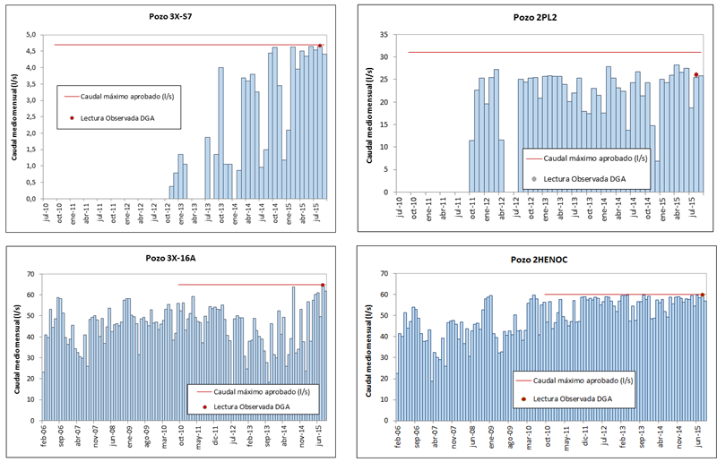
Figura 8. |  |  | Fecha: 13-08-2015
Descripción de medio de prueba:
Caudales medio mensual bombeados desde pozos 3X-S7, 2PL2, 3X-16A y 2HENOC del acuífero Salar de Llamara, donde el punto en rojo reprepresenta el caudal instantáneo durante la actividad de inspección.
Registros
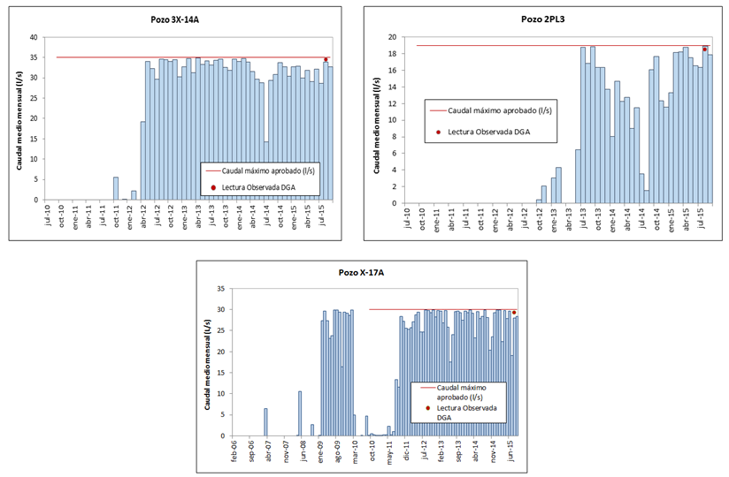
Figura 9. |  |  | Fecha: 13-08-2015
Descripción de medio de prueba:
Caudales medio mensual bombeados desde los pozos 3X-14A, 2PL3 y X-17A del acuífero Salar de Llamara, donde el punto en rojo reprepresenta el caudal instantáneo durante la actividad de inspección.
Registros
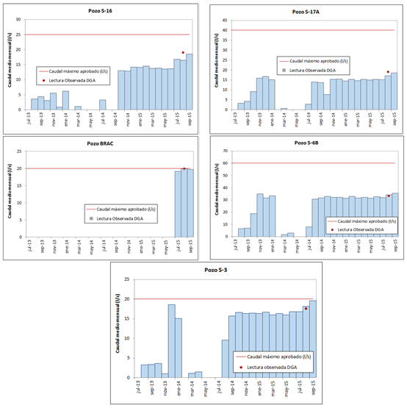
Figura 10. |  | Fecha: 13-08-2015
Descripción de medio de prueba:
Caudales medio mensual bombeados desde los pozos S-16, S-17A, BRAC, S-6B y S-3 del acuífero Pampa del Tamarugal, donde el punto en rojo reprepresenta el caudal instantáneo durante la actividad de inspección.
Registros
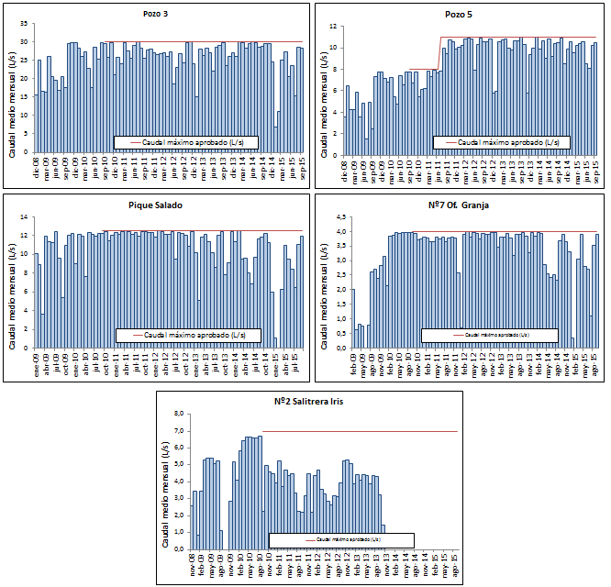
Figura 11. | Fecha: 13-08-2015
Descripción de medio de prueba:
Caudales medio mensual bombeados desde los pozos 3, 5, Pique Salado, N°7 Of. Granja y N°2 Salitrera Iris del acuífero Sur Viejo.
Registros
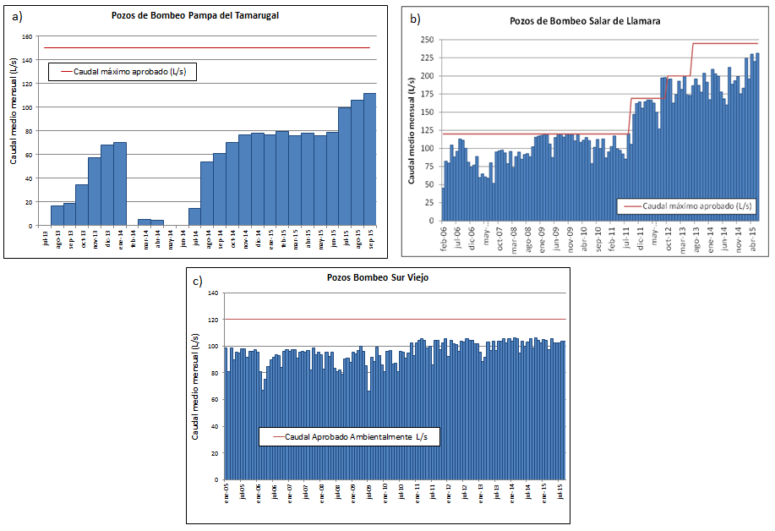
Figura 12. | Fecha:
Descripción de medio de prueba:
Gráfico de los caudales de extracción de agua desde el acuífero de (a) Pampa del Tamarugal (b) Salar de Llamara y (c) Sur Viejo, de acuerdo a los caudales máximos establecidos en la RCA según año de operación (línea roja), considerando el inicio de extracción en octubre de 2011.

Registros
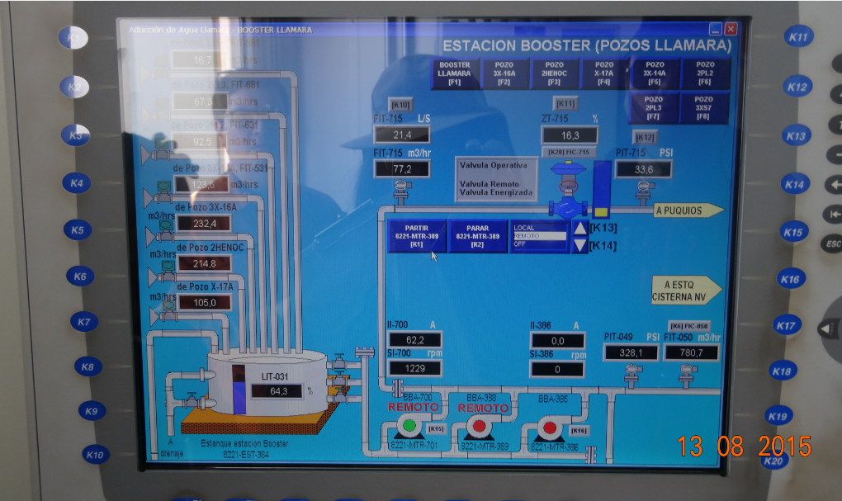 |  |  |  |  |  |  |  |  | 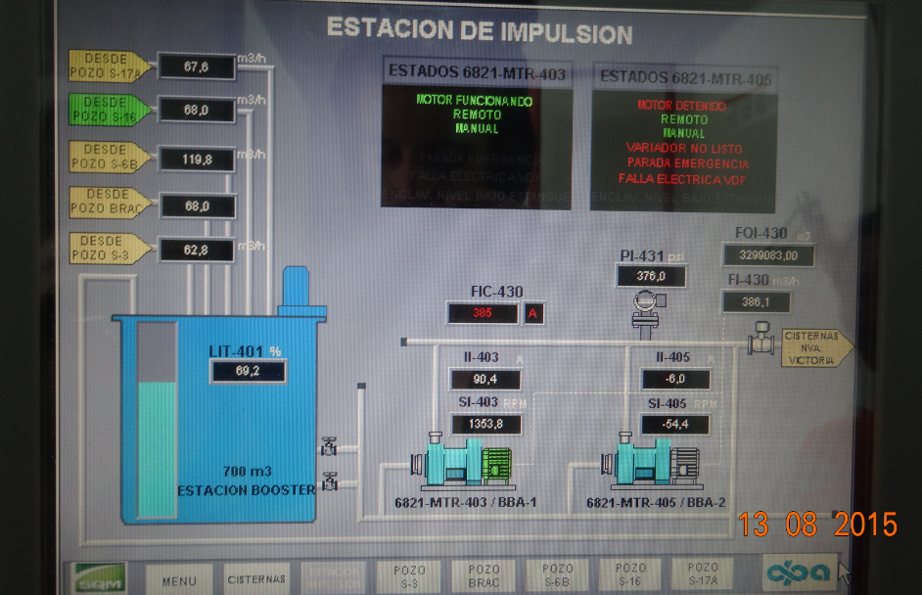
Fotografía 1. |  |  | Fecha: 13-08-2015 |  |  |  |  |  | Fotografía 2. |  | Fecha: 13-08-2015
Coordenadas DATUM WGS84 HUSO 19 |  |  | Coordenada Norte:  7.659.519 |  |  | Coordenada Este:  434.172 |  |  | Coordenadas DATUM WGS84 HUSO 19 |  | Coordenada Norte:  7.709.773 |  | Coordenada Este:  431.338
Descripción Medio de Prueba: Detalle de pantalla de control remoto en sala Booster para el sector del acuífero Llamara. |  |  |  |  |  |  |  |  | Descripción Medio de Prueba: Detalle de pantalla de control remoto en sala Booster para el sector del acuífero Pampa del Tamarugal.
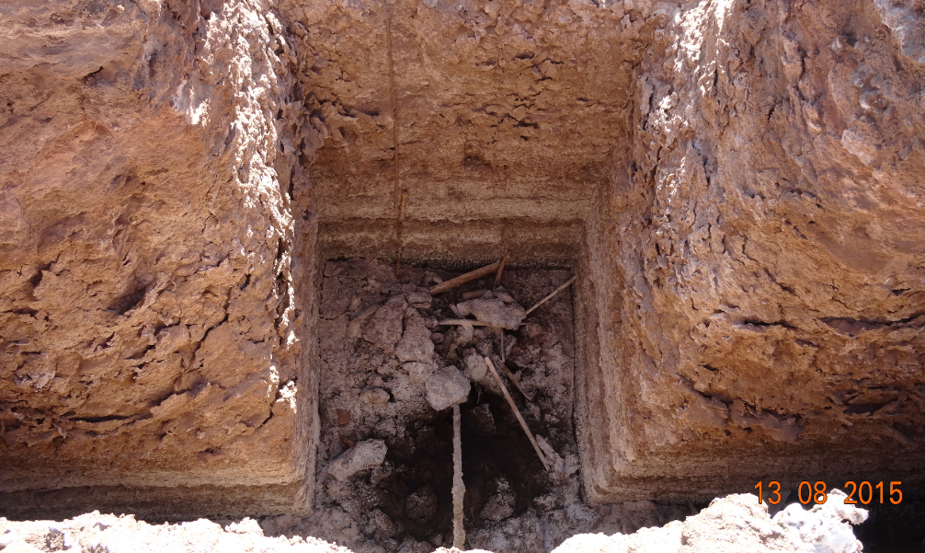 |  |  |  |  |  |  |  |  | 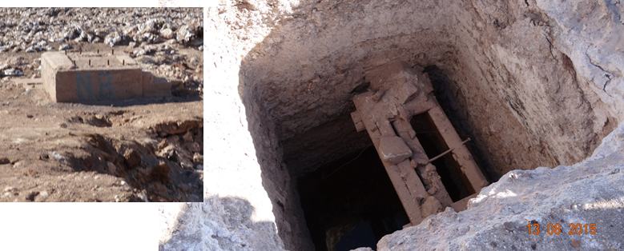
Fotografía 3. |  |  | Fecha: 13-08-2015 |  |  |  |  |  | Fotografía 4. |  | Fecha: 13-08-2015
Coordenadas DATUM WGS84 HUSO 19 |  |  | Coordenada Norte:  7.710.991 |  |  | Coordenada Este:  426.738 |  |  | Coordenadas DATUM WGS84 HUSO 19 |  | Coordenada Norte:  7.711.268 |  | Coordenada Este:  424.970
Descripción Medio de Prueba: Obras de excavación señalada como 10-S-1 por el Titular, pero sin tabulación que la identifique como tal. |  |  |  |  |  |  |  |  | Descripción Medio de Prueba: Obras de excavación correspondiente a N8, con detalle de la identificación del mismo. No presenta equipo para el bombeo
Registros
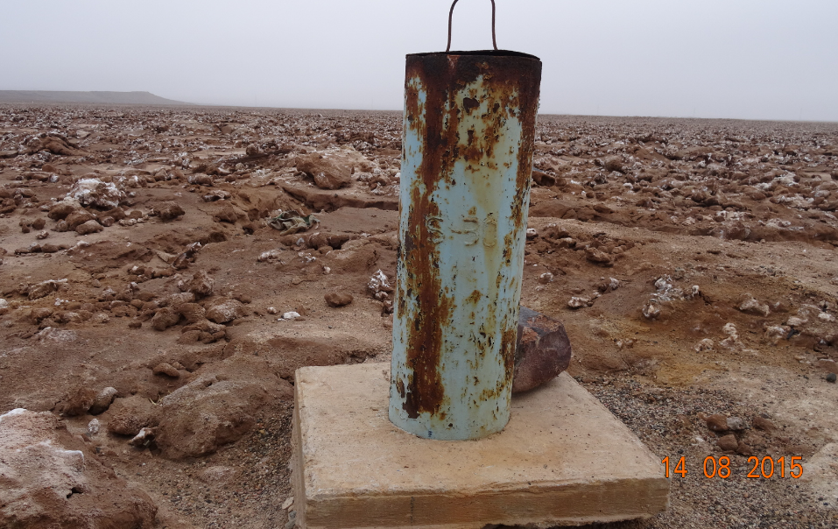 |  |  |  |  |  |  |  | 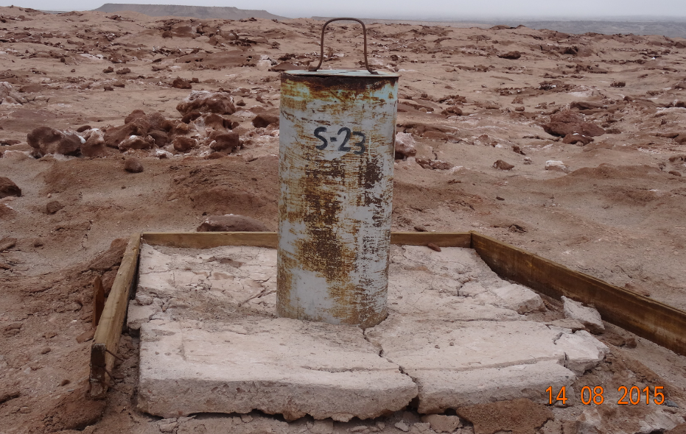
Fotografía 5. |  | Fecha: 14-08-2015 |  |  |  |  |  | Fotografía 6 |  | Fecha: 14-08-2015
Coordenadas DATUM WGS84 HUSO 19 |  | Coordenada Norte:  7.711.974 |  |  | Coordenada Este:  431.197 |  |  | Coordenadas DATUM WGS84 HUSO 19 |  | Coordenada Norte:  7.712.060 |  | Coordenada Este:  432.312
Descripción Medio de Prueba: Pozo S-30 del acuífero Pampa del Tamarugal, sin instalaciones de bombeo. |  |  |  |  |  |  |  | Descripción Medio de Prueba: Pozo S-23 del acuífero Pampa del Tamarugal, sin instalaciones de bombeo.
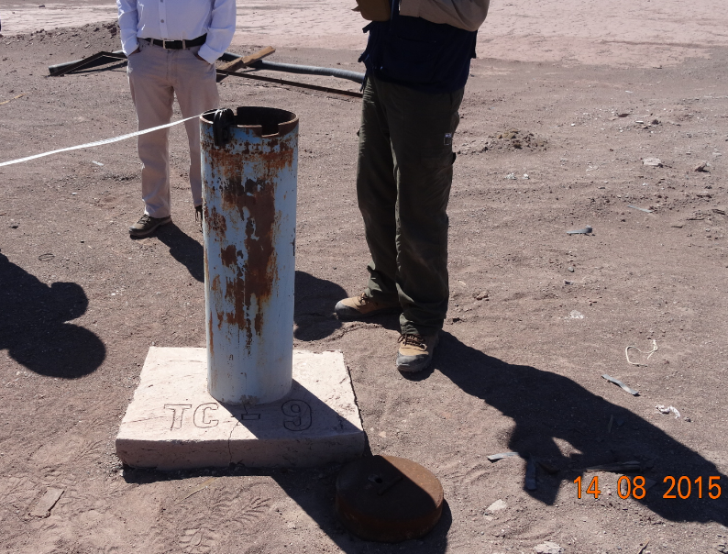 |  |  |  |  |  |  |  | 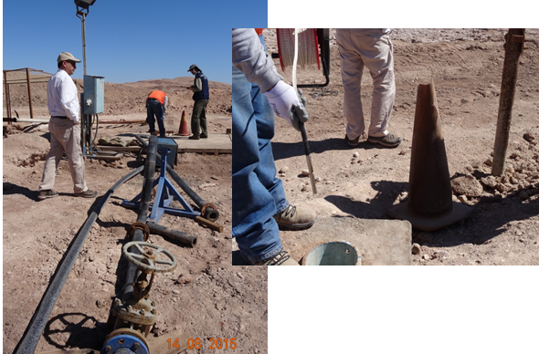
Fotografía 7. | Fecha: 13-08-2015 |  |  |  |  |  |  | Fotografía 8. |  | Fecha: 13-08-2015
Coordenadas DATUM WGS84 HUSO 19 | Coordenada Norte:  7.710.171 |  |  | Coordenada Este:  430.490 |  |  |  | Coordenadas DATUM WGS84 HUSO 19 |  | Coordenada Norte:  7.709.773 |  | Coordenada Este:  431.338
Descripción Medio de Prueba: Pozo TC-9 del acuífero Pampa del Tamarugal, sin instalaciones de bombeo. |  |  |  |  |  |  |  | Descripción Medio de Prueba: Detalle de pantalla de control remoto en sala Booster para el sector del acuífero Pampa del Tamarugal.
Registros
Sector | Pozo | Caudal instantáneo registrado durante inspección (m³/h) | Caudal máximo (m³/h) ⁽¹⁾
Salar de Llamara | X-17A | 105,40 | 108
Salar de Llamara | 3X-14A | 124,9 | 126
Salar de Llamara | 2HENOC | 215,59 | 216
Salar de Llamara | 3X-S7 | 16,8 | 16,9
Salar de Llamara | 3X-16A | 232,6 | 234
Salar de Llamara | 2PL3 | 66,5 | 68,4
Salar de Llamara | 2PL2 | 94,2 | 111,6
Pampa del Tamarugal | S3 | 62,8 | 72
Pampa del Tamarugal | BRAC | 72 | 72
Pampa del Tamarugal | S6-B | 119,70 | 216
Pampa del Tamarugal | S-17A | 68,6 | 144
Pampa del Tamarugal | S-16 | 68,0 | 90
Sur Viejo | N° 7 Of. Granja | 14,06 | 14,40
- Caudal máximo autorizado ambientalmente, de acuerdo a lo señalado por el Titular en su carta GS 194/15 (Anexo 2)

Tabla 2. |  |  |  |  |  |  | Fecha: 13-08-2015
Descripción de medio de prueba:
Caudales de extracción observados durante la actividad de inspección

Número de Hecho Constatado: 2 | Estación: 1
Exigencia:

Considerandos 5.3.12.11; 5.3.12.20; 5.3.12.21; 5.3.12.24; 5.3.12.29; y 5.3.22.10;
“(…) En base a lo anterior se establece que la forma a través de la que se da cumplimiento se describe a continuación:
- El Proyecto no involucrará el aprovechamiento de aguas subterráneas en la Reserva.
- El Proyecto no involucrará la ejecución de labores mineras en la Reserva.
- El Proyecto contemplará la instalación de una tubería de agua industrial que atraviesa parte de la RNPT. Para dicha intervención se solicitarán los permisos correspondientes”.

Decreto I. D.S. N° 59, de 31 de agosto de 2013, del Ministerio de Bienes Nacionales:
“Amplíese "La Reserva Nacional Pampa del Tamarugal", mediante la incorporación del inmueble fiscal, que a continuación se individualiza:
- Lote Nº 4 que forma parte del predio fiscal de mayor cabida, ubicado en la comuna de Pozo Almonte, provincia del Tamarugal, Región de Tarapacá, inscrito a nombre del Fisco a fojas 1.078 Nº 1.747, del año 2011, del Registro de Propiedad del Conservador de Bienes Raíces de Iquique, singularizado en el Plano Nº 01401-1724 C.R. del Ministerio de Bienes Nacionales, con una superficie de 26.499,20 hectáreas, y los siguientes deslindes particulares:

Norte: Terreno Fiscal, en línea quebrada de dos parcialidades comprendidas entre los vértices A (N: 7.660.031,02; E: 426.944,36), B (N: 7.665.248,56; E: 433.910,60) y C (N: 7.664.585,62; E: 439.286,41), respectivamente.

Este: Terreno Fiscal que lo separa de Postación Fibra Óptica, Tendido Eléctrico Crucero-Lagunas y Faja Fiscal de Vialidad Ruta A-5 Panamericana Norte, en línea recta
comprendida entre los vértices C (N: 7.664.585,62; E: 439.286,41) y D (N: 7.652.539,00; E: 443.319,33).

Sur: Terreno Fiscal, en línea quebrada de tres parcialidades comprendidas entre los vértices D (N: 7.652.539,00; E: 443.319,33), E (N: 7.652.313,14; E: 442.693,84), F: (N: 7.644.953,00; E: 440.635,00) y G (N: 7.641.660,14; E: 434.788,13) respectivamente.

Oeste: Terreno Fiscal, en línea quebrada de tres parcialidades comprendidas entre los vértices G (N: 7.641.660,14; E: 434.788,13), H (N: 7.649.997,24; E: 428.448,70), I (N: 7.652.994,97; E: 427.424,33) y A (N: 7.660.031,02; E: 426.944,36), respectivamente.

Resultado(s) del examen de información:

- El examen de información permitió determinar que seis de los siete pozos de extracción presentes en el Salar de Llamara, se ubican dentro del área ampliada en el año 2013 para la Reserva Nacional Pampa del Tamarugal, éstos son: 2PL2; 2PL3; 3X-S7; 3X-14A; 2HENOC y 3X-16A (Figura 13.), encontrándose todos operativos a la fecha de la inspección.
- Del resto de los pozos, Corfo N° 688; N° 13; Victoria; Victoria Pique N° 1; Victoria Pique N° 2; Victoria Pique N° 3; Victoria Pique N° 4; Bellavista y Animitas se ubicaban dentro del área original de la reserva, pero habrían trasladado sus derechos de agua para la extracción, no quedando así ningún otro pozo dentro del área original de la Reserva.

Registros
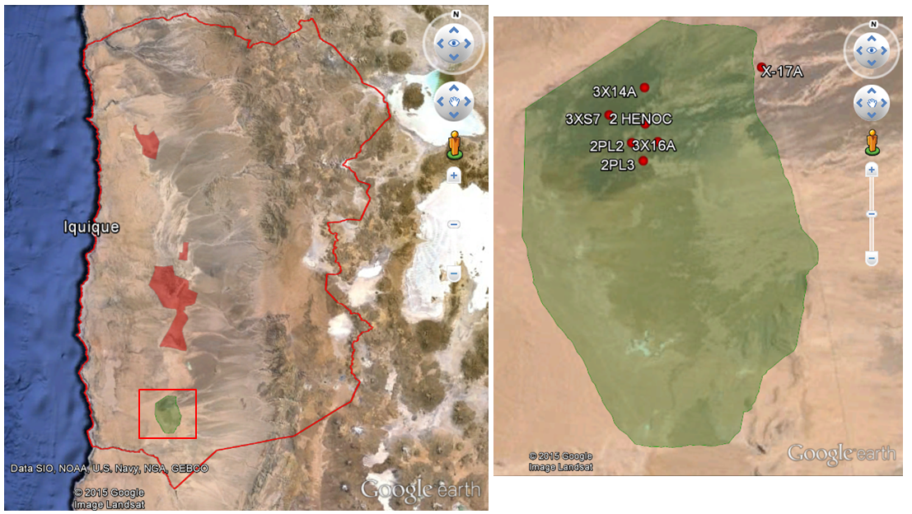
Figura 13.
Descripción Medio de Prueba: Reserva Nacional Pampa del Tamarugal. Las áreas en rojo representan el área correspondiente a la reserva hasta 2013, y el área en verde corresponde al área que amplió la reserva según D.S. N°59/2013 del Ministerio de Bienes Nacionales.
El detalle del área ampliada presenta los puntos de extracción del proyecto que se ubican dentro de la reserva.

Intervención cursos de agua
Número de Hecho Constatado: 3 | Estación: 2
Exigencia:
Considerando 4.2.3.f “Utilización de agua industrial” de la RCA N°890/2010:
“Corresponderá al ejercicio de derechos de agua subterránea y superficial según se indica a continuación:(…)
- Extracción de agua superficial mediante el ejercicio de derechos consuntivos superficiales, permanentes y continuos por un máximo de 60 l/s(…).”

Considerando 4.2.5.1 “(Actividades a ejecutar según etpas del Proyecto). Etapa de Construcción” de la RCA N°890/2010:
(…) El diseño contemplará la captación del agua proveniente de la Quebrada Amarga, mediante una bocatoma…El sector donde se emplazarán las obras se ubicará a unos 200 m hacia el norte desde la confluencia del Río Loa con la Quebrada Amarga y las coordenadas del punto de captación serán 7.631.567 Norte y 421.172 Este....

Considerando 7.2.1 “Regla operacional de extracción desde Quebrada Amarga” de la RCA N°890/2010:
“La implementación de la regla operacional tiene como objetivo asegurar un caudal ecológico de 29,3 l/s para el sustento de los sistemas bióticos acuáticos y terrestres presentes en Quebrada Amarga y río Loa.

Considerando 8.2 “Plan de Seguimiento Ambiental” de la RCA N°890/2010:
“Los contenidos del Plan de Seguimiento Ambiental del Proyecto consideran (…)
Componente ambiental/ Fase del Proyecto | Impacto ambiental asociado/  Método o procedimiento de medición | Ubicación de puntos de monitoreo | Parámetros de medición | Niveles o límites permitidos o comprometidos | Periodicidad y duración del plan | Entrega de informe y organismo competente
Agua Superficial / Operación (Se entendería por operación el inicio de la extracción desde Quebrada Amarga). | N° 9 Disminución del caudal de Quebrada Amarga  N° 10 Disminución del caudal en el río Loa (tramo confluencia Q. Amarga – desembocadura al mar)  - Caudal superficial, en quebrada Amarga y río Loa (estación de aforo)  - Medición de calidad química del agua (toma de muestras en columna de agua) | El monitoreo se realizaría en las estaciones de aforo:  Qda. Amarga (E 421.147 N 7.631.595) ⁽¹³⁾  Estación de aforo (RO), corresponde a punto de control de caudal ecológico (verificación de la Regla Operacional).  ⁽¹³⁾ Estas coordenadas son preliminares. Las coordenadas definitivas serían informadas a la autoridad una vez que se construyan estas estaciones de aforo. | - Caudal superficial  - Salinidad | Regla operacional:  Caudal medido en el río Loa aguas abajo de Quebrada Amarga, debe ser igual o superior a 71, 1 l/s y salinidad debe ser inferior a 13 g/l (ver pregunta 5.2 del Adenda N° 3). | Los puntos de aforo serían construidos al menos 6 meses antes de que se inicie la extracción desde Qda. Amarga y comenzarían a ser medidos inmediatamente después de finalizada su construcción ...  El seguimiento de caudal en estaciones de aforo se realizaría en forma continua durante toda la etapa de operación y mediante aforos manuales mensuales en etapa pre-operación (durante seis meses antes del inicio de la extracción)  El seguimiento de salinidad en estaciones de aforo se realizaría con igual periodicidad y duración que el seguimiento del caudal | Se entregaría un informe de monitoreo en forma semestral. DGA  Dirección Ejecutiva de CONAMA
Agua Superficial / Operación (Se entendería por operación el inicio de la extracción desde Quebrada Amarga). | N° 10 Disminución del caudal en el río Loa (tramo confluencia Q. Amarga – desembocadura al mar)  - Caudal superficial, en río Loa (estación de aforo).  - Medición de calidad química del agua (toma de muestras en columna de agua) | El monitoreo se realizaría en la estación de aforo:  Loa en desembocadura (E 390.626 N 7.630.100)  Estación de aforo (RO), corresponde a punto de control de caudal ecológico (verificación de la Regla Operacional). | - Caudal superficial  - Salinidad | Regla operacional:  Caudal medido en el río Loa en desembocadura, debe ser igual o superior a 29,3 l/s. Salinidad en río Loa aguas abajo de Qda Amarga debe ser inferior a 14 g/l... | Previo al inicio de la extracción desde Quebrada Amarga, se contaría con 6 meses de monitoreo en las estaciones de aforo (pre-operación)  (…)
Agua Superficial / Operación (Se entendería por operación el inicio de la extracción desde Qda. Amarga). | N° 15 Cambio de la calidad química del agua en Quebrada Amarga /  - Medición de calidad química del agua (toma de muestras en columna de agua) | T2-22  Quebrada Amarga (E 421.277 N 7.631.739) | - Calidad química (efectos del proyecto ⁽¹⁵⁾):  Conductividad específica  Salinidad  Temperatura  pH  Oxígeno disuelto, Clorofila a (…) | No aplica | El seguimiento de estos parámetros se realizaría semestralmente durante toda la etapa de operación.  Se considera efectuar una campaña de medición en forma previa al inicio del bombeo en Quebrada Amarga. | Se entregaría un informe de monitoreo en forma anual  DGA  Dirección Ejecutiva de CONAMA
Agua Superficial / Operación (Se entendería por operación el inicio de la extracción desde Quebrada Amarga). | N° 16 Cambio de la calidad química del agua del río Loa (tramo confluencia Q. Amarga – desembocadura al mar). /  - Medición de calidad química del agua (toma de muestras en columna de agua) | T2-1 Río Loa a 5,1 km aguas arriba de Quillagua…  T2-3 Río Loa a 0,17 km aguas arriba estero Qda Amarga…  T2-4 Río Loa a 0,27 km aguas abajo estero Quebrada Amarga…  T2-9 Río Loa a 1,78 km aguas abajo estero Quebrada Amarga…  T2-20 Río Loa a 0,1 km de la desembocadura al mar… | - Calidad química (efectos del proyecto ⁽¹⁶⁾):  Conductividad específica  Salinidad  Temperatura  pH  Oxígeno disuelto  Clorofila a  ⁽¹⁶⁾Ver Anexo V, Tabla V.5-1 | No aplica | El seguimiento de estos parámetros se realizaría semestralmente en los puntos T2-1 y T2-3 y en forma trimestral en los puntos de monitoreo T2-4, T2-9 y T2-20, durante toda la etapa de operación.  Se considera efectuar una campaña de medición en forma previa al inicio del bombeo en Quebrada Amarga.
Agua Superficial / Operación (Se entendería por operación el inicio de la extracción desde Quebrada Amarga). | N° 16 Cambio de la calidad química del agua del río Loa (tramo confluencia Q. Amarga – desembocadura al mar). /  - Medición de calidad química del agua… | T2-3  Río Loa a 0,17 km aguas arriba estero Quebrada Amarga (E 421.098 N 7.631.303)  T2-4  Río Loa a 0,27 km aguas abajo estero Quebrada Amarga (E 420.869 N 7.631.499) | - Calidad química (efectos del proyecto ⁽¹⁷⁾):  *50 parámetros indicadores de calidad (parámetros se explicitan en RCA) | No aplica | El seguimiento de estos parámetros se realizaría en forma anual en el punto de monitoreo T2-3 y trimestral en el punto T2-4, durante toda la etapa de operación.  Se considera efectuar una campaña de medición en forma previa al inicio del bombeo en Quebrada Amarga.
Agua Superficial / Operación (Se entendería por operación el inicio de la extracción desde Quebrada Amarga). | N° 16 Cambio de la calidad química del agua del río Loa (tramo confluencia Q. Amarga – desembocadura al mar). /  - Medición de calidad química del agua… | T2-3  Río Loa a 0,17 km aguas arriba estero Quebrada Amarga (E 421.098 N 7.631.303)  T2-4  Río Loa a 0,27 km aguas abajo estero Quebrada Amarga (E 420.869 N 7.631.499) | - Parámetros complementarios  Carbonato; Bicarbonato; Calcio; Magnesio; Potasio; Estaño; Flúor; Índice Fenol;  Sulfuro; Sílice | No aplica | El seguimiento de estos parámetros se realizaría en forma anual en el punto de monitoreo T2-3 y trimestral en el punto T2-4, durante toda la etapa de operación.  Se considera efectuar una campaña de medición en forma previa al inicio del bombeo en Qda Amarga.

Resultado(s) del examen de información:
- Dentro del Sistema de Seguimiento no existe información relativa a monitoreos en Quebrada Amarga o asociados a sus extracciones, en su lugar, sólo es posible encontrar información al respecto en los informes N° 4 y N° 5 de Monitoreo Biótico y Calidad de agua superficial del Salar de Llamara, donde se señala que “(…) Mientras que los sectores Pampa del Tamarugal y Quebrada Amarga del Proyecto, aún no han entrado en operación, lo que implica que el proceso de monitoreo se implementará conforme a lo señalado, específicamente para estos sectores en la RCA Nº890/2010”
- Por otra parte, durante la inspección ambiental, se visitó el sector de confluencia de Quebrada Amarga y el río Loa (Fotografía 9 y Fotografía 10), verificándose la existencia de una estación de aforo en Quebrada Amarga, a la vez de la inexistencia de obras de captación habilitadas entre la zona de confluencia y 300 metros aguas arriba y 300 metros aguas abajo de dicho punto de medición, lo que se condice con lo informado por el Titular durante la actividad, cuando señaló que actualmente no se realiza extracción de agua desde Quebrada Amarga.
- Adicionalmente, durante la inspección se realizó mediciones de parámetros in situ (CE, pH y Temperatura) con una sonda multiparámetro (Marca YSI, modelo 556 MPS) y de caudal con sonda (Marca OTT, modelo MF Pro). Los resultados corresponden a: Temperatura 11,3°C, CE 19,585 µS/cm, pH 8,19, Caudal 71,2 L/s.

Conclusiones:
- A la fecha de la inspección, SQM S.A. no extrae ni ha extraído agua desde Quebrada Amarga, y por tanto no ha debido a realizar los monitoreos establecidos en la RCA que aprobó el proyecto, ni de implementar las medidas que en ésta se definen

Registros
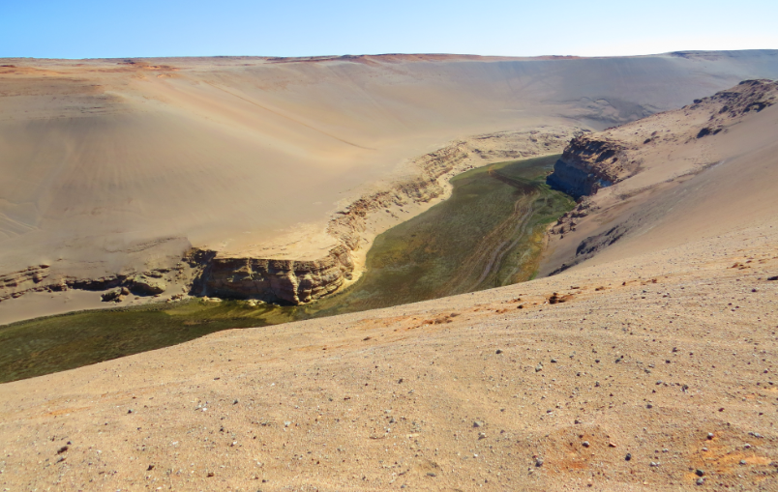 |  |  | 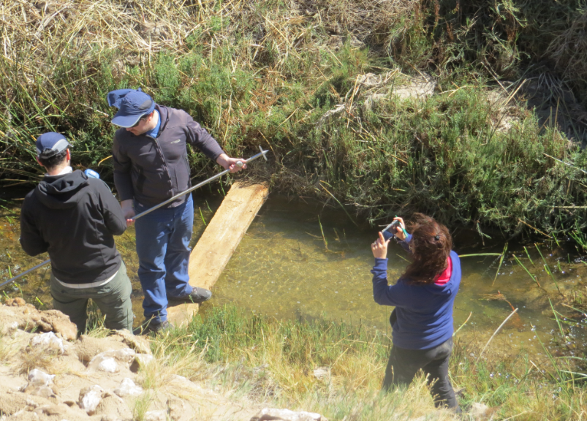
Fotografía 9. | Fecha: 14-08-2015 |  | Fotografía 10 | Fecha: 14-08-2015
Coordenadas DATUM WGS84 HUSO 19 | Coordenada Norte:  7.631.220 | Coordenada Este:  420.963 | Coordenadas DATUM WGS84 HUSO 19 | Coordenada Norte:  7.631.220 | Coordenada Este:  420.963
Descripción Medio de Prueba: Vista del cuerpo de agua denominado Quebrada Amarga, donde no se aprecian obras de captación (Ubicación aproximada). |  |  | Descripción Medio de Prueba: Punto de aforo para medición de caudal de Quebrada Amarga (Ubicación aproximada).

Pérdida o alteración de hábitat acuático
Número de Hecho Constatado: 4 |  | Estación: 3
Exigencia:
Considerando 7.1.1 “Medidas de Mitigación, Reparación y Compensación Presentadas por el Titular del Proyecto” de la RCA N°890/2010:
“Para la disminución del nivel superficial de agua en Puquíos del Salar de Llamara durante la etapa de operación del Proyecto, la medida específica consistirá en la implementación de una barrera hidráulica. La medida estará orientada a minimizar los impactos secundarios que tendrá la extracción de agua sobre sistemas bióticos presentes en el área de influencia del Proyecto, la que permitirá mantener los niveles de agua superficiales de los Puquíos de tal forma de no afectar la biota acuática y terrestre aledaña a ellos.
La barrera hidráulica consistirá en la inyección de agua entre el sector de bombeo y los Puquíos, con la finalidad de inducir un aumento del nivel del acuífero de manera de generar una divisoria de aguas que aísle el comportamiento hidráulico de ambos sectores (ver Figura 7.3-1 del EIA donde se presenta un esquema conceptual de su funcionamiento) e impedir que el cono de depresión se propague y afecte el nivel de agua de los Puquíos (mayores detalles ver Anexo II del Adenda Nº 3)”.

Numeral 3 “Diseño Conceptual de la Medida de Mitigación” del Anexo II del Adenda N°3 asociada a la RCA N°890/2010:
“La medida de mitigación consistirá en la inyección de agua al acuífero, a través de pozos de inyección ubicados 500m al norte de los puquíos N1 y N2 y 400m al norte del puquío N3. Para el puquío N4 no se contempla la inyección de agua al acuífero cercano, pues todos los antecedentes recopilados y sintetizados en el modelo conceptual descrito precedentemente, indican que este puquío no está conectado directamente con el acuífero, sino que indirectamente a través del puquío N3, sin embargo sí se considerará la variación del nivel de agua del puquío N4 dentro de la operación de la medida de mitigación.
(…) El umbral ambiental y altura de agua de los puquíos, fue revisado a la luz de la información batimétrica generada para la Adenda I e incorporando los criterios solicitados en la Adenda III (observación 6.8), esto es, mantener valores de niveles históricos en cada uno de los puquíos:
- Puquío N1. Dado que los puquíos N1 y N2 corresponden al mismo cuerpo de agua, los umbrales hidrogeológicos definidos son los mismos para ambos.
- Puquío N2. La altura de agua mínima requerida en la regleta R3N2 es equivalente a una cota de 744,67 msnm. Este valor representa el valor mínimo estacional, es decir, la medida de mitigación va a asegurar que el sistema se mueva dentro de niveles conocidos. Adicionalmente, este nivel garantiza que todos los estromatolitos juveniles estarán cubiertos por agua. En términos de descenso y de acuerdo a los registros de nivel de la regleta R3N2, este umbral equivale a un descenso máximo de 9,5 cm con respecto al nivel medio anual en este puquío...
- Puquío N3. En la regleta R4N3 el umbral ambiental definido es una altura de agua equivalente a una cota de 745,82 msnm, que corresponde al valor mínimo histórico medido en la regleta. De acuerdo a la batimetría, este descenso garantiza que los tapetes microbianos permanezcan bajo el espejo de agua. En términos de descenso y de acuerdo a los registros de nivel de la regleta, este umbral equivale a un descenso aproximado de 3,7 cm con respecto al nivel medio anual en este puquío...
- Puquío N4. En la regleta R5N4 el umbral ambiental definido equivale a una cota de 745,64 msnm, que representa el valor mínimo histórico. En términos de descenso y de acuerdo a los registros de nivel de la regleta, este umbral equivale a un descenso aproximado de 6,2 cm con respecto al nivel medio anual en este puquío.
El resultado del proceso de simulación indicó que la configuración óptima es: siete pozos ubicados 500 m al norte del puquío N2 y separados 50 m aproximadamente entre sí; y cuatro pozos ubicados 400 m al norte del puquío N3, también separados 50 m aproximadamente entre sí. La distancia del sector de inyección a los respectivos puquíos fue determinada de tal forma de minimizar el impacto visual y sobre el acuífero de la medida de mitigación.
(…) Finalmente se debe considerar que desde el inicio del bombeo del proyecto, hasta que se requiera aplicar la medida de mitigación, se estima que pasarán al menos 2 años, por lo tanto la base de datos de calidad química y de niveles contendrá más información, que será utilizada para verificar los valores umbrales de nivel y calidad química. Además, el Plan de Seguimiento Ambiental tiene incorporado un conjunto mayor de parámetros físicos, químicos y biológicos que permitirán ir evaluando permanentemente el funcionamiento del sistema” (Énfasis agregado).

Numeral 4 “Diseño de Detalle de la Medida de Mitigación” del Anexo II del Adenda N°3 asociada a la RCA N°890/2010:
(…)De acuerdo al resultado de la modelación, el comportamiento del acuífero en el sector de los pozos M3N3 y M3N2 está muy relacionado con los puquíos…
…El control del caudal de inyección será efectuado en base a la información de nivel y salinidad medida diaramente, lo que junto a la regla operacional determinará el caudal a inyectar cada día…
(…) En el puquío N3 se puede estimar entonces que un descenso del nivel del acuífero de 1 cm en M3N3 generará un descenso de 0,78 cm en la reglilla R4N3. En el puquío N2 se puede estimar que un descenso de un 1 cm en el acuífero en M3N2 generará un descenso 0,74 cm en la reglilla R3N2.
Se debe recordar que el descenso permitido en los puquíos es igual a 9,5 cm bajo el valor medio anual para N2 y 3,7 cm bajo el valor medio anual para N3, por lo tanto el descenso máximo permitido en los pozos de control son: 4,7 cm (3,7/0,785) para M3N3 y 12,8 cm (9,5/0,745) para M3N2. Dado que se trabajará con una precisión al centímetro los descensos se aproximarán a13 cm para M3N2 y 5 cm para M3N3.
(…) La Figura 4.4, Figura 4.5 y Figura 4.6 muestran los diagramas de flujo que controlarán la inyección a los puquíos N2, N3 y N4 respectivamente, utilizando los valores umbrales descritos anteriormente en este documento. En caso de presentarse un descenso no esperado en el puquío N4 y dado el modelo conceptual actual, que indica que el puquío N4 se encuentra desconectado del acuífero y que se alimenta desde el puquío N3, la acción de mitigación es aumentar el nivel del agua en el puquío N3 a su nivel natural que tiene previo a la operación del proyecto, es decir, descenso de 0 cm respecto del nivel promedio anual.
No se considera un diagrama de flujo separado para el puquío N1, pues los puquíos N1 y N2 corresponden al mismo cuerpo de agua.
A solicitud de la DGA el Diseño de la Medida de Mitigación considera el inicio del caudal de inyección cuando se produce la mitad del descenso umbral en los pozos M3N2 y M3N3, es decir, 6,5 y 2,5 cm respectivamente, con el objetivo de disminuir la velocidad de descenso del nivel de agua en los puquíos. El caudal de inyección inicial será igual a la mitad del caudal estimado (Figura 3.5) para el primer paso de tiempo para N2 (2 l/s) e igual al caudal de inyección estimado para el primer paso de tiempo para el puquío N3 (0,5 l/s).
Una vez alcanzado los valores umbrales para cada sistema, la operación se rige por los umbrales definidos anteriormente.

Figura 4.4. Diagrama de flujo del sistema de control manual para el puquío N2. SM3N2: Descenso en el nivel estático del pozo M3N2 en centímetros. CR3N2: Cota del espejo de agua del puquío N2 en metros sobre el nivel del mar.
Figura 4.5. Diagrama de flujo del sistema de control manual para el puquío N3. SM3N3: Descenso en el nivel estático del pozo M3N3 en centímetros. CR4N3: Cota del espejo de agua del puquío N3 en metros sobre el nivel del mar. | Figura 4.6. Diagrama de flujo del sistema de control manual para el puquío N4. CR3N3: Cota del espejo de agua del puquío N3 en metros sobre el nivel del mar. QINYECCIÓN N3 corresponde al caudal de inyección frente al puquío N3.
Resultado(s) del examen de información:
Se realizó un examen de información de los informes correspondientes al “Plan de Seguimiento Ambiental Hidrogeológico (PSAH) Proyecto Pampa Hermosa”. De dichos informes se destaca lo siguiente:
- Mediante el Informe Semestral Nº2 del PSAH, el Titular informa respecto a un nuevo levantamiento topográfico, el cual derivó en la modificación de las cotas para cada puquío, pozo de extracción y de observación. Lo anterior se traduce también en una modificación de los umbrales definidos como cotas mínimas a mantener en cada puquío mediante la implementación de la medida de mitigación.
- Adicionalmente, en el mismo informe, el Titular re-define niveles operacionales, los que serían considerados por éste como umbrales de nivel (o cota) para definir la altura límite del puquío. Estos niveles corresponderían al valor mínimo observado hasta octubre de 2011 (utilización de 2 años de monitoreos adicionales a los utilizados en la RCA para establecer umbrales), menos 3 cm (respuesta rápida del sistema de acuerdo a lo estimado por el titular). A continuación se comparan los niveles umbrales definidos en la RCA con los establecidos por el titular

Puquío | Umbral RCA  (msnm) | Umbral modificación Topografía  (msnm) | Umbral topografía + actualización de niveles (msnm)
Puquío N2 | 744,67 | 743,40 | 743,37
Puquío N3 | 745,82 | 744,58 | 744,50
Puquío N4 | 745,64 | 744,37 | 744,29

- Consultado el titular durante la actividad de inspección respecto a la modificación topográfica, Ismael Aracena, Sub-Gerente de Medio Ambiente señala que en el informe PSAH (Plan de Seguimiento Ambiental Hidrogeológico) N°2 acompañó los antecedentes de una rectificación topográfica de todos los puntos de monitoreo del plan de seguimiento, producto de una campaña de levantamiento topográfico realizado con posterioridad a la Evaluación Ambiental, con el objetivo de homologar la topografía de los pozos existentes al momento de la evaluación con los construidos posteriormente.
- Los niveles históricos reportados en los puntos de control asociados a cada Puquío (Informe Semestral Nº7 del PSAH) se muestran en la Figura 14. De acuerdo a lo señalado por SQM S.A. no existiría una vulneración de los umbrales considerados por el Titular. Cabe señalar que los umbrales definidos en la RCA no se muestran en los gráficos elaborados por el titular.
- Los umbrales utilizados por el Titular para caracterizar el nivel de agua en los Puquíos en los informes semestrales, difieren de los definidos en la RCA, siendo más laxos los señalados en los, pero dado que el análisis de los umbrales establecidos en la RCA no se incluye, no es posible verificar directamente el cumplimiento asociado a la RCA.

Por otra parte, durante la actividad de inspección se visitó los puquíos N1, N2, N3 y N4, con sus respectivas regletas (Fotografía 11 a Fotografía 13), realizándose una medición de nivel en cada una de éstas (Tabla 3), las que fueron comparadas con las mediciones realizadas por el Titular durante la semana de la visita (Fotografía 14) y los datos históricos, no encontrándose diferencias significativas entre las diferentes medidas.
Adicionalmente, se constató la existencia de once (11) pozos de inyección asociados a la medida de mitigación: cinco (5) asociados al puquío N2, dos (2) al puquío N3 y cuatro (4) al puquío N4 (Fotografía 15 a Fotografía 18):
- De los pozos asociados al puquío N2, sólo uno se construyó en el área proyectada durante la evaluación, lo que de acuerdo a Ismael Aracena, se debería a que al realizar pruebas de inyección en este pozo, se determinó que su ubicación no permitiría mantener la cota del espejo de agua de los Puquíos N2 y N1 en conformidad con los umbrales definidos, por lo que se construyó cuatro pozos al oeste del puquío (aproximadamente a 1km de distancia de la ubicación proyectada en la RCA), de los cuales dos (2) se encontraban funcionando al momento de la visita, no obstante que todos presentaban tuberías de conducción y válvulas para el control de flujo, y estarían operativos según lo indicado por Ismael Aracena.
- Respecto a los pozos asociados al puquío N3, ambos se encontraban funcionando al momento de la inspección.
- En cuanto a los pozos asociados al puquío N4, Durante la entrega del Informe Semestral N°6 del (PSAH), el titular indica: “De este modo, a partir de los resultados obtenidos mediante la inyección frente a N3, que ha servido para controlar el nivel del puquío N3 y en menor medida del puquio N4, y luego de la campaña de caracterización hidrogeológica realizada en torno al puquío N4, se desarrolló una tercera etapa de implementación de la Medida de Mitigación para construir la infraestructura de inyección para el sector del puquío N4, en la que se construyeron los pozos RN4A y RN4C”.
Durante la inspección al puquío N4 se constató la existencia de dos pozos adicionales a los reportados en los informes semestrales N°6 y N°7, es decir, cuatro pozos en total, de los cuales uno se encontraba funcionando al momento de la inspección, pese a que dos se encontrarían en condiciones de operar de acuerdo a lo mencionado por el sr. Aracena, quien señaló que los restantes no permitirían la inyección de flujo, dado que se inundan al ponerlos en funcionamiento, a la vez que reafirmó que la implementación de estos pozos se debió a que tras la instalación de los 2 pozos de inyección asociados al puquío N3 se determinó que la medida fue eficiente en el control de los niveles en el Puquío N3, pero no en regular los niveles del Puquío N4, optándose por habilitar un conjunto de pozos de inyección específicos para sostener los niveles del puquío N4.
- La ubicación de los pozos de inyección se muestra en la Figura 15, representándose en verde la ubicación de los pozos proyectados durante el proceso de evaluación, y en rojo los finalmente construídos, evidenciándose que la ubicación de los pozos de inyección es distinta a la proyectada.

Con la finalidad de verificar el cumplimiento de los compromisos suscritos por el Titular respecto al espejo de agua en los puquíos y la efectividad y funcionamiento de la medida de mitigación, durante la actividad de inspección se solicitó a éste la entrega de:
- Registro en planilla de cálculo de los caudales de inyección diarios en sector puquíos para cada pozo;
- Las mediciones diarias de nivel de agua en regletas (expresadas en cm entre espejo de agua y nivel de referencia en regleta);
- La topografía original y la topografía actual utilizada para la medición de los niveles umbrales en el sistema puquíos y pozos PAT, identificando la altura asociada a cada topografía respecto a la referencia utilizada en la medición (regleta o antepozo);
- Copia de todos los actos administrativos y documentación asociada que valide ante la autoridad modificaciones respecto al proyecto evaluado ambientalmente, en cuanto a modificación de umbrales y modificación de puntos de inyección de barrera hidráulica.

En respuesta, SQM S.A. dentro del plazo ampliado, remitió la información solicitada mediante Carta N° GS 194/15 (Anexo 4), cuya revisión permitió:
- Homologar las cotas en regletas según la actualización topográfica del año 2011, respecto a las mediciones efectuadas durante la evaluación (Tabla 4). Para esto, se comparó la información de nivel presentada por el titular mediante Carta N° GS 194/15 (elaborada utilizando la topografía modificada) para el período coincidente con el presentado durante la evaluación ambiental, es decir mayo 2007-septiembre 2009, con la información disponible en la Adenda III (elaborada con topografía original). De esta comparación fue posible establecer para cada puquío y regleta la diferencia entre la topografía original y la modificada.
- A partir de la información anterior, fue posible transformar las mediciones efectuadas durante la ejecución del plan de seguimiento ambiental del proyecto, entre octubre de 2011 y 16 de agosto de 2015, respecto a las referencias de la RCA (Anexo 5), observándose que los tres puquíos (N2, N3 y N4) han registrado, durante períodos de tiempo variables, niveles por debajo de los umbrales respectivos. De estos, el puquío que se ha observado con mayores diferencias respecto al umbral, tanto en duración de los eventos como en magnitud, ha sido el puquío N4, seguido del puquío N2 y del puquío N3, observándose niveles bajo los umbrales en todo el período de registro, tal como se muestra en la Tabla 5, lo que se complementa en Anexo 6, donde se presenta el detalle de los niveles diarios, indicándose los días en que se registraron por debajo de los niveles umbrales, y su magnitud en cm.
- De manera previa al inicio de las extracciones informadas por el titular, los tres puquíos registraron descensos puntuales por debajo de los umbrales establecidos en la RCA, pero en magnitudes inferiores a los descensos observados en el período post inicio de operación del proyecto Pampa Hermosa.
- Adicionalmente, y de manera general, se observa que los tres puquíos presentan un comportamiento estacional, alcanzando un mínimo en los meses estivales, principalmente enero, y un máximo en los meses invernales. La única excepción ha sido el puquío N3, donde además se han observado niveles puntuales mínimos en agosto de 2012, octubre de 2013 y agosto de 2014, los que probablemente se expliquen por variaciones en el régimen de inyección de la medida de mitigación implementada por el titular y, eventualmente por las extracciones efectuadas por el proyecto.
- Respecto a la regularización de las modificaciones de los umbrales de nivel en los puquíos y la ubicación de los pozos de inyección, se constató que el Titular sólo ha informado los cambios realizados mediante los informes de seguimiento, sin mediar una consulta previa a los organismos competentes, ni tampoco una tramitación posterior que culmine en un acto administrativo.
- En cuanto a la implementación de la medida de mitigación, de los gráficos resumidos en la Figura 16 y de la información analizada (Anexo 1 de carta GS 194/15), es posible observar que en forma posterior al inicio de las extracciones del proyecto se presentan, en los 3 puquíos monitoreados, niveles por debajo de los umbrales mínimos definidos en la RCA, sin que se haya activado la medida de mitigación. La Tabla 5 presenta un resumen de aquellos intervalos de tiempo en que se debió activar la medida de mitigación sin que esto ocurriera.
- Considerando lo anterior, se infiere que, el Titular no ha aplicado la regla operacional para la medida de mitigación de la manera comprometida, en cuanto al momento de identificar descensos por debajo del umbral definido en la RCA debía inyectar agua en un volumen inicial, según modelo, el cual al ser insuficiente, debía ser aumentado hasta que se obtuviera el resultados esperados para los puquíos N2 y N3, en tanto que para el puquío N4, debía inyectar agua en el puquío N3 hasta su nivel medio sin proyecto. En su lugar hubo días bajo nivel en que no se inyectó agua, o en que se inyectó de manera insuficiente, sin presentar aumentos en los volúmenes de inyección cuando lo ameritaba, tal como, a modo de ejemplo, se detalla en la Figura 17 para el puquío N2.
- En cuanto a la frecuencia del monitoreo, de acuerdo a lo reportado por SQM S.A., durante el año anterior al inicio de las extracciones (octubre de 2011) el Titular efectuó el monitoreo mensual, pero de manera posterior a éstas no realizó el monitoreo diario en todo el período (Tabla 5), en su lugar, inició las mediciones diarias a partir del 15 de diciembre de 2011, con vacíos en variadas fechas entre el 24 de diciembre de 2011 y el 30 de diciembre de 2013 (Anexo 6).
- Respecto a los caudales de inyección, durante la operación del proyecto, SQM S.A. ha requerido inyectar más agua al acuífero de la que se proyectó durante el proceso de evaluación, considerando que las inyecciones se iniciaron antes de lo previsto (tras el segundo año de operación) y alcanzando niveles mayores, como es posible observar en la Figura 18, donde se observan los niveles proyectados, y los efectivamente inyectados. De lo anterior se desprende que el acuífero no se ha comportado de acuerdo a como se proyectó en la evaluación.
- Finalmente, y a raíz de lo anterior se puede señalar que si bien la medida de mitigación no se ha aplicado de la manera como se comprometió en la RCA, los puquíos N2, N3 y N4 no registran niveles por debajo de los respectivos umbrales desde septiembre de 2012 para N3 y desde febrero de 2014 para los puquíos N2 y N4. Pese a lo anterior, no es posible determinar que dichos niveles sean un fiel reflejo al estado del acuífero, en cuanto los niveles establecidos en la RCA quedaron sujetos al mínimo histórico de cada puquío sin considerar las variaciones estacionales a los que estaban sujetos éstos, y por tanto su estado ecosistémico debe ser analizado en función de futuros monitoreos que permitan evaluar tendencias y complementar la información disponible actualmente.

Respecto al monitoreo de los pozos M3N2 y M3N3, durante la actividad de inspección se constató su operatividad, presentando ambos sensores para el control continuo de Conductividad Eléctrica y Nivel.
Por otra parte, del análisis de los datos entregados por SQM S.A. a través de su carta GS 194/15 es posible indicar:
- Dado que los pozos M3N2 y M3N3 fueron construidos con posterioridad a la evaluación del proyecto, no se dispone de información del nivel del acuífero durante el período de Línea de base. Para calcular los descensos y la eventual aplicación de la medida de mitigación se utilizó como cota de referencia inicial, el promedio de los datos levantados por el titular en forma previa al inicio de las extracciones, es decir entre agosto y septiembre de 2011 (Tabla 6).
- Para la evaluación de los niveles de agua en ambos pozos de observación, el titular informa tres datos para cada uno, estos son: Profundidad bajo punto de. Referencia (m); Profundidad bajo superficie (m) y Elevación bajo superficie (m.s.n.m.). Del análisis de Profundidad bajo superficie (m) y Elevación bajo superficie (m.s.n.m.) se obtuvieron resultados disímiles en cuanto a los umbrales sobrepasados, de manera que según la elevación bajo superficie el pozo M3N3 presentó descensos por sobre los 2,5 cm durante 85 días entre el 16 de noviembre de 2011 y el 05 de mayo de 2012, mientras que el pozo M3N2 presentó 33 días con descensos por sobre los 6,5 cm, todos ellos concentrados entre el 14 de mayo y el 23 de junio de 2015, fecha del último monitoreo informado; en tanto que según la información de profundidad bajo superficie el pozo M3N3 presentó un nivel bajo el umbral sólo el día 29 de marzo de 2012, a la vez que el pozo M3N2 registró durante 32 días descensos por sobre los 6,5 cm en el mismo período del año 2015 (Anexo 7).
- Considerando que la medida de mitigación se inició el 05 de mayo de 2012, según lo informado por el Titular en su carta GS 194/15, durante el total de los 85 días en que se sobrepasó el umbral de descenso fijado por la DGA para el inicio de las inyecciones, dicha medida no fue implementada para el puquío N3, a la vez que de los 33 días sobrepasados respecto al umbral para el puquío N2, 20 días no operó la medida de mitigación (Figura 19).

Conclusiones:
- Los umbrales establecidos en la RCA fueron redefinidos por el Titular en atención a la información preoperacional recabada por éste, en cuanto a un período de observación más amplio, a una nueva campaña topográfica, y a estimaciones propias de SQM S.A respecto al margen de una respuesta rápida del sistema.
- En relación a ello, la DGA señala que, en consideración a que de acuerdo a los antecedentes que forman parte del proceso de evaluación (Anexo II de la Adenda III), no se necesitaría la implementación de la medida de mitigación hasta al menos 2 años de iniciado el bombeo, y que por lo tanto la base de datos contendría más información, que sería utilizada para verificar los valores umbrales de nivel y calidad de agua, pero en su lugar la medida de mitigación se implementó antes del tiempo estimado, por lo que la validación de los umbrales definidos por el Titular debería ser resuelta por el Servicio de Evaluación Ambiental (SEA).
- La implementación de la medida de mitigación asociada a los puquíos N1 y N2 difiere de lo proyectado en la evaluación, al instalarse 4 de los 5 pozos construidos a una distancia aproximada de 1km respecto a la ubicación consignada en la RCA.
- Si bien se proyectó realizar inyección solamente frente a los Puquíos N3 y N2, en la práctica ello se hace también frente al Puquío N4.
- No se cumplió con la frecuencia de monitoreo comprometida en RCA para los puquíos, por lo que se desconoce, además, si los niveles estuvieron más días por debajo de lo establecido, respecto a los evaluados.
- Una vez iniciada la operación del proyecto, los puquíos N2, N3 y N4 han registrado valores por debajo de los niveles umbrales consignados durante el proceso de evaluación durante 101, 81 y 420 días respectivamente, de los cuales no se implementó la medida de mitigación durante 26, 27 y 158 días respectivamente.
- Respecto al monitoreo de los pozos M3N2 y M3N3, se identifican descensos por sobre los umbrales definidos para la activación de medida de mitigación sin que esta se haya implementado, correspondiendo a 85 días en el pozo M3N2 y a 20 en el M3N3.
Con base en lo anterior, el Titular no ha aplicado la regla operacional para la medida de mitigación de la manera comprometida en la RCA.

Registros
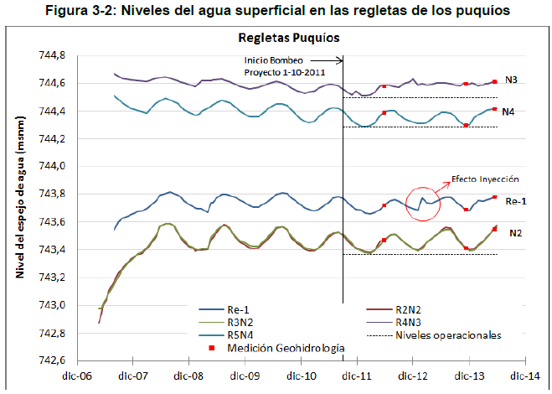
Fuente: Figura 3-2 del Informe Semestral N°7 del PSAH, reportado a través del Sistema de Seguimiento RCA.
Figura 14. | Fecha:
Descripción de medio de prueba:
Niveles históricos medidos en los puntos de control de los Puquíos y “niveles operacionales” (umbrales considerados por el Titular).

Registros
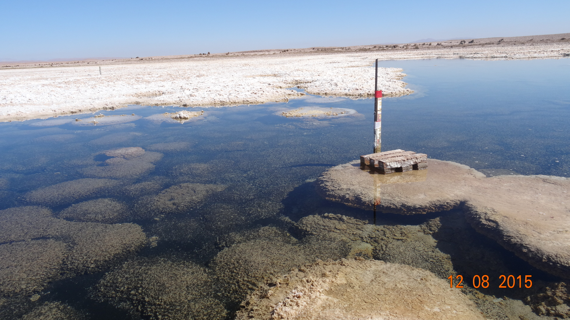 |  |  | 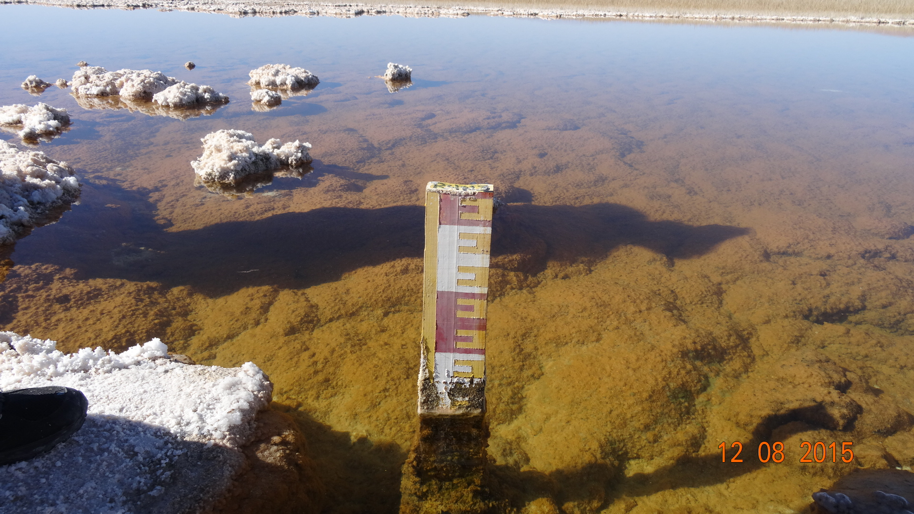
Fotografía 11. | Fecha: 12-08-2015 |  | Fotografía 12. | Fecha: 12-08-2015
Coordenadas DATUM WGS84 HUSO 19 | Coordenada Norte:  7.648.004 | Coordenada Este:  436.013 | Coordenadas DATUM WGS84 HUSO 19 | Coordenada Norte:  7.647.845 | Coordenada Este:  434.593
Descripción Medio de Prueba: Regleta R3N2, presente en puquío N2. |  |  | Descripción Medio de Prueba: Regleta R4N3, presente en puquío N3.
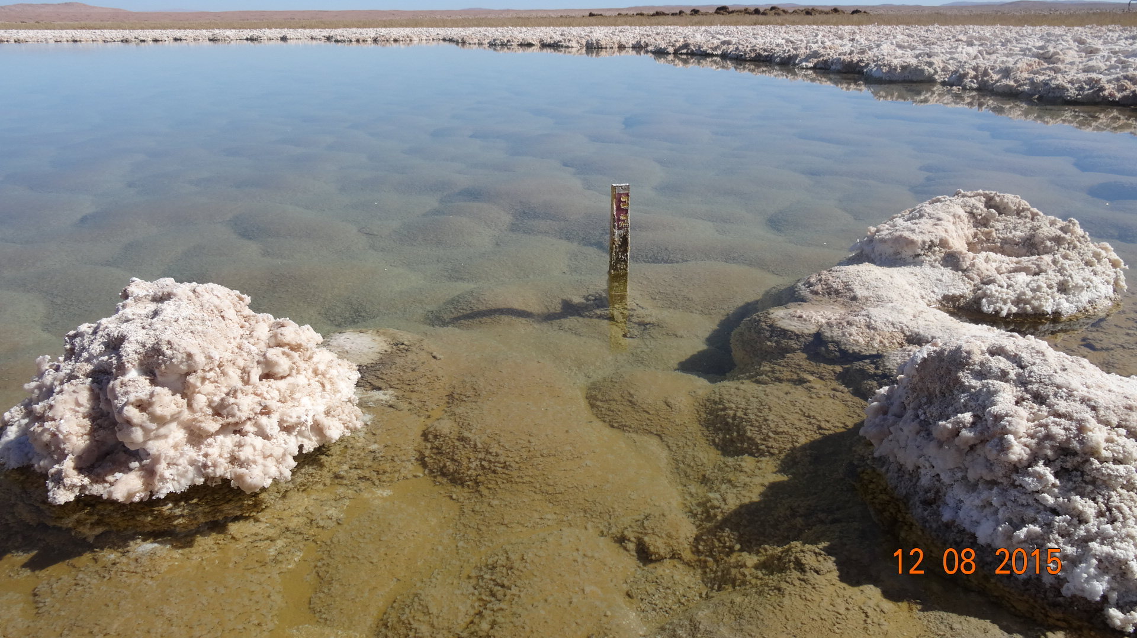 |  |  | 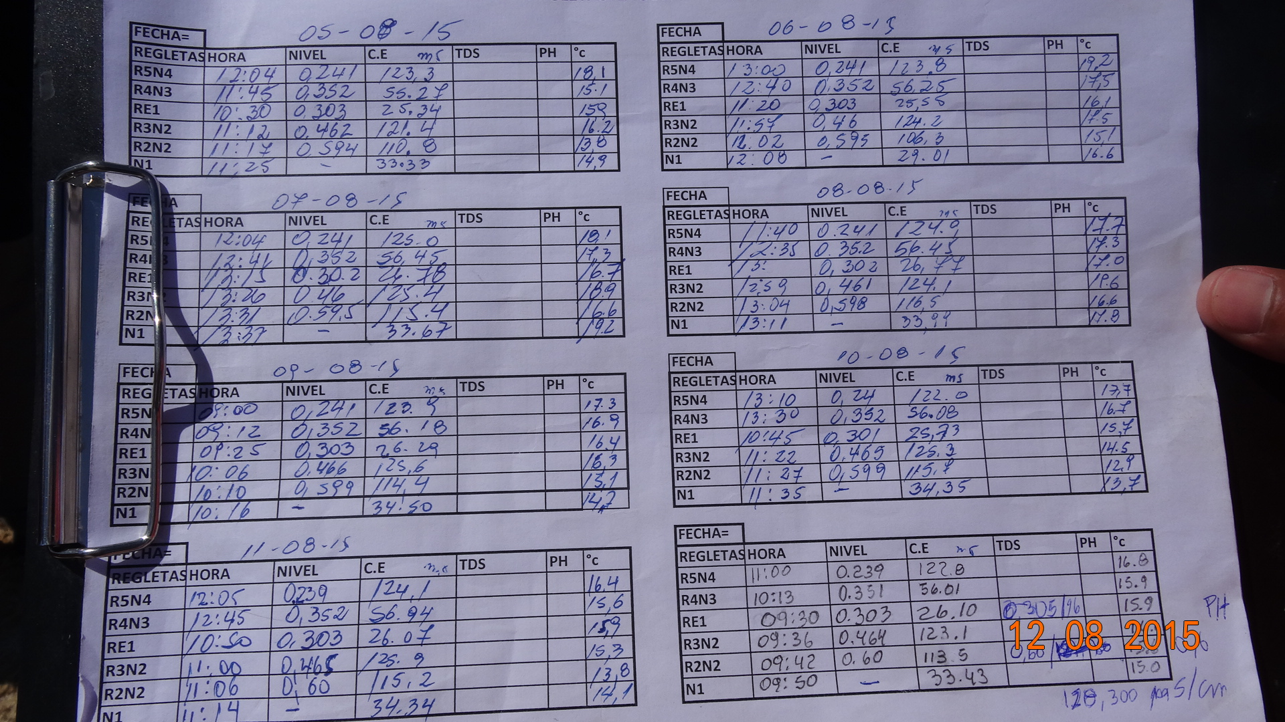
Fotografía 13. | Fecha: 12-08-2015 |  | Fotografía 14. | Fecha: 12-08-2015
Coordenadas DATUM WGS84 HUSO 19 | Coordenada Norte:  7.647.844 | Coordenada Este:  433.942 | Coordenadas DATUM WGS84 HUSO 19 | Coordenada Norte:  7.647.844 | Coordenada Este:  433.942
Descripción Medio de Prueba: Regleta R5N4, presente en puquío N4. |  |  | Descripción Medio de Prueba: Hoja de registro de las mediciones diarias de niveles en puquíos según regleta, realizadas por SQM S.A.

Registros
Fotografía 15. | Fecha: 12-08-2015 |  | Fotografía 16. | Fecha: 12-08-2015
Coordenadas DATUM WGS84 HUSO 19 | Coordenada Norte:  7.648.492 | Coordenada Este:  436.052 | Coordenadas DATUM WGS84 HUSO 19 | Coordenada Norte:  7.647.548 | Coordenada Este:  435.354
Descripción Medio de Prueba: Pozo de inyección en ubicación proyectada para puquío N2. |  |  | Descripción Medio de Prueba: Pozo de inyección para Puquío N2.
Fotografía 17. | Fecha: 12-08-2015 |  | Fotografía 18. | Fecha: 12-08-2015
Coordenadas DATUM WGS84 HUSO 19 | Coordenada Norte:  7.648.009 | Coordenada Este:  434.808 | Coordenadas DATUM WGS84 HUSO 19 | Coordenada Norte:  7.647.897 | Coordenada Este:  433.792
Descripción Medio de Prueba: Pozo de inyección para Puquío N3. |  |  | Descripción Medio de Prueba: Pozo de inyección para Puquío N4.

Registros
¹ Nivel medido como la distancia entre el punto superior de la regleta y el espejo de agua. | 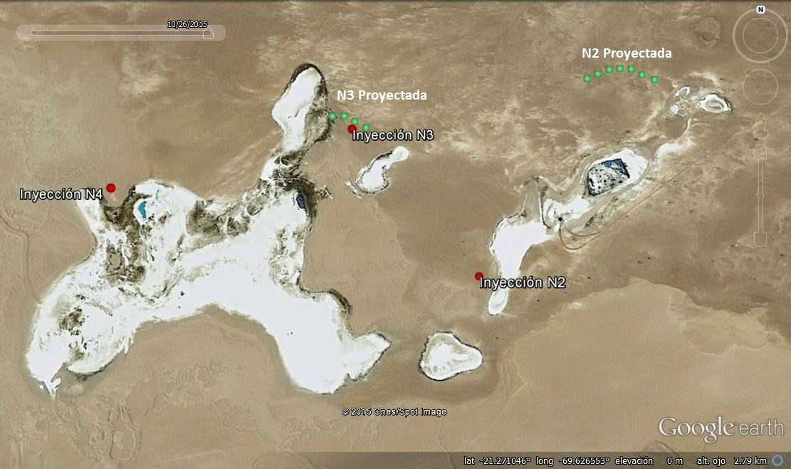  Fuente: Elaboración propia a partir de Figura 3.2 del Anexo II “Diseño de la Medida de Mitigación en los Puquíos del Salar de Llamara“ del Adenda N°3 asociada a la RCA N°890/2010, y puntos georreferenciados durante actividad de inspección.
  Punto (Regleta) | Nivel ¹ (cm) | Temperatura (°C) | CE (µS/cm) | pH (unidad)
  Re-1 | 30,5 | 16,69 | 23,40 | 8,8
  R2N2 | 60 | 20,99 | 127,750 | 8,8
  R3N2 | 46,5 | 17,31 | 123,236 | 9,26
  R5N4 | 24 | 20,41 | 126,170 | 10,71
  R4N3 | 34,9 | 23,42 | 50.890 | 10,16
Tabla 3. | Figura 15.
Descripción Medio de Prueba:  Medición DGA de niveles y parámetros físico químicos in situ de los Puquíos en inspección de 12 de agosto de 2015 | Descripción Medio de Prueba:  Ubicación de los pozos de inyección proyectados durante el proceso de evaluación ambiental, y los efectivamente construidos.

Registros
Fuente: Elaboración propia a partir de los datos entregados mediante carta GS 194/15.  - Calculado como diferencia entre cota original regleta EIA y umbral original EIA.  - Calculado como diferencia entre cota modificada regleta y umbral modificado informados por SQM S.A. | Fuente: Elaboración propia a partir de los datos entregados mediante carta GS 194/15.  - Considerando como número de días sin inyección aquellos en que no se inyectó de acuerdo al modelo aprobado por RCA en que se inyectaría a través del puquío N3.  - Sin información.  - Considerando información hasta el día 15 de agosto de 2015.
   | Puquío
   | N2 | N3 | N4
  Cota original regleta EIA (m.s.n.m.) | 745,258 | 746,215 | 745,948
  Cota modificada (2011) (m.s.n.m.) | 743,99 | 744,968 | 744,674
  Umbral original EIA (m.s.n.m.) | 744,67 | 745,82 | 745,64
  Umbral modificado EIA (m.s.n.m.) | 743,4 | 744,58 | 744,37
  Descenso máximo EIA (m) ⁽¹⁾ | 0,588 | 0,395 | 0,308
  Descenso máximo modificado ⁽²⁾ (m) | 0,59 | 0,388 | 0,304
  Año | Puquío N2 |  |  | Puquío N3 |  |  | Puquío N4
  Año | Bajo nivel | Sin  inyección ⁽¹⁾ | S/I ⁽²⁾ | Bajo nivel | Sin  inyección ⁽¹⁾ | S/I ⁽²⁾ | Bajo nivel | Sin inyección ⁽¹⁾ | S/I ⁽²⁾
  2011 | 0 | 0 | 55 | 11 | 11 | 55 | 10 | 10 | 55
  2012 | 13 | 13 | 110 | 70 | 16 | 110 | 130 | 18 | 110
  2013 | 53 | 13 | 1 | 0 | 0 | 0 | 241 | 130 | 0
  2014 | 35 | 0 | 0 | 0 | 0 | 0 | 39 | 0 | 0
  2015 ⁽³⁾ | 0 | 0 | 0 | 0 | 0 | 0 | 0 | 0 | 0
  Total | 101 | 26 | 166 | 81 | 27 | 166 | 420 | 158 | 166
Tabla 4. | Tabla 5.
Descripción Medio de Prueba:  Niveles y umbrales de descenso máximo según cotas originales del proceso de evaluación y modificadas en el año 2011 por SQM S.A. | Descripción Medio de Prueba:  Número de días en que los niveles de agua fueron inferiores a los umbrales de RCA, sin considerar los días para los que no se cuenta con información de monitoreo de nivel.

Registros
Figura 16. | Fecha:
Descripción de medio de prueba:
Gráficos de niveles de agua superficial en los puquíos N2, N3 y N4 según cotas originales y volúmenes de inyección aplicados como medida de mitigación.

Registros

Fuente: Elaboración propia a partir de antecedentes remitidos por SQM S.A. a través de Carta GS 194/15.
Figura 17. | Fecha:
Descripción de medio de prueba:
Detalle de la implementación de inyección en puquío N°2 durante el período diciembre 2013 y febrero 2014, donde se puede apreciar que pese el nivel de la columna de agua se encontraba bajo el umbral comprometido, el Titular no aumentó el volumen de agua inyectada según establece la RCA del proyecto.

Registros

Fuente: (a) Figura 3.5 del Anexo II “Diseño de la Medida de Mitigación en los Puquíos del Salar de Llamara“ del Adenda N°3 asociada a la RCA N°890/2010.
(b) Elaboración propia, a partir de información entregada por SQM S.A. a través de carta N° GS 194/15.
Figura 18. | Fecha:
Descripción de medio de prueba:
Caudales de inyección (a) estimados durante proceso de evaluación y (b) efectivos, durante la operación del proyecto. Se observa que la inyección comenzó antes (primer año de operación, octubre 2011 – septiembre 2012) y ha superado en magnitud a lo proyectado.

Registros
 | Promedio Niveles preoperacionales |  | Descenso máximo de nivel fijado en RCA (cm) | Umbral de Nivel
 | Elevación bajo superficie (m.s.n.m.) | Profundidad bajo superficie (m) | Descenso máximo de nivel fijado en RCA (cm) | Elevación bajo superficie (m.s.n.m.) | Profundidad bajo superficie (m)
M3N2 | 744,90 | 4,48 | 6,5 | 744,84 | 4,42
M3N3 | 744,69 | 1,84 | 2,5 | 744,67 | 1,82
Fuente: Elaboración propia a partir de mediciones de nivel en pozos M3N2 y M3N3 según carta GS 194/15 de SQM S.A. y RCA N° 890/2010

Tabla 6.
Descripción Medio de Prueba:

Umbrales de profundidad para los pozos de observación M3N2 y M3N3 determinados a partir de niveles preoperacionales (agosto y septiembre de 2011) medidos por el Titular y considerando los descensos máximos fijados mediante RCA.

Registros
Fuente: Elaboración propia a partir de mediciones diarias de nivel en pozos M3N2 y M3N3 según carta GS 194/15 de SQM S.A.

Figura 19.
Descripción Medio de Prueba: Descensos en pozos de control M3N2 y M3N3.Los valores medidos se representan en azul, y el umbral definido mediante RCA para el inicio de la inyección, de 2,5 cm para M3N3 y de 6,5 cm, respecto a valores preoperacionales se representan en rojo. En verde se aprecia los días que se aplicó la medida de mitigación y los niveles bombeados para cada puquío. Los círculos rojos señalan las mediciones que se encontraron por debajo del umbral.

Número de Hecho Constatado: 5 | Estación: 3
Exigencia:

Considerando 7.1.1 “Medidas de Mitigación, Reparación y Compensación Presentadas por el Titular del Proyecto” de la RCA N°890/2010:
“Para la disminución del nivel superficial de agua en Puquíos del Salar de Llamara durante la etapa de operación del Proyecto, la medida específica consistirá en la implementación de una barrera hidráulica. La medida estará orientada a minimizar los impactos secundarios que tendrá la extracción de agua sobre sistemas bióticos presentes en el área de influencia del Proyecto, la que permitirá mantener los niveles de agua superficiales de los Puquíos de tal forma de no afectar la biota acuática y terrestre aledaña a ellos”.

Numeral 3 “Diseño Conceptual de la Medida de Mitigación” del Anexo II del Adenda N°3 asociada a la RCA N°890/2010:
“(…) El umbral para la calidad química fue definido en función de toda la información recopilada en las campañas de muestreo de la calidad química. Esta información permitió observar la variabilidad espacial y temporal de la calidad química, especialmente la salinidad expresada en términos de sólidos disueltos totales (SDT).
La Tabla 3.1 presenta los umbrales propuestos para la calidad química para cada puquío. Dado que la salinidad se correlaciona inversamente con el nivel de agua en los puquíos (es decir, a mayor nivel, menor salinidad), los umbrales fueron definidos para dos periodos del año en función del comportamiento del nivel de los puquíos:

- Periodo de noviembre a mayo, cuando los niveles están en sus mínimos estacionales
- Periodo de junio a octubre, cuando los niveles están en sus máximos estacionales.
(…)
El control diario de la calidad del agua se realizará mediante la medición de la conductividad eléctrica (CE), la que, de acuerdo a todos los datos levantados en el sector de puquíos, tiene un comportamiento lineal con la concentración de sólidos disueltos totales (SDT) según la cual SDT = 0,72 CE. Esta relación será verificada posteriormente durante la puesta en marcha de la medida de mitigación en base a una medición sistemática de ambas variables.
Finalmente se debe considerar que desde el inicio del bombeo del proyecto, hasta que se requiera aplicar la medida de mitigación, se estima que pasarán al menos 2 años, por lo tanto la base de datos de calidad química y de niveles contendrá más información, que será utilizada para verificar los valores umbrales de nivel y calidad química. Además, el Plan de Seguimiento Ambiental tiene incorporado un conjunto mayor de parámetros físicos, químicos y biológicos que permitirán ir evaluando permanentemente el funcionamiento del sistema.

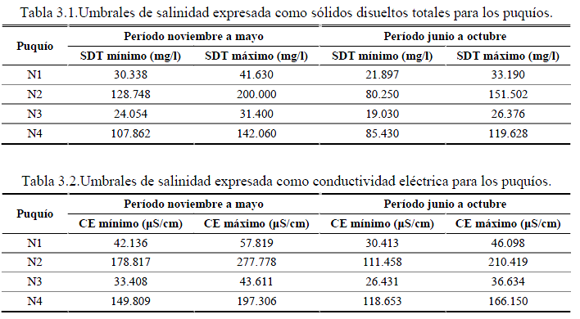
Fuente: Tablas 3.1 y 3.2 del Anexo N°2 “Diseño de la Medida de Mitigación en los Puquíos del Salar de Llamara“ del Adenda N°3 asociada a la RCA N°890/2010.

Numeral 4.4 “Sistema de control del caudal de inyección” del Anexo II del Adenda N°3 asociada a la RCA N°890/2010:
“Para garantizar la mantención de los niveles y de la calidad química del agua de acuerdo a los umbrales comprometidos en los puquíos, se contará con un set de parámetros a monitorear durante todo el período de ejecución de la medida de mitigación y que servirán para determinar el caudal a inyectar en el acuífero. Este set de parámetros considera:
- Nivel de agua en el acuífero entre la inyección y el puquío,
- Nivel de agua en el puquío,
- Conductividad eléctrica y sólidos disueltos totales en el acuífero entre la inyección y el puquío,
- Conductividad eléctrica y sólidos disueltos totales en el puquío.
- Conductividad eléctrica y sólidos disueltos totales del agua de inyección.
(…) El control del caudal de inyección será efectuado en base a la información de nivel y salinidad medida diariamente, lo que junto a la regla operacional determinará el caudal a inyectar cada día.
(…) El monitoreo de nivel y conductividad eléctrica se realizará diariamente, en tanto que el monitoreo de sólidos disueltos totales se realizará mensualmente. Los puntos de monitoreo son los mostrados en la Figura 4.2: tres pozos más la reglilla para cada puquío, donde cada día se tomarán medidas de profundidad de la napa que indicarán el caudal que se deberá inyectar al acuífero en cada sector y se medirá la conductividad eléctrica para la verificación de la salinidad. Semanalmente se analizarán los sólidos disueltos totales (SDT), lo que servirá para determinar una relación local entre esta variable y la conductividad eléctrica.
En caso de que la salinidad se ubique por fuera de los umbrales de la medida de mitigación, presentados en el capítulo 3 de este documento, se regulará vía caudal de inyección, de modo de volver a los valores de salinidad indicados. La salinidad está determinada principalmente por la tasa de evaporación atmosférica, por lo tanto en caso de que la salinidad de los puquíos se muestre alterada por efecto del proyecto, ésta podrá regularse mediante el volumen de agua a inyectar en la medida de mitigación. Si se aumenta la inyección sería posible subir levemente el nivel de agua en los puquíos y así el agua en ellos tendería a disminuir su salinidad. En caso contrario, si se disminuye la inyección se lograría concentrar el agua en los puquíos, esto debido a la cantidad de agua contenida en los puquíos en un momento dado.
Tanto el monitoreo de las variables de entrada de la regla operacional (nivel y salinidad),
como el caudal de inyección en cada sector será registrado diariamente por el operador a cargo de la medida de mitigación. Estos registros serán utilizados para mejorar el conocimiento y el comportamiento del sistema hidrogeológico presente en puquíos a través de la actualización del modelo hidrogeológico conceptual del sistema.

Considerando 8.2 “Plan de Seguimiento Ambiental” de la RCA N°890/2010:
“Los contenidos del Plan de Seguimiento Ambiental del Proyecto consideran…

Componente ambiental/ Fase del Proyecto | Impacto ambiental asociado/  Método o procedimiento de medición | Ubicación de puntos de monitoreo | Parámetros de medición | Niveles o límites permitidos o comprometidos | Periodicidad y duración del plan | Entrega de informe y organismo competente
Hidrogeología / Operación (Se entendería como inicio de la etapa de operación el comienzo de la extracción de agua del proyecto Pampa Hermosa, desde el acuífero de Llamara) y abandono | N° 14 Cambio de la calidad química del agua en Puquíos del Salar de Llamara /  Medición de la calidad química del agua en los Puquíos del Salar de Llamara | El monitoreo se realizaría en las regletas:  R3N2 (E 436.181 N 7.648.375)  R4N3 (E 434.799 N 7.648.196)  R5N4 (E 434.126 N 7.648.225)El monitoreo se realizaría en el puquío:  N1 (E 436.000 N 7.648.350) | - Calidad química:  Arsénico disuelto, Bicarbonato  Boro disuelto  Cloruro disuelto  Dureza total  Magnesio disuelto  Nitrato disuelto  Potasio disuelto  Sólidos disueltos totales  Sodio disuelto  Sulfato disuelto  pH de terreno Conductividad eléctrica de terreno  Temperatura | No aplica | Previo al inicio del bombeo del proyecto en Llamara, se contaría con mediciones de un año en aquellos puntos de monitoreo ya construidos (pre-operación).  La calidad química se monitorearía mensualmente durante la etapa de pre-operación ...  El plan de seguimiento hidrogeológico de los puquíos continuaría hasta 1 año después de terminada la inyección (medida de mitigación) | Se entregaría un informe de monitoreo en forma semestral  DGA  Dirección Ejecutiva de CONAMA
Agua superficial / Operación (Se entendería como inicio de la etapa de operación el comienzo de la extracción de agua del proyecto Pampa Hermosa, desde el acuífero de Llamara) y abandono | N° 14 Cambio de la calidad química del agua en Puquíos del Salar de Llamara /  Medición de la calidad química del agua en los Puquíos del Salar de Llamara | El monitoreo se realizaría en las regletas:  R3N2 (E 436.181 N 7.648.375) (DMM)  R4N3 (E 434.799 N 7.648.196) (DMM)  R5N4 (E 434.126 N 7.648.225) (DMM)  El monitoreo se realizaría en el puquío:  N1 (E 436.000 N 7.648.350)…… | - Conductividad eléctrica  - Sólidos disueltos totales | Diseño de Medida de Mitigación en los Puquíos de Llamara: Concentración de sólidos disueltos totales  Período junio-octubre:  N1  Mín: 21.897 mg/l Máx: 33.190 mg/l  R3N2  Mín: 80.250 mg/l Máx: 151.502 mg/l  R4N3  Mín: 19.030 mg/l Máx: 26.376 mg/l  R5N4  Mín: 85.430 mg/l Máx: 119.628 mg/l  Período noviembre-mayo:  N1  Mín: 30.338 mg/l Máx: 41.630 mg/l  R3N2  Mín: 128.748 mg/l Máx: 200.000 mg/l  R4N3  Mín: 24.054 mg/l Máx: 31.400 mg/l  R5N4  Mín: 107.862 mg/l Máx: 142.060 mg/l | Previo al inicio del bombeo del proyecto en Llamara, se contaría con mediciones de un año en aquellos puntos de monitoreo ya construidos (pre-operación).  La conductividad eléctrica y los sólidos disueltos se monitorearían diariamente durante la etapa de operación y mensualmente durante la etapa de pre-operación (durante un año antes del inicio del bombeo).  El plan de seguimiento hidrogeológico de los puquíos continuaría hasta 1 año después de terminada la inyección (medida de mitigación) | Se entregaría un informe de monitoreo en forma semestral  DGA  Dirección Ejecutiva de CONAMA
Agua superficial / Operación (Se entendería como inicio de la etapa de operación el comienzo de la extracción de agua del proyecto Pampa Hermosa, desde el acuífero de Llamara) | N° 14 Cambio de la calidad química del agua en Puquíos del Salar de Llamara /  Medición de calidad química del agua (toma de muestras en columna de agua) | T2-23 (E 436.132 N 7.648.251) | - Calidad química (efectos del proyecto ⁽¹⁴):  Conductividad específica  Salinidad  Temperatura  pH  Oxígeno disuelto  Clorofila a  ⁽¹⁴⁾Ver Anexo V, Tabla V.5-1 | No aplica | El seguimiento de estos parámetros se realizaría semestralmente durante toda la etapa de operación.  Se considera efectuar una campaña de medición en forma previa al inicio del bombeo del proyecto en acuífero de Llamara. | Se entregaría un informe de monitoreo en forma anual  DGA  Dirección Ejecutiva de CONAMA
Agua superficial / Operación (Se entendería como inicio de la etapa de operación el comienzo de la extracción de agua del proyecto Pampa Hermosa, desde el acuífero de Llamara) | N° 14 Cambio de la calidad química del agua en Puquíos del Salar de Llamara /  Medición de calidad química del agua (toma de muestras en columna de agua) | T2-23 (E 436.132 N 7.648.251) | - Calidad química:  Amonio, Aluminio, Arsénico, Bario, Berilio, Boro, Cadmio, Cianuro, Cloruro, Cobalto, Cobre, Cromo, Fluoruro, Hierro, Litio, Manganeso, Mercurio, Molibdeno, Níquel, Plata, Plomo, Selenio, Sodio, Sulfato, Vanadio, Zinc, Coliformes fecales, Coliformes totales, Nitrito, Nitrato, N-Total, P-Total, P-PO₄⁻³, Macroelementos, Metilmercurio, Dureza total, DBO₅, RAS, Aceites y grasas, Detergentes (SAAM), Oxígeno disuelto, Sólidos flotantes visibles y espumas no naturales, Sólidos, sedimentables, Sólidos disueltos totales, Petróleo o cualquier tipo de hidrocarburo, Alcalinidad total, pH, Velocidad de escurrimiento, Conductividad, Temperatura, Color, Turbiedad… | No aplica | El seguimiento de estos parámetros se realizaría en forma anual durante toda la etapa de operación.  Se considera efectuar una campaña de medición en forma previa al inicio del bombeo del proyecto en acuífero de Llamara. | Se entregaría un informe de monitoreo en forma anual  DGA  Dirección Ejecutiva de CONAMA
Agua superficial / Operación  (Se entendería como inicio de la etapa de operación el comienzo de la extracción de agua del proyecto Pampa Hermosa, desde el acuífero de Llamara) | N° 14 Cambio de la calidad química del agua en Puquíos del Salar de Llamara /  Medición de calidad química del agua (toma de muestras en columna de agua) | T2-23 (E 436.132 N 7.648.251) | -Parámetros complementarios:  Carbonato, Bicarbonato, Calcio, Magnesio, Potasio, Estaño, Flúor, Índice fenol, Sulfuro, Sílice | No aplica | El seguimiento de estos parámetros se realizaría en forma anual durante toda la etapa de operación.  Se considera efectuar una campaña de medición en forma previa al inicio del bombeo del proyecto en acuífero de Llamara. | Se entregaría un informe de monitoreo en forma anual  DGA  Dirección Ejecutiva de CONAMA

Resultado(s) del examen de información:
Se realizó un examen de información del informe “Monitoreo Biótico y Calidad de Agua Superficial. Informe N°4 – Salar de Llamara”, que reporta los datos de calidad del agua medidos en el sector puquíos durante el año 2013, y del Informe Semestral N° 7, que reporta los datos medidos durante el primer semestre del 2014.

En cuanto a los resultados correspondientes a las regletas en puquíos, se observó lo siguiente:
- Los umbrales de salinidad fueron redefinidos por el Titular, lo que se habría realizado en función de los datos de CE recopilados en el período preoperacional. Al respecto, en el Informe Semestral N° 7 se indica: “se redefinieron los valores umbrales de CE para los puquíos en base a la metodología indicada en el Anexo II de la Adenda III del EIA Pampa Hermosa, y se estimaron los de SDT en función de la relación de CE-SDT para cada puquío”. Cabe señalar que la redefinición de los umbrales de CE fue planteada por el titular a partir del Informe Semestral N° 4 y los valores allí definidos no han sido modificados con posterioridad. Los informes semestrales no presentan información que permita evaluar la metodología implementada por el titular en la redefinición de los umbrales de CE.
- Los umbrales de salinidad considerados por el Titular en el Informe Semestral N° 7 se muestran en la Tabla 7. Para la definición de niveles de Sólidos Disueltos Totales (SDT) el titular consideró nuevos factores de conversión respecto a los definidos en la RCA, los que el Titular modificó en diversas oportunidades, a saber: mediante el “Informe Semestral N°4 actualizado a diciembre de 2012” informa factores individualizados para cada puquío, obtenidos como la media de 128 pares de datos de SDT y CE medidos por el Titular, lo que hizo también posteriormente en el Informe Semestral N° 5, considerando 152 pares de datos, en el Informe Semestral N° 6, con 176 pares de datos y en el Informe Semestral N° 7 con 200 pares de datos (Tabla 8), manteniendo en este último lo estimado en el Informe N° 6. Es decir manteniendo los umbrales de CE redefinidos en el Informe Semestral N° 4, el titular ha actualizado los umbrales de SDT, ajustando anualmente el factor de conversión CE-SDT para cada puquío.
- Los gráficos de salinidad históricos reportados en el Informe Semestral N° 7 para los puntos de control asociado a cada Puquío se muestran en la Figura 20 y Figura 21. Se observa que han existido desviaciones puntuales respecto de los umbrales de salinidad considerados por el Titular en todos los Puquíos. En dicho informe el titular no muestra los umbrales que fueron definidos en la RCA, sino los actualizados tanto para CE, como para SDT.

Adicionalmente, con la finalidad de verificar el cumplimiento de los compromisos suscritos por el Titular respecto al espejo de agua en los puquíos y la efectividad y funcionamiento de la medida de mitigación, durante la actividad de inspección se solicitó a éste la entrega de:
- Las mediciones diarias de salinidad en la columna de agua en regletas;
- Copia de todos los actos administrativos y documentación asociada que valide ante la autoridad modificaciones respecto al proyecto evaluado ambientalmente, en cuanto a modificación de umbrales.

El análisis de los antecedentes remitidos, específicamente las comparaciones realizadas entre las mediciones diarias de CE informadas por SQM S.A. a través de la carta GS 194/15 y los rangos umbrales establecidos en la RCA que aprobó el proyecto y los valores estimados de SDT a partir del factor de conversión estipulado en la RCA, permitió constatar que:

- De los antecedentes señalados, SQM S.A. sólo entregó lo referido a las mediciones diarias de salinidad en la columna de agua ralizadas en las regletas, sin hacer entrega de actos administrativos relacionados con las modificaciones de umbrales respecto al proyecto evaluado ante el organismo público competente.
- Los cuatro sistemas presentaron comportamientos disímiles. Los puquíos N1 y N2 (Figura 20) registraron niveles de salinidad, según SDT, dentro de los rangos de RCA (coloreados en gris y anaranjado según el período del que dan cuenta en el gráfico respectivo), utilizando el factor de conversión establecido en ésta, durante gran parte del período informado. Por otra parte, los niveles de CE, en ambos casos, se encontraron dentro de los rangos establecidos para el período invernal, en tanto que durante las mediciones estivales se encontraron por debajo de los rangos en el caso del puquío N2, y dentro de los rangos en la mayoría de las mediciones, en el caso del puquío N1.
- En contraste, el puquío N3 (Figura 21) registró las mayores diferencias de los niveles de CE y SDT, respecto a los rangos establecidos en la RCA, encontrándose siempre por sobre los rangos de salinidad de la RCA.
- Por último, el puquío N4 (Figura 21) registró niveles de CE y SDT dentro de los rangos establecidos durante todo el período de monitoreo.
- Adicionalmente, se determinó que las mediciones de Conductividad eléctrica y Sólidos disueltos totales se realizaron de manera mensual hasta mayo de 2012, pese a que las extracciones se iniciaron en octubre de 2011, fecha a partir de la cual las mediciones de Conductividad eléctrica debían realizarse diariamente (Anexo 8). Adicionalmente, hubo días aislados entre mayo de 2012 y agosto de 2015 donde no se informan mediciones diarias de CE (Tabla 9).
- Adicionalmente, en la Tabla 9, se presenta un resumen con el número de días que las mediciones de CE efectuadas por el titular, y las estimadas de SDT en función del factor definido en la RCA se encuentran por sobre, dentro o por debajo de los umbrales definidos en la RCA.
- De acuerdo a lo anterior, y considerando el régimen de inyección como medida de mitigación respecto a la salinidad de los puquíos, según se muestra en las Figuras 20 y 21, se aprecian comportamientos dispares entre cada puquío. Así, para el puquío N3 se observa que los períodos de mayor salinidad concuerdan con períodos de menor o nula inyección, por lo que se evidenciaría una capacidad de dilución salina del agua inyectada y una disminución del efecto de concentración por evaporación. Además se evidencia que la medida no ha sido implementada con los volúmenes adecuados para su control, al encontrarse igualmente fuera de los umbrales de salinidad establecidos. En contraste, los puquíos N1 y N2 muestran el efecto que al aumentar las inyecciones, aumenta la conductividad cerca de dos días después. Tomando en consideración que sus niveles han descendido respecto a los rangos umbrales, particularmente en los meses entre enero y mayo, al Titular le correspondía controlar la calidad del agua a inyectar en cuanto a salinidad, para generar un efecto de normalización de la salinidad hasta niveles umbrales de acuerdo a lo señalado en el Anexo II, Adenda 3, situación que no se ha visto reflejada en los niveles de salinidad registrados (Figura 20 y Figura 21).

- Respecto a la calidad química de la columna de agua en cada puquío, se observó una alta variabilidad temporal y espacial para los parámetros informados (Figura 22 y Figura 23). identificándose que:
- El parámetro pH, en todos los casos, ha variado desde condiciones ácidas (N4), medianamente ácidas (N2 y N3) o neutras (N1) a condiciones alcalinas en todos ellos, sin apreciarse mayores diferencias entre los períodos de la medición (Preoperación, inicio bombeo e inicio de aplicación de medida de mitigación).
- La variable Salinidad según Conductividad Eléctrica y Sólidos Disueltos Totales, presenta una variación temporal, en que de manera general, existe un aumento durante los meses estivales (noviembre a mayo) y una disminución para el resto de los meses, sin mayores diferencias entre las etapas de Preoperación, inicio bombeo e inicio de aplicación de medida de mitigación.
- Tanto los iones disueltos, como las especies Arsénico y Boro, presentaron una alta variabilidad sin una tendencia específica durante todo el período analizado, salvo para el puquío N3, en el cual se pudo apreciar que sus niveles fueron más altos durante el período de bombeo sin aplicación de la medida de mitigación.
- El nutriente Nitrato, por su parte, en los cuatro puquíos registró altas concentraciones sólo durante el período preoperacional, con concentraciones máximas de 145; 260; 99,4 y 408 mg/L en los puquíos N1; N2; N3 y N4, respectivamente, hasta concentraciones bajo el límite de detección, en su mayoría, para el resto de los períodos analizados.
- La alta variabilidad detectada impide la verificación de una tendencia respecto a la calidad de las aguas en los puquíos, la que debe ser analizada en función de futuros monitoreos.

Los resultados relativos al punto de monitoreo T2-23 en Puquíos, se presentan en la Tabla 10, y de ellos se puede desprender lo siguiente:
- El Titular realizó dos campañas de monitoreo, una en julio de 2013 (se midieron 5 parámetros) y otra en noviembre de 2013 (se midieron 60 parámetros).
- No se reportaron los siguientes parámetros comprometidos para monitoreo anual: sólidos flotantes visibles y espumas no naturales, velocidad de escurrimiento.
- En la RCA no existen límites definidos que deban cumplirse, por lo que a modo referencial se puede indicar que de los 60 parámetros medidos en noviembre de 2013, 9 se encuentran bajo el mínimo valor medido durante el período de línea de base, 8 se encuentran sobre el máximo valor medido durante el período de línea de base, y 43 se encuentran dentro del rango medido durante el período de línea de base, sin observarse una tendencia respecto a variaciones en su calidad.

Conclusiones:
- Los umbrales de salinidad han sido redefinidos por el Titular en atención a la información preoperacional recabada, sin mediar una tramitación formal ante los organismos competentes para su aprobación y sin presentar evidencia que asegure que la metodología utilizada en la definición de los nuevos umbrales, sea consistente con la utilizada durante el proceso de evaluación.
- En relación a ello, la DGA señala que, en consideración a los antecedentes que forman parte del proceso de evaluación (Anexo II de la Adenda III), donde se señala que no se necesitaría la implementación de la medida de mitigación hasta al menos 2 años de iniciado el bombeo, y que por lo tanto la base de datos de calidad química contendría más información que sería utilizada para verificar los valores umbrales de nivel y calidad de agua, y en su lugar la medida de mitigación se implementó antes del tiempo estimado, la validación de los umbrales definidos por el Titular debería ser resuelta por el Servicio de Evaluación Ambiental (SEA).
- De acuerdo a lo anterior, y teniendo en cuenta los antecedentes de evaluación del proyecto, la salinidad en los puquíos se registró fuera del rango de CE y SDT señalados en la RCA N° 890/2010 y el factor de correlación CE/SDT de la RCA, durante al menos 280 días en el puquío N1; 446 días en el puquío N2; 1.129 días en el puquío N3 y 111 días en el puquío N4, dentro de los cuales no se aplicó la medida de mitigación o ésta fue insuficiente en cuanto al volumen y/o la calidad del agua inyectada, según lo señalado en el numeral 4.4 del Anexo II Adenda 3.
- No se cumplió con la frecuencia de monitoreo comprometida en RCA respecto a salinidad de los puquíos, por lo que se desconoce, además, si los niveles estuvieron fuera de los rangos establecidos, respecto a los evaluados, totalizando 409 días sin información en N1; 262 en N2; 250 en N3 y 259 en N4 en el período contemplado entre el 27 de octubre de 2011 y el 16 de agosto de 2015.
- No se reportaron los parámetros comprometidos según RCA: sólidos flotantes visibles y espumas no naturales, velocidad de escurrimiento para la estación de monitoreo T2-23.

Registros
Fuente: Elaboración propia en base a los datos del “Informe N°7 Actualizado a junio de 2014” del Plan de Seguimiento Ambiental Hidrogeológico (PSAH) Proyecto Pampa Hermosa, reportado a través del Sistema de Seguimiento RCA. |  | Fuente: Elaboración propia en base a los Informes N° 4; N° 5; N° 6 y N° 7 del Plan de Seguimiento Ambiental Hidrogeológico (PSAH) Proyecto Pampa Hermosa, reportado a través del Sistema de Seguimiento RCA y según antecedentes de Carta N° GS 194/15.
  Puquío | Noviembre -Mayo |  | Junio - Octubre
  Puquío | CE | SDT | CE | SDT
  N1 | 32.741 – 47.100 | 25.865 – 37.209 | 30.110 – 44.469 | 23.787 – 35.131
  N2 | 119.823 – 192.700 | 107.841 – 173.430 | 104.500 – 177.677 | 94.050 – 159.909
  N3 | 40.225 – 96.510 | 35.398 – 84.929 | 28.000 – 84.285 | 24.640 – 74.171
  N4 | 126.251 – 173.300 | 136.351 – 187.164 | 116.400 – 163.449 | 125.712 – 176.525
   | Puquío
   | N1 | N2 | N3 | N4
  RCA | 0,72 | 0,72 | 0,72 | 0,72
  Redefinido por SQM S.A. en PSAH N° 4 | 0,78 | 0,88 | 0,86 | 1,04
  Redefinido por SQM S.A. en PSAH N° 5 | 0,78 | 0,88 | 0,87 | 1,05
  Redefinido por SQM S.A. en PSAH N° 6 y N° 7 | 0,79 | 0,90 | 0,88 | 1,08
  Estimación de SQM S.A. según Carta N° GS 194/15 | 0,7632 | 0,9006 | 0,8484 | 1,0655
Tabla 7. |  | Tabla 8.
Descripción Medio de Prueba:  Rangos de niveles de salinidad informados como umbrales en Informe de Seguimiento PSAH N° 7. |  | Descripción Medio de Prueba:  Factores de correlación entre CE y SDT.

Registros

Fuente: Elaboración propia a partir de datos de salinidad en columna del agua superficial en los puquíos N1 y N2 remitidos por SQM S.A. mediante carta GS 194/15

Figura 20.
Descripción Medio de Prueba:
Salinidad dada por Conductividad Eléctrica y Sólidos Disueltos Totales en Puquíos N1 y N2, donde los puntos en azul representan los valores informados por el Titular, los puntos en verde representan las estimaciones de SDT según el factor proyectado en RCA, los puntos lila representan los valores mensuales de SDT medidos empíricamente por SQM S.A., los puntos naranjos representan las inyecciones realizadas por el Titular en el puquío respectivo y los recuadros representan los rangos umbrales especificados en la RCA para los períodos noviembre a mayo (gris) y junio a octubre (anaranjado).

Registros
Fuente: Elaboración propia a partir de datos de salinidad en columna del agua superficial en los puquíos N3 y N4 remitidos por SQM S.A. mediante carta GS 194/15

Figura 21.
Descripción Medio de Prueba:
Salinidad dada por Conductividad Eléctrica y Sólidos Disueltos Totales en Puquíos N3 y N4, donde los puntos en azul representan los valores informados por el Titular, los puntos en verde representan las estimaciones de SDT según el factor proyectado en RCA, los puntos café representan los valores mensuales de SDT medidos empíricamente por SQM S.A., los puntos naranjos representan las inyecciones realizadas por el Titular en el puquío respectivo y los recuadros representan los rangos umbrales especificados en la RCA para los períodos noviembre a mayo (gris) y junio a octubre (anaranjado).

Registros
Puquíos | Estado | 2012 |  | 2013 |  | 2014 |  | 2015
Puquíos | Estado | CE | SDT ⁽¹⁾ | CE | SDT ⁽¹⁾ | CE | SDT ⁽¹⁾ | CE | SDT ⁽¹⁾
N1 | Sobre Rango RCA | 0 | 0 | 0 | 0 | 0 | 0 | 0 | 0
N1 | Bajo Rango RCA | 16 | 16 | 85 | 85 | 134 | 134 | 45 | 45
N1 | Dentro Rango RCA | 29 | 29 | 270 | 270 | 230 | 230 | 172 | 172
N1 | Sin información | 321 |  | 10 |  | 1 |  | 11
N2 | Sobre Rango | 0 | 0 | 0 | 0 | 0 | 0 | 0 | 0
N2 | Bajo Rango | 69 | 69 | 188 | 188 | 166 | 166 | 23 | 23
N2 | Dentro Rango RCA | 128 | 128 | 172 | 172 | 198 | 198 | 184 | 184
N2 | Sin información | 169 |  | 5 |  | 1 |  | 21
N3 | Sobre Rango | 199 | 199 | 360 | 360 | 363 | 363 | 207 | 207
N3 | Bajo Rango | 0 | 0 | 0 | 0 | 0 | 0 | 0 | 0
N3 | Dentro Rango RCA | 0 | 0 | 0 | 0 | 1 | 1 | 0 | 0
N3 | Sin información | 167 |  | 5 |  | 1 |  | 11
N4 | Sobre Rango | 0 | 0 | 7 | 7 | 0 | 0 | 0 | 0
N4 | Bajo Rango | 10 | 10 | 3 | 3 | 83 | 83 | 8 | 8
N4 | Dentro Rango RCA | 190 | 190 | 351 | 351 | 281 | 281 | 198 | 198
N4 | Sin información | 166 |  | 4 |  | 1 |  | 22

- Sólidos Disueltos Totales según estimación señalada en RCA N° 890/2010, considerando factor de correlación CE/SDT de 0,72

Fuente: Elaboración propia a partir de datos diarios de salinidad en columna del agua superficial en los puquíos N1, N2, N3 y N4 remitidos por SQM S.A. mediante carta GS 194/15

Tabla 9.
Descripción Medio de Prueba:
Número de días en el año, en los cuales los datos de salinidad se encontraron fuera de los rangos establecidos mediante RCA, o no fueron registrados.

Registros
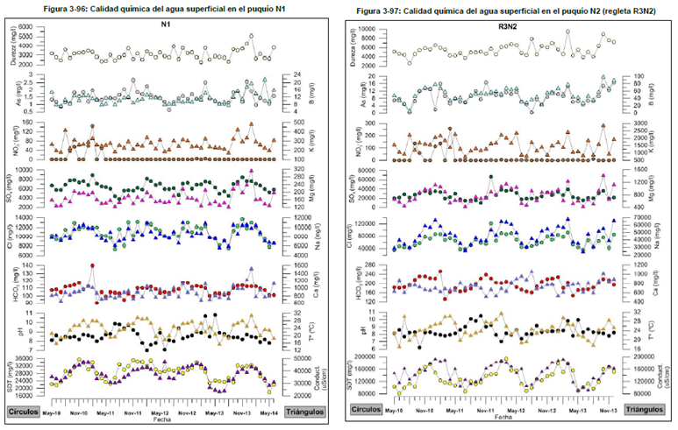
Fuente: Figuras 3-96 y 3-97: Calidad química del agua superficial en los puquíos N1 y N2 respectivamente, en Informe Semestral N°7 del PSAH, reportado a través del Sistema de Seguimiento RCA.

Figura 22.
Descripción Medio de Prueba:
Resultados del monitoreo de calidad del agua en los puquíos N1 y N2 durante el primer semestre de 2014.

Registros
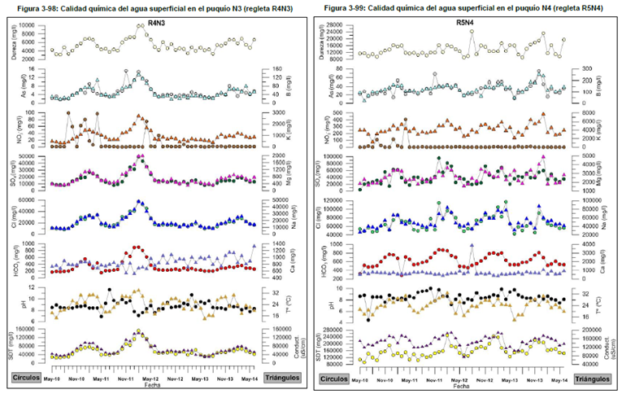
Fuente: Figuras 3-98 y 3-99: Calidad química del agua superficial en los puquíos N3 y N4 respectivamente, en Informe Semestral N°7 del PSAH, reportado a través del Sistema de Seguimiento RCA.

Figura 23.
Descripción Medio de Prueba:
Resultados del monitoreo de calidad del agua en los puquíos N3 y N4 durante el primer semestre de 2014.

Registros
Fuente: Elaboración propia en base a los datos del “Monitoreo Biótico y Calidad de Agua Superficial. Informe N°4 – Salar de Llamara”, reportado a través del Sistema de Seguirmiento RCA.

Tabla 10.
Descripción Medio de Prueba:
Resultados del moitoreo de calidad del agua en la estación T2-23 del sector Puquíos durante el año 2013. En rojo se indican los valores que superan el máximo valor medido durante el período de línea de base, en naranjo se indican los valores que son inferiores al mínimo valor medido durante el período de línea de base, y en azul se indican los valores respecto de los cuales no puede determinarse si están dentro o fuera del rango medido durante el período de línea de base.

Número de Hecho Constatado: 6 | Estaciones: 4
Exigencia:
Considerando 7.1.1 de la RCA N°890/2010:
“Adicionalmente, se ha diseñado un Plan de Alerta Temprana “PAT” (mayores antecedentes en el punto 5, del Anexo IV del Adenda Nº 3), que debe entenderse como una herramienta de gestión ambiental complementaria a la implementación de la barrera hidráulica, es decir, el PAT se activaría si la barrera hidráulica corre el riesgo de no ser lo suficientemente eficiente para cumplir con los objetivos ambientales definidos para los Puquíos y vegetación hidromorfa”.

Sección 5: Sistema Puquíos de Llamara, del Anexo IV del Adenda N°3 asociada a la RCA N°890/2010:
e) Plan de activación en tres fases. “La Alerta Acuífero corresponde a una alerta temprana que gatilla una mayor frecuencia de monitoreo y una evaluación de todos los componentes del ciclo hidrológico, a fin de anticipar un potencial efecto sobre el sistema a proteger. La Alerta I estudia el diseño del sistema de inyección para evaluar la necesidad de ampliarlo, asegurando de este modo que se contará con la cantidad agua suficiente. La Fase de Recuperación da origen a la aplicación de las medidas para abatir efectos potencialmente detrimentales en los sistemas a proteger, que consiste en la reducción del caudal de bombeo a valores ambientalmente sustentables”.
Apartado 5.1: “El PAT para el sistema de Puquíos de Llamara considera 13 pozos de observación del nivel del acuífero, todos por construir. En la Tabla 5.1 se entrega un listado con los 13 pozos PAT, mientras que en la Figura 5.1 y en la Figura 5.2 se observa la ubicación específica de ellos”.
Apartado 5.2.2: Umbral de activación-desactivación
- Fase alerta acuífero
Se consideran umbrales de descenso cada 2 años…
…el umbral se estableció en términos del descenso del nivel del acuífero, tomando como referencia el nivel de la napa justo antes de iniciada la operación del proyecto…
*Dado que los pozos no han sido perforados, los umbrales serán revisados una vez que se tengan las primeras mediciones de nivel.
Apartado 5.3: Sistema de activación-desactivación
- Fase alerta acuífero
…Dado que el PAT busca identificar un descenso regional del acuífero, la fase de alerta se activará cuendo se haya sobrepasado el umbral en 2 de los 3 pozos monitoreados (A,B y CLL-29)…
Apartado 5.4: Acciones a implementar en cada fase del Plan de Alerta Temprana
- Medidas para la fase alerta acuífero…
- Aviso a la Dirección ejecutiva de Conama y a la DGA…
- Revisión del modelo de funcionamiento conceptual del acuífero…
- Evaluación del modelo numérico…
- Revisión de la sustentabilidad de los caudales de extracción…
Informe de resultados de la investigación…
Resultado(s) del examen de información:
Para verificar los compromisos asociados a las exigencias mencionadas se realizó un examen de información de los Informes Semestrales reportados por el titular y la información proporcionada por SQM S.A. a través de la carta GS 194/15, de acuerdo a requerimiento de información efectuado durante actividad de inspección. De dicha revisión, se puede concluir que:
- Los pozos evaluados corresponden a todos los que considera el PAT.
- Los umbrales fueron revisados según las características de los pozos construidos y la profundidad pre-operacional del acuífero en ellos. Al calcular esos umbrales con los datos provistos por el Titular, se llega a los mismos valores que el Titular utiliza en los informes semestrales para realizar la comparación.

Durante la actividad de inspección, se visitó los pozos PAT asociados a la fase Alerta Acuífero: A, B y CLL-29 (Figura 24), donde se midieron los niveles en los tres pozos. La medición obtenida en terreno correspondió a niveles medidos como profundidad, dato que fue transformado a elevación con respecto a la cota de superficie (m.s.n.m.) de cada pozo (Figura 25), información que al ser contrastada con lo remitido por SQM S.A. a través de su carta GS 194/15, permitió determinar que:
- Las mediciones realizadas por DGA durante la inspección (Tabla 11) se condicen con las magnitudes históricas informadas por el Titular, con diferencias cercanas a los 5 cm.
- Ambas mediciones arrojaron niveles por sobre el umbral, de manera que la Alerta Acuífero no ha debido ser activada (Tabla 12).

El Titular señala que la última medición de niveles que realizó antes de la operación data de septiembre de 2011, en la cual se midió la profundidad del acuífero en diversos puntos de monitoreo. En particular, los resultados para puntos de monitoreo de la Fase de Alerta del PAT son los siguientes:
Pozo A: 8,68 mbnb
Pozo B: 8,28 mbnb
Pozo CLL-29: 6,32 mbnb

Considerando que el inicio del bombeo comenzó el día 21-10-2011, y utilizando la información proporcionada por SQM S.A. a través de la carta GS 194/15, la Tabla 12 presenta los descensos registrados respecto a la situación observada en septiembre de 2011. Dichos descensos se contrastan con los umbrales definidos para la activación del nivel de alerta acuífero. Como se observa, los descensos han sido menores a los umbrales, por lo que no ha sido necesario activar el PAT en esta fase desde el inicio de las extracciones hasta junio de 2015, correspondiente al último registro disponible.

Registros
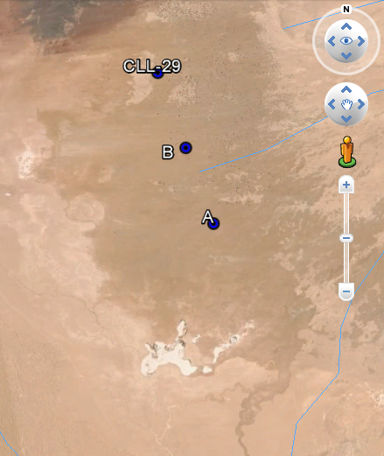
Figura 24. | Figura 25.
Descripción Medio de Prueba: Ubicación de los pozos de monitoreo de la Fase Alerta del PAT en relación con la ubicación de los Puquíos. | Descripción Medio de Prueba: Umbrales informados por el Titular y niveles mensuales medidos durante el primer semestre del año 2014.

Registros
  Pozo | Fecha medición | Medición DGA  Nivel (m) | Altura del  brocal (cm) | Cota Nivel  (msnm)
  CLL-29 | 13-08-2015 | 6,929 | 18,4 | 743,8
  B | 13-08-2015 | 8,696 | 10 | 745,5
  A | 13-08-2015 | 8,953 | 10 | 745,1
  Fecha término escalón | Descenso Pozo A (m) |  | Descenso Pozo B (m) |  | Descenso Pozo CLL29 (m)
  Fecha término escalón | Umbral RCA | Máximo Medido | Umbral RCA | Máximo Medido | Umbral RCA | Máximo Medido
  21-10-2013 | 0,94 | 0,03 | 1,19 | 0,13 | 1,69 | 0,2
  21-10-2015 | 1,22 | 0,08 | 1,61 | 0,25 | 2,31 | 0,37
Tabla 11. | Tabla 12.
Descripción Medio de Prueba: Medición DGA de niveles en pozos PAT en Sistema de Puquíos de Llamara | Descripción Medio de Prueba: Evaluación activación PAT Fase Alerta Acuífero. Los máximos descensos observados no superan los umbrales definidos durante el proceso de evaluación.

Número de Hecho Constatado: 7 | Estaciones: 4
Exigencia:
Considerando 7.1.1 de la RCA N°890/2010:
“Adicionalmente, se ha diseñado un Plan de Alerta Temprana “ PAT” (mayores antecedentes en el punto 5, del Anexo IV del Adenda Nº 3), que debe entenderse como una herramienta de gestión ambiental complementaria a la implementación de la barrera hidráulica, es decir, el PAT se activaría si la barrera hidráulica corre el riesgo de no ser lo suficientemente eficiente para cumplir con los objetivos ambientales definidos para los Puquíos y vegetación hidromorfa”.

Sección 5 del Anexo IV del Adenda N°3 asociada a la RCA N°890/2010:
e) Plan de activación en tres fases. “La Alerta Acuífero corresponde a una alerta temprana que gatilla una mayor frecuencia de monitoreo y una evaluación de todos los componentes del ciclo hidrológico, a fin de anticipar un potencial efecto sobre el sistema a proteger. La Alerta I estudia el diseño del sistema de inyección para evaluar la necesidad de ampliarlo, asegurando de este modo que se contará con la cantidad agua suficiente. La Fase de Recuperación da origen a la aplicación de las medidas para abatir efectos potencialmente detrimentales en los sistemas a proteger, que consiste en la reducción del caudal de bombeo a valores ambientalmente sustentables”.
Apartado 5.1: “El PAT para el sistema de Puquíos de Llamara considera 13 pozos de observación del nivel del acuífero, todos por construir. En la Tabla 5.1 se entrega un listado con los 13 pozos PAT, mientras que en la Figura 5.1 y en la Figura 5.2 se observa la ubicación específica de ellos”.
Apartado 5.2.1.b “Alerta I”: “La Tabla 5.3 presenta las coordenadas para cada uno de los indicadores de estado contemplados en la Alerta I del PAT del sistema Puquíos de Llamara”.
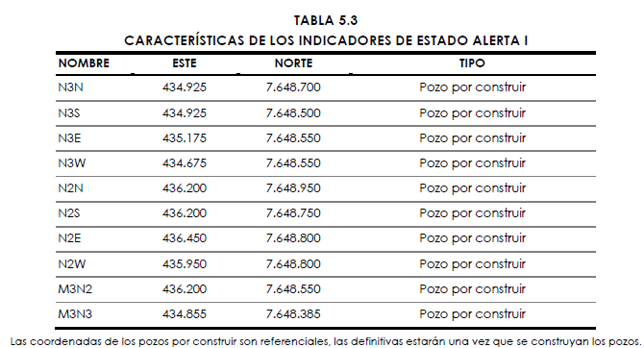

Apartado 5.2.2.b “Alerta I: Niveles de Activación”:
“La Alerta I se activará cuando la diferencia de nivel medido sea inferior a la diferencia de nivel mínima calculada para todo el periodo de simulación para los siguientes pozos de observación del PAT: N2N, N2S, N2E, N2W, N3N. N3S, N3E y N3W. Adicionalmente se debe considerar que esta situación debe mantenerse por al menos 2 meses consecutivos y de manera continua. La restricción del tiempo se requiere debido a que durante el ajuste de caudales durante la operación de la medida de mitigación, se pueden producir cambios en la diferencia de nivel que duren varios días, sin que esto represente un riesgo para los puquíos.
Los umbrales de activación se presentan en la Tabla 5.5. Se debe considerar que estos umbrales también se validarán en función de la información generada como parte de los periodos de puesta en marcha y marcha blanca”.
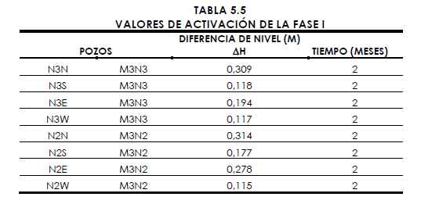
Apartado 5.3.b: Sistema de activación-desactivación Alerta I
…La Tabla 5.7 presenta las condiciones de activación del plan de alerta temprana para el sistema puquíos
Apartado 5.4.b “Medidas para la Alerta I”:
“La activación de esta fase conlleva a tres acciones: i) aviso a la Dirección Ejecutiva de la CONAMA y a la DGA, o a quien la autoridad designe para este propósito en un plazo máximo de 3 meses luego de luego de obtenidos los datos de nivel de los pozos PAT que activan esta alerta. ii) evaluación de parámetros de diseño de la medida de mitigación, iii) Diseño de sistema con mayor capacidad de inyección”.
Resultado(s) del examen de información:
Para verificar los compromisos asociados a las exigencias mencionadas se realizó un examen de información del “Plan de Seguimiento Ambiental Hidrogeológico (PSAH) Proyecto Pampa Hermosa” correspondiente a los Informes Semestrales.

- Los pozos que dan cuenta de la Fase de Alerta I del PAT del salar de Llamara son el pozo N3N, N3S, N3E, N3W, N2N, N2S, N2E, N2W, M3N2 y M3N3. Su ubicación proyectada durante la evaluación, respecto del sector donde se ubican los Puquíos se presenta en color verde en la Figura 26, en tanto que los pozos efectivamente construídos se muestran en rojo, con lo que es posible observar que la mayoría de ellos se construyeron en el lugar proyectado, con la salvedad del pozo N3W, que se construyó al nororiente del puquío, y no al norponiente como se proyectó.
- Durante la entrega del Informe Semestral N°4 del (PSAH), el titular indica: “Por otro lado, y como se describe en la sección 3.3.3, se ha definido la posición de los pozos de inyección para los puquíos N1 y N2 en un sector distinto al indicado durante el proceso de evaluación ambiental del proyecto Pampa Hermosa, por ende los gradientes calculados entre los pozos N2N, N2S, N2E y N2W y el pozo M3N2 ya no son indicadores tempranos de la eficacia de la Medida de Mitigación en este sector”.
- La misma situación anterior se reitera en los Informes Semestrales N°5 y N°6. Cabe señalar que en el Informe Semestral N°6 el titular informa la entrega, en el Informe Semestral N°7, de la siguiente documentación: “Documento final de operación y monitoreo de la medida de mitigación que abarcará todos los puquíos del Salar de Llamara. En este documento se expondrán los nuevos indicadores de alerta temprana asociados a los pozos de inyección actualmente en uso en el sector de Puquíos. Esta información será presentada en el Informe Semestral N°7 actualizado a junio de 2014”
- Analizado el Informe Semestral N°7, se concluye que el titular no hace entrega del documento indicado, informando: “En este documento se expondrán los nuevos indicadores de alerta temprana asociados a los pozos de inyección actualmente en uso en el sector de Puquíos. Esta información será presentada en el Informe Semestral N°8 actualizado a diciembre de 2014 ya que las pruebas de inyección en el puquio N°2 finalizaron en dicho mes”.
- A su vez, en el Informe Semestral N° 8 tampoco se incluye la información al respecto, señalándose que “En este documento se expondrán los nuevos indicadores de alerta temprana asociados a los pozos de inyección actualmente en uso en el sector de Puquíos. Esta información será presentada en el Informe Semestral N°9 actualizado a junio de 2015 ya que se encuentra en revisión”
- Durante la actividad de inspección ambiental, Ismael Aracena indicó que el sistema de la cortina hidráulica (pozos de inyección medida de mitigación) fue reformulado en el sector de los puquíos N1 y N2 y por ende los pozos indicadores del PAT Sistema Puquíos, Alerta Fase I (gradientes hidráulicos), no serían representativos de la configuración actual de la cortina en dicho sector. En este mismo sentido, el titular agrega que se encuentra analizando un sistema que reemplazaría el PAT ambientalmente aprobado, específicamente en el sector de los puquíos N1 y N2.
- Durante la actividad de inspección se solicitó al titular la entrega de copia de todos los actos administrativos y documentación asociada que valide ante la autoridad modificaciones respecto al proyecto evaluado ambientalmente, en cuanto a modificación de umbrales y modificación de pozos PAT. Analizados los antecedentes entregados por el titular mediante carta GS 194/15, es posible evidenciar que el titular no adjunta actos administrativos emanados por un Organismo de la Administración del Estado que valide las modificaciones de umbrales ni la redefinición de pozos de alerta PAT.
- En la Tabla 3-6 del Informe de Seguimiento N°7, que se reproduce en la Tabla 13 del presente informe, el Titular presenta una comparación entre los valores del umbral y los valores medidos. En dicha Tabla se aprecia que:
- De las 8 diferencias incluidas dentro de los umbrales el Titular reporta 4, que corresponden al sector del Puquío N3, sin que se reporte ninguna en el sector del Puquío N2.
- Los umbrales para los 4 pares de pozos presentados corresponden a los mismos que indica la Tabla 5.5 del Anexo IV del Adenda N°3
- Respecto de N3N-M3N3, N3S-M3N3 y N3E-M3N3 los valores resultantes son inferiores a los umbrales minimos durante los 6 meses de medición presentados en el informe, por lo tanto corresponde activar el PAT.
- En cuanto a N3W-M3N3, los valores resultantes son negativos durante los 6 meses medidos, lo que se debería a que la construcción efectiva del pozo se realizó en un lugar distinto al proyectado, y por tanto no permitiría un análisis del PAT según el diseño.
- Respecto de la activación del PAT, el Titular señala en su informe lo siguiente: “Al 30 de junio de 2014 todos los puquíos cuentan con inyección, sin embargo sólo se han calculado los valores de los gradientes hidráulicos para los pares de pozos en el sector de N3. La Tabla 3-6 muestra estos gradientes, los que se encuentran bajo los umbrales establecidos en la RCA. Esta situación contrasta con el nivel registrado en el puquío N3 mostrado en la Figura 3-2 donde se aprecia que el nivel de agua superficial de este puquío está cerca de sus máximos desde el inicio del registro. Esta situación ratifica la necesidad de reevaluar los umbrales del PAT para la fase alerta I puesto que la Medida de Mitigación cumple su objetivo, sin embargo los umbrales del PAT no reflejan esta situación…
Considerando que para la fase Alerta Acuífero no existen pozos que se ubiquen por debajo de los umbrales definidos, que para la fase Alerta I los umbrales deben ser redefinidos a partir de la nueva información recopilada y que la fase Recuperación no se ha activado, no hay medidas que deban aplicarse para cada una de estas fases del PAT del sistema puquíos”.

De lo anterior se desprende que el Titular:
- Estima que la medida de mitigación cumple su objetivo, y que los umbrales del PAT para la Fase I deben ser reevaluados.
- Ubicó los pozos de inyección para los Puquíos N1 y N2 en un sector distinto al indicado durante el proceso de evaluación ambiental, por lo que los umbrales definidos en el mismo proceso no serían indicadores idóneos, ya que la dinámica de flujos no es la misma que se consideró en la evaluación, a la vez que incorporó pozos de inyección asociados al puquío N4.

Respecto al análisis de los antecedentes remitidos a través de la carta GS 194/15, estos permitieron reafirmar que:
- Respecto a los gradientes mínimos definidos para el grupo de pozos asociados al puquío N3, la Tabla 14 presenta un resumen de la evaluación de activación de la fase alerta I, considerando el período comprendido entre mayo de 2012 y junio de 2015, es decir el período comprendido entre el inicio de inyección en el sector N3 y el último registro disponible. Para establecer la necesidad de activar la fase, se consideró que los gradientes medidos en la totalidad de los pares de pozos de control se encuentren por debajo de los umbrales definidos durante 2 meses consecutivos. De lo anterior se desprende que de un total de 28 meses de evaluación, en 26 se debió activar la Fase Alerta I del Plan de Alerta Temprana.
- Pese a lo anterior, el sr. Ismael Aracena, durante la actividad de inspección señaló que hasta el momento de la visita no se ha activado el PAT del sector Puquíos de Llamara en ninguna de sus fases.
- Por otra parte, durante la actividad de inspección se realizó mediciones pozométricas en los diez pozos PAT, las cuales se encontraron dentro de las magnitudes históricas informadas por el titular (Tabla 15).

En términos generales se concluye que:
- En 26 de 28 meses evaluados los indicadores de fase I asociados al puquío N3 cumplen los criterios para la activación del PAT Fase Alerta I, pero el Titular no ha implementado las medidas correspondientes dado que estima que la medida de mitigación funciona correctamente, y que por ende los umbrales requieren ser modificados.
- Los indicadores de fase I, asociados al puquío N2, no fueron reportados ya que el Titular realizó modificaciones que invalidarían técnicamente los umbrales asociados a ellos, definidos durante el proceso de evaluación ambiental.
- El titular ha comprometido en los informes semestrales N°6, N°7 y N° 8 la entrega de nuevos indicadores de alerta temprana asociados a los pozos de inyección actualmente en uso en el sector de Puquíos, situación que aún no ha ocurrido y que quedó comprometida nuevamente para la entrega del próximo informe (Informe Semestral N° 9).

Registros
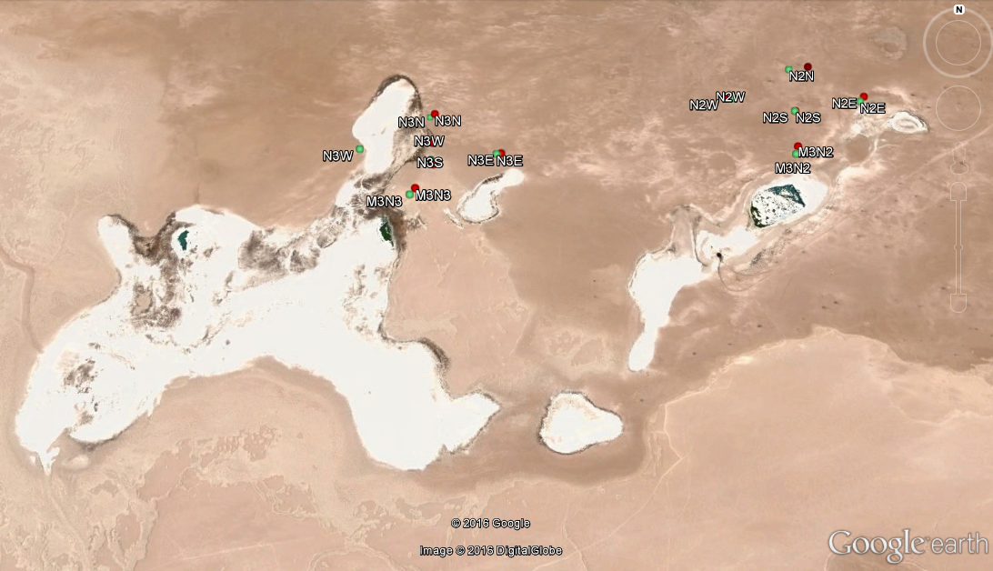 | 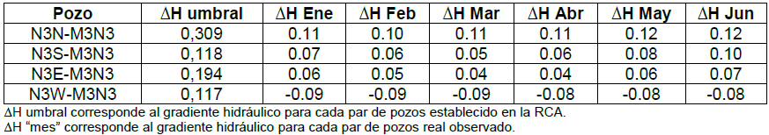  Fuente: Tabla 3-6 del Informe Semestral N°7 del PSAH, reportado a través del Sistema de Seguirmiento RCA.
Figura 26. | Tabla 13.
Descripción Medio de Prueba: Ubicación de los pozos de monitoreo de la Fase Alerta I del PAT en relación con la ubicación de los Puquíos. | Descripción Medio de Prueba: Umbrales informados por el Titular y niveles mensuales medidos durante el primer semestre del año 2014.

Registros
Pozos |  | Gradiente umbral (m) | Gradiente mínimo  medido (m) | Gradiente máximo  medido (m) | N° meses con activación
N3N | M3N3 | 0,309 | 0,1 | 0,21 | 28
N3S | M3N3 | 0,118 | 0,03 | 0,15 | 26
N3E | M3N3 | 0,194 | 0,04 | 0,13 | 28
N3W | M3N3 | 0,117 | -0,1 | -0,07 | 28

Tabla 14.
Descripción Medio de Prueba:
Evaluación activación PAT Fase Alerta I, en base a los antecedentes remitidos por SQM S.A. mediante carta GS 194/15. Comprende período mayo de2012 - junio de 2015

Registros
Pozos | Fase | Fecha medición | Medición DGA  Nivel (m) | Rango reportado por titular
N2N | Alerta I | 12-08-2015 | 4,92 | 4,84-4,94
N2E | Alerta I | 12-08-2015 | 0,23 | 0,06-0,25
N2S | Alerta I | 12-08-2015 | 5,308 | 5,24-5,34
N2W | Alerta I | 12-08-2015 | 5,916 | 5,85-5,94
M3N2 | Alerta I | 12-08-2015 | 4,79 | 4,72-4,82
M3N3 | Alerta I | 12-08-2015 | 2 | 1,97-2,07
N3N | Alerta I | 12-08-2015 | 2,437 | 2,35-2,60
N3S | Alerta I | 12-08-2015 | 0,987 | 0,93-1,15
N3E | Alerta I | 12-08-2015 | 2,985 | 2,90-3.09
N3W | Alerta I | 12-08-2015 | 0,814 | 0,76-0,85

Tabla 15.
Descripción Medio de Prueba:
Medición DGA de niveles en pozos PAT en Sistema de Puquíos de Llamara.

Número de Hecho Constatado: 8 | Estación: 4
Exigencia:
Considerando 7.1.1 de la RCA N°890/2010:
“Adicionalmente, se ha diseñado un Plan de Alerta Temprana “ PAT” (mayores antecedentes en el punto 5, del Anexo IV del Adenda Nº 3), que debe entenderse como una herramienta de gestión ambiental complementaria a la implementación de la barrera hidráulica, es decir, el PAT se activaría si la barrera hidráulica corre el riesgo de no ser lo suficientemente eficiente para cumplir con los objetivos ambientales definidos para los Puquíos y vegetación hidromorfa”.

Sección 5 del Anexo IV del Adenda N°3 asociada a la RCA N°890/2010:
e) Plan de activación en tres fases. “La Alerta Acuífero corresponde a una alerta temprana que gatilla una mayor frecuencia de monitoreo y una evaluación de todos los componentes del ciclo hidrológico, a fin de anticipar un potencial efecto sobre el sistema a proteger. La Alerta I estudia el diseño del sistema de inyección para evaluar la necesidad de ampliarlo, asegurando de este modo que se contará con la cantidad agua suficiente. La Fase de Recuperación da origen a la aplicación de las medidas para abatir efectos potencialmente detrimentales en los sistemas a proteger, que consiste en la reducción del caudal de bombeo a valores ambientalmente sustentables”.
Apartado 5.2.1.c “Fase de Recuperación”: “Se definen las siguientes variables en la Fase de Recuperación: (…)
Qadict: Volumen anual de inyección adicional al de diseño (estimado en el diseño de la medida de mitigación) para el año t, expresado en m3/año. Se calcula como la diferencia entre el volumen de inyección real y el volumen de inyección de diseño (..).
Qdispt: Volumen disponible en el año t, expresado en m3/año. Se define como la diferencia entre el volumen de bombeo aprobado ambientalmente y el volumen anual de inyección real en la zona de puquíos (…)”.
Apartado 5.2.2.c “Fase de Recuperación”:
“La Fase de Recuperación se activará cuando Qadict ≥ Qdispt, es decir, cuando el volumen de inyección adicional al estimado sea igual o superior al volumen disponible. De esta manera se cuenta con una capacidad potencial, ya sea para reducir el bombeo o para inyectar en los Puquíos, equivalente similar al volumen de inyección adicional al estimado. La Tabla 5.6 presenta los valores del volumen de inyección anual de diseño.”
Apartado 5.4.c “Medidas para la Fase de Recuperación”:
“…el volumen bombeado se reduce en una magnitud equivalente a la mitad del volumen de inyección adicional...”
Resultado(s) del examen de información:
Para verificar los compromisos asociados a las exigencias mencionadas se realizó un examen de información del informe “Plan de Seguimiento Ambiental Hidrogeológico (PSAH) Proyecto Pampa Hermosa” correspondiente al Informe Semestral N°7 actualizado a junio de 2014 y a los antecedentes remitidos a través de la carta GS 194/15.

Según informa el Titular, el bombeo en el acuífero de Llamara se inició en octubre de 2011. De esta forma, los umbrales que son aplicables a la Fase de Alerta del PAT según la Tabla 5.6 del Anexo IV del Adenda N°3 son los que corresponden a los 4 primeros años.

En la Tabla 3-7 del Informe de Seguimiento N°7, el Titular presenta una comparación entre los valores de volumen anual de inyección de diseño y el volumen anual de inyección efectivo. En dicha Tabla se aprecia que los umbrales utilizados se condicen con los indicados en la Tabla 5.6 del Anexo IV del Adenda N°3 que son los aplicables.

En el período comprendido entre el inicio de las operaciones y julio de 2015, el volumen de inyección real no ha superado el volumen disponible, y por lo tanto, no ha sido necesario activar el PAT en su fase de recuperación (Tabla 16)

Registros
Período | Vol. inyección diseño | Vol. Inyección real | Vol. adicional | Vol. aprobado | Vol. disponible | Activación
oct 2011-sep 2012 | 0 | 53.141 | 53.141 | 1.545.264 | 1.492.123 | no
oct 2012-sep 2013 | 100.915 | 162.203 | 61.288 | 2.522.880 | 2.360.677 | no
oct 2013-sep 2014 | 310.630 | 355.820 | 45.190 | 3.932.539 | 3.576.719 | no
oct 2014-actual | 561.341 | 493.118 | -68.223 | 3.932.539 | 3.439.421 | no

Tabla 16.
Descripción Medio de Prueba:
Evaluación activación PAT Fase Recuperación, en base a los antecedentes remitidos por SQM S.A. mediante carta GS 194/15

Número de Hecho Constatado: 9 | Estación: 3
Exigencia:
Considerando 7.1.1 de la RCA N°890/2010:
“Para la disminución del nivel superficial de agua en Puquíos del Salar de Llamara durante la etapa de operación del Proyecto, la medida específica consistirá en la implementación de una barrera hidráulica. La medida estará orientada a minimizar los impactos secundarios que tendrá la extracción de agua sobre sistemas bióticos presentes en el área de influencia del Proyecto, la que permitirá mantener los niveles de agua superficiales de los Puquíos de tal forma de no afectar la biota acuática y
terrestre aledaña a ellos.”

Considerando 8.2 “Plan de Seguimiento Ambiental” de la RCA N°890/2010:
“Los contenidos del Plan de Seguimiento Ambiental del Proyecto consideran…
Componente ambiental/ Fase del Proyecto | Impacto ambiental asociado/  Método o procedimiento de medición | Ubicación de puntos de monitoreo | Parámetros de medición | Niveles o límites permitidos o comprometidos | Periodicidad y duración del plan | Entrega de informe y organismo competente
Biota Acuática / Operación (Se entendería por operación, el inicio del bombeo de agua desde los pozos del acuífero del Salar de Llamara) | N° 30 Alteración del hábitat para la biota acuática en sector Puquíos.  - Fitoplancton: Se colectará con una red nansen de 60 mm. Se colectarían dos muestras por estación...las que son evaluadas respecto de la riqueza y abundancia de las microalgas presentes (Weyzel & Likens 1991).  -Macrófitas: Muestras aleatorias en ribera río y lagunas, estimación de cobertura relativa al área de muestreo…  - Fitobentos: Colecta con muestreador propuesto por Davies & Gee (área 290 mm2). Se obtienen 2 muestras en la zona de ribera o sedimentos... las que son evaluadas respecto de la riqueza y abundancia de las microalgas presentes (Weyzel & Likens 1991).  - Macrozoobentos: En ríos y lagunas se colectaría con red Surber (área 0,09 m2, red 250 mm). Se obtienen 3 muestras representativas por estación…Identificación basada en Bertrand (1995), Lopretto & Tell (1995) y Merrit & Cummin.s (1996).  - Zooplancton: En ríos y lagunas se colectará con una red de 60 mm. Se obtienen 2 muestras por estación... Análisis bajo lupa utilizando cámara Bogorow. Identificación de organismos de acuerdo a Araya & Zuñiga (1985) y Pennak (1989) | T2-23 (E 436.132 N 7.648.251) | - Composición del fitoplancton y fitobentos  - Diversidad de zooplancton y macrozoobentos;  - Desarrollo y estado de macrófitas | No aplica | Se realizaría un monitoreo semestral, durante la etapa de operación.  Se considera efectuar una campaña de medición en forma previa al inicio de bombeo del proyecto en el acuífero de Llamara. | Se entregaría un informe de monitoreo en forma anual Dirección Ejecutiva de CONAMA

Resultado(s) del examen de información:

Tras la revisión del Plan de Seguimiento Ambiental Monitoreo Biótico y Calidad de agua superficial Informe N°4 – Salar de Llamara, se constató que de manera general, la entrega del reporte comprometido anualmente, en base a monitoreos semestrales, se realizó en los términos exigidos, con la única salvedad de la comunidad de macrófitas, la cual no informa en los antecedentes revisados. Por otra parte, en todas las comunidades evaluadas se utilizó la metodología adecuada, pero sin presentar un certificado de laboratorio que avale los resultados informados.

De manera particular para cada comunidad se determinó que:

- Respecto al seguimiento de Fitoplancton:
- En las campañas de julio y noviembre de 2013 se registraron un total de 16 y 22 taxa respectivamente, dominando en ambos casos las diatomeas.
- Se observa una mayor diversidad de especies que en períodos previos, la cual ha ido en aumento desde el período de Línea de Base al de operación (Figura 27, a).
- Por su parte, la abundancia registró niveles similares a períodos anteriores para el monitoreo de julio, pero marcadamente menores en noviembre respecto a lo medido en períodos anteriores, alcanzando niveles cercanos al 95% por debajo de lo medido en el período equivalente anterior (noviembre de 2012).
- Respecto al seguimiento de Fitobentos:
- Se registraron un total de 17 y 20 taxas en las campañas de julio y noviembre de 2013, respectivamente, con una mayor diversidad de especies que en períodos anteriores de monitoreo en ambos casos (Figura 27, b).
- En cuanto a la abundancia, noviembre de 2013 registró los niveles más bajos durante el período de operación, seguido por julio de 2013
- Los organismos fitobentónicos registrados correspondieron a taxones característicos de sistemas salinos
- Relativo al seguimiento de Macrozoobentos:
- En las campañas de julio y noviembre de 2013 se registraron un total de 2 y 3 taxa respectivamente, encontrándose dentro de valores similares a los determinados en las etapas de operación, Línea de Base y pre-operación, al igual que abundancia (Figura 27, c).
- Adicionalmente, se determinó la dominancia de insectos del orden Díptera, característicos a condiciones ambientales extremas
- En cuanto al seguimiento de Zooplancton:
- Se registraron un total de 3 y 1 taxas en las campañas de julio y noviembre de 2013, respectivamente,
- En cuanto a riqueza de especies, el valor observado fue más bajo que los valores observados en la Línea de Base y en preoperación, y más bajo en comparación al período de primavera inmediatamente anterior. Aunque en general los valores son bajos en su totalidad. El mes de julio presentó valores similares en todos los periodos (Figura 27, d).
- Adicionalmente, hay que destacar que en el período de Línea de base el grupo dominante fueron los anostracodos y en este estudio no se encontraron presentes.
- La abundancia por su parte, para julio presentó mayores diferencias con respecto al periodo inmediatamente anterior (julio 2012). Aunque en general los valores son bajos en su totalidad.

En resumen, cada comunidad analizada ha registrado comportamientos variables, de manera que no ha sido posible establecer una tendencia de la biota acuática en el área de estudio, y por lo tanto, son necesarios más estudios para determinar si existe un impacto producto de la implementación del proyecto en el área de influencia.
Registros
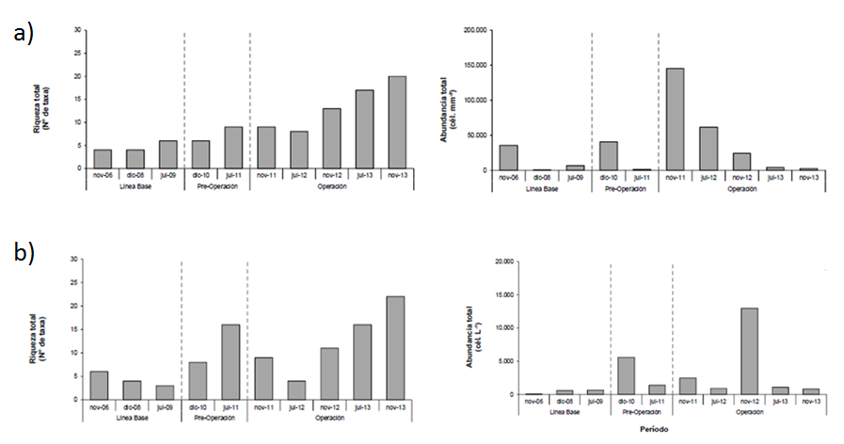
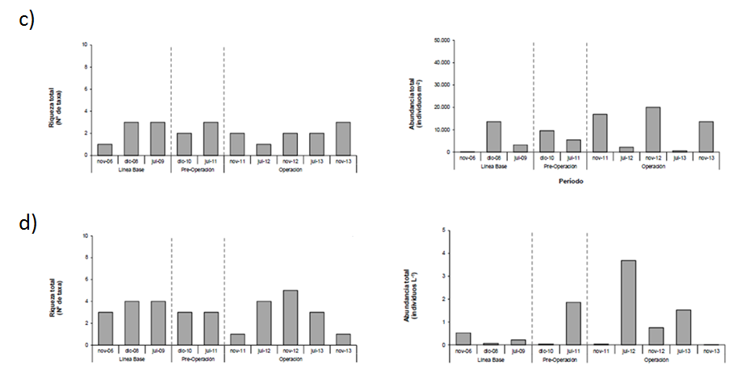
Fuente: Adaptación de Figuras 4-32; 4-34; 4-36 y 4-38 del Monitoreo Biótico y Calidad de agua superficial Informe N°4, reportado a través del Sistema de Seguimiento RCA.
Figura 27.
Descripción de medio de prueba:
Registros de Riqueza (imagen izquierda) y abundancia (imagen derecha) para a) Fitobentos, b) Fitoplancton, c) Zoobentos y d) Zooplancton

Afectación flora y vegetación
Número de Hecho Constatado: 10 | Estaciones: 4
Exigencia:
Considerando 7.1.2 de la RCA N°890/2010:
“Adicionalmente, se ha diseñado un Plan de Alerta Temprana (ver punto 4 del Anexo IV, del Adenda Nº 3) que contempla la aplicación de medidas de alerta y de recuperación orientadas a mantener los valores de vitalidad poblacional (ver Anexo I del Adenda Nº 3), siendo las principales medidas a implementar: a) Riego de tamarugos en Fase de Alerta y b) Reducción de caudal de bombeo en Fase de Recuperación”.

Sección 4 del Anexo IV del Adenda N°3 asociada a la RCA N°890/2010:
Apartado 4.3.1.1 “Pozos PAT”. “El diseño del PAT considera una parte de los pozos del Plan de Seguimiento Ambiental del acuífero del Salar de Llamara. En particular se consideran 9 pozos, que se encuentran ubicados en el sector del bosque de tamarugos y cercanos a la zona de bombeo. En la Tabla 4.1 se entrega un listado con los 9 pozos PAT (…)”.
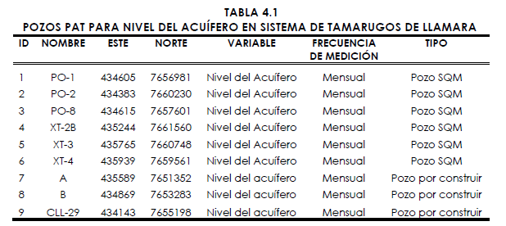

Apartado 4.3.2.1 “Hidrogeología”. “Al igual que para el resto de la variables del PAT, se consideran umbrales variables en el tiempo. (…) La Tabla 4.4 presenta los valores umbrales variables en el tiempo para cada uno de los 9 pozos contemplados en el PAT Acuífero Salar de Llamara”.

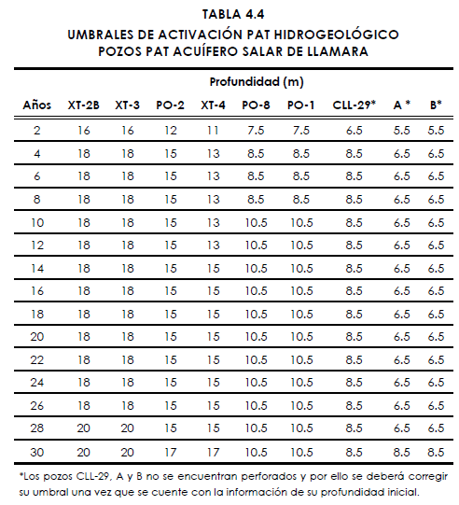
Apartado 4.4.1 “Variables”. “POi,t= Profundidad Observada en el pozo i, en el tiempo t. Se mide directamente en cada uno de los nueve pozos PAT (Tabla 4.1)…
PUi,t= Profundidad umbral (esperada) en el pozo i, en el tiempo t… ”.
Apartado 4.4.2.a “Fase de Alerta Acuífero”. “El proyecto entra en Fase de Alerta Acuífero cuando se cumple que POi,t > PUi,t, en 5 de los nueve pozos definidos..”

Resultado(s) del examen de información:
Para verificar los compromisos asociados a las exigencias mencionadas se realizó un examen de información del informe “Plan de Seguimiento Ambiental Hidrogeológico (PSAH) Proyecto Pampa Hermosa” correspondiente al Informe Semestral N°7 actualizado a junio de 2014 y de los antecentes remitidos por SQM S.A. referida a “Niveles Pozos PAT Salar de Llamara”, solicitada durante la inspección ambiental (Punto 9.2, Acta de Inspección de 14-08-2015).

- Los ubicación de los 9 pozos que dan cuenta de la Fase de Alerta Acuífero del PAT en el sector de tamarugos de Llamara se presenta en la Figura 28. Llama la atención la presencia del pozo PO-2A que no fue incluido dentro del procedimiento de evaluación ambiental. Al respecto, el Titular señala en el Informe Semestral N°7 que: “El pozo PO-2 que es parte del PAT del sistema tamarugos de Llamara, posee una profundidad de 11 m, que equivale a una cota de fondo de pozo de 743,62 msnm (ver cota de superficie del terreno en Tabla 2-1). En la medición de diciembre de 2012 este pozo se encontró seco, indicando que el nivel de agua subterránea se ubicó bajo la cota de fondo de éste. Por otro lado, el umbral definido para este pozo a partir del año 4 de operación del proyecto es de 739,62 msnm (Tabla 3–2), es decir una cota menor al fondo del pozo. Por tal motivo, en junio de 2011 se construyó el pozo PO-2a, más profundo que el pozo PO-2 y ubicado a 9 m de éste, que comenzó a monitorearse en diciembre de 2011”.
- Adicionalmente, durante la inspección en terreno se constata que el pozo XT-2B, correspondiente a uno de los pozos considerados en la evaluación del PAT se encuentra seco, al respecto el titular indica que se utilizará el pozo XT-2A para, mediante una correlación con los niveles del pozo considerado originalmente, adaptar el PAT existente.
- En el mismo informe, el Titular señala que la última medición de niveles que realizó antes de la operación data de septiembre de 2011, en la cual se midió la profundidad del acuífero en diversos puntos de monitoreo. En particular, los resultados para los puntos de monitoreo A, B y CLL-29, incluidos en la Fase de Alerta Acuífero del PAT y cuyos valores umbrales debían ser corregidos con información de su profundidad inicial, ya que no se encontraban construidos durante la evaluación, son los siguientes:
- Pozo A: 8,68 m
- Pozo B: 8,28 m
- Pozo CLL-29: 6,32 m
Con los datos anteriores queda en evidencia que los umbrales del PAT definidos preliminarmente para los pozos A y B no son técnicamente factibles, por cuanto la profundidad del acuífero antes de la operación del proyecto es mayor a la del umbral. Es decir, antes de iniciado el bombeo en el sector ya se superaban los umbrales definidos previamente para estos pozos. Al respecto, el Titular presenta en el Informe Semestral N°7 nuevos umbrales e indica que “La redefinición de los umbrales se realizó en base a la misma metodología utilizada durante la evaluación ambiental del proyecto Pampa Hermosa. Posteriormente estos umbrales de profundidad de la napa fueron convertidos a nivel de agua subterránea en msnm los que se presentan en la Tabla 3–2”.
- Acorde con lo anterior, se debe señalar que del proceso de evaluación se desprende que los umbrales de los pozos CLL-29, A y B debían ser redefinidos una vez que se contara con información de su profundidad inicial (Adenda III, Anexo IV). Del análisis de las Tablas 3-2 de los Informes Semestrales N° 2 al N° 7, se puede observar los umbrales de activación redefinidos por el Titular para los pozos A, B y CLL-29 (ver Tabla 17).
- Durante la actividad de inspección se solicitó al titular la entrega de copia de todos los actos administrativos y documentación asociada que valide ante la autoridad modificaciones respecto al proyecto evaluado ambientalmente, en cuanto a modificación de umbrales y modificación de pozos PAT. Analizados los antecedentes entregados por el titular mediante carta GS 194/15, es posible evidenciar que el titular no adjunta actos administrativos emanados por un Organismo de la Administración del Estado que valide las modificaciones de umbrales ni la redefinición de pozos de alerta PAT.
- También se debe tener presente que los umbrales propuestos en la Tabla 4.4 (Adenda III, Anexo IV) para los pozos A y B no son fijos, sino que el año 4 y 30 experimentan un incremento, situación que no se traduce en la Tabla 3-2 de los Informes Semestrales revisados.
- El Titular informa que, una vez construida la infraestructura de monitoreo del PSAH, realizó un levantamiento topográfico, el cual se llevó a cabo en el acuífero del salar de Llamara en agosto de 2011, previo al inicio del bombeo. En la Tabla 2.1 del Informe de seguimiento analizado se presentan las cotas resultantes para todos los pozos de monitoreo. Dichas cotas son utilizadas por el titular para transformar la profundidad umbral en los pozos de monitoreo establecida en la RCA a cota absoluta del acuífero (respecto al nivel medio del mar). El análisis efectuado concuerda con las cotas umbrales del acuífero utilizadas por el titular (Tabla 18).
- Durante la actividad de inspección se midieron los niveles en nueve pozos PAT del Sistema Tamarugos de Llamara. La medición obtenida en terreno correspondió a niveles medidos como profundidad, dato que fue transformado a elevación respecto a la cota de superficie (m.s.n.m.) de cada pozo.
- Con base en lo anterior, se analizó la información remitida por SQM S.A. referida a “Niveles Pozos PAT Salar de Llamara”, solicitada durante la inspección ambiental (Punto 9.2, Acta de Inspección de 14-08-2015), de manera de evaluar la oportunidad de la activación del PAT y corroborar si las mediciones realizadas por la DGA se corresponden con las realizadas por el titular.
- En la Tabla 19 se consignan los niveles de cada uno de los pozos PAT medidos por la DGA el 13 de Agosto de 2015 y en la Figuras 29 a 31, se muestra el registro histórico de los niveles, destacando la medición realizada por la DGA. Además, se presentan los registros de los pozos XT-2B y PO-2, los que no fueron medidos durante la inspección. De lo anterior, se observa que los niveles de agua subterránea de todos los pozos se encuentran sobre los umbrales definidos, excepto el pozo XT-4 el cual registra en Noviembre de 2012 un valor bajo el umbral, sin embargo está situación por sí sola no implica la activación del PAT. De lo anterior se constata que no aplica la activación de la fase Alerta Acuífero del PAT y que los niveles medidos en terreno por la DGA se encuentran dentro de las magnitudes históricas informadas por el titular.
- Respecto a la frecuencia de las mediciones para cada pozo, se determinó que estas se realizan mensualmente.

Registros
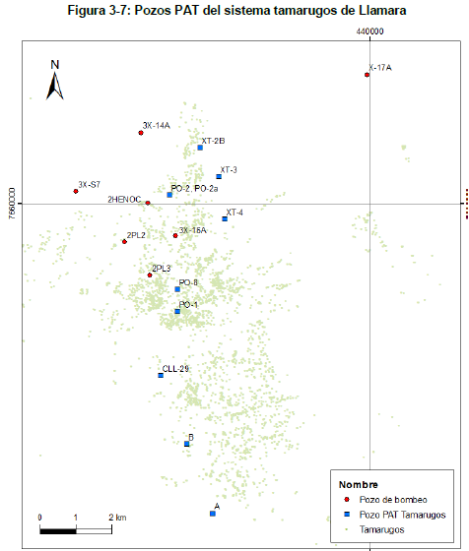  Fuente: Figura 3-7 del Informe Semestral N°7 del PSAH, reportado a través del Sistema de Seguimiento RCA. | - Profundidad pre operacional (29 de Septiembre de 2011): 8,68 m  - Profundidad pre operacional (29 de Septiembre de 2011): 8,28 m  - Profundidad pre operacional (29 de Septiembre de 2011): 6,32 m
  Años | Profundidad respecto de la superficie (m) |  |  | Oportunidad de definición
  Años | A⁽¹⁾ | B⁽²⁾ | CLL-29⁽³⁾ | Oportunidad de definición
  2 | 5,5 | 5,5 | 6,5 | Definido en Adenda III, Anexo IV
  2 | 10 | 9,5 | 7,5 | Redefinido post RCA
  4 | 6,5 | 6,5 | 8,5 | Definido en Adenda III, Anexo IV
  4 | 10 | 10,5 | 8,5 | Redefinido post RCA
Figura 28. | Tabla 17.
Descripción Medio de Prueba: Ubicación de los pozos de monitoreo de la Fase Alerta del PAT en relación al sistema de tamarugos de Llamara. | Descripción Medio de Prueba: Comparación de los umbrales consignados en la Adenda III y los umbrales redefinidos por el titular.

Registros
*Considerando valores redefinidos por el titular  Fuente: Elaboración propia. | ⁽¹⁾ Pozo no contemplado en la RCA, el titular señala que con este pozo se realizó una correlación que habría permitido adaptar el PAT existente y definir nuevos valores umbrales en reemplazo de aquellos establecidos en el pozo PO-2.  ⁽²⁾ Pozo no contemplado en la RCA, el titular indica que con este pozo se realizará una correlación que permita adaptar el PAT existente para definir nuevos valores umbrales en reemplazo de los establecidos para el pozo XT-2B. Sin embargo, no presenta los registros de este nuevo pozo.
  Pozo | Cota superficial pozo (msnm) | Profundidad Umbral RCA  (año2) | Profundidad Umbral RCA  (año 4) | Cota Umbral acuifero  (año 2) | Cota Umbral acuifero  (año 4)
  XT-2B | 758.36 | 16 | 18 | 742,36 | 740,36
  XT-3 | 760.86 | 16 | 18 | 744,86 | 742,86
  XT-4 | 755.338 | 11 | 13 | 744,338 | 742,338
  PO-8 | 750.306 | 7,5 | 8,5 | 742,806 | 741,806
  PO-1 | 749.905 | 7,5 | 8,5 | 742,405 | 741,405
  PO-2 | 754.62 | 12 | 15 | 742,62 | 739,62
  A* | 753.898 | 10 | 10 | 743,898 | 743,898
  B* | 754.018 | 9,5 | 10,5 | 744,518 | 743,518
  CLL-29* | 750.475 | 7,5 | 8,5 | 742,975 | 741,975
  Pozos | Fase | Fecha medición | Medición DGA  Nivel (m) | Altura del  brocal (cm) | Cota acuifero  (msnm)
  XT-2B | Alerta Acuífero | 13-08-2015 | Seco | - | Seco
  XT-3 | Alerta Acuífero | 13-08-2015 | 13,925 | 54,2 | 747,48
  XT-4 | Alerta Acuífero | 13-08-2015 | 12,226 | 52,1 | 743,63
  PO-8 | Alerta Acuífero | 13-08-2015 | 7,56 | 42 | 742,79
  PO-1 | Alerta Acuífero | 13-08-2015 | 7,61 | 62,5 | 742,92
  PO-2 | Alerta Acuífero | 13-08-2015 | Seco | - | Seco
  PO-2a⁽¹⁾ | Alerta Acuífero | 13-08-2015 | 13,353 | 8,5 | 741,41
  A | Alerta Acuífero | 13-08-2015 | 8,953 | 10 | 745,05
  B | Alerta Acuífero | 13-08-2015 | 8,696 | 10 | 745,42
  CLL-29 | Alerta Acuífero | 13-08-2015 | 6,929 | 18,4 | -743,73
  XT-2A ⁽²⁾ | Alerta Acuífero | 13-08-2015 | 17,916 | 73,3 | -
Tabla 18. | Tabla 19.
Descripción Medio de Prueba: Transformación de umbrales informados por el Titular. Cotas calculadas coinciden con las utilizadas por el titular para evaluación de PAT | Descripción Medio de Prueba: Medición DGA de niveles en pozos Sistema Tamarugos de Llamara

Registros

Figura 29.
Descripción Medio de Prueba: Nivel del agua subterránea en los pozos PAT XT-3, XT-4, PO-8 y PO-1. Los puntos en verde representan la medición realizada por la DGA durante la actividad de inspección.

Registros

Figura 30.
Descripción Medio de Prueba: Nivel del agua subterránea en los pozos PAT PO-2a, XT-2B y PO-2. Los puntos en verde representan la medición realizada por la DGA durante la actividad de inspección.

Registros
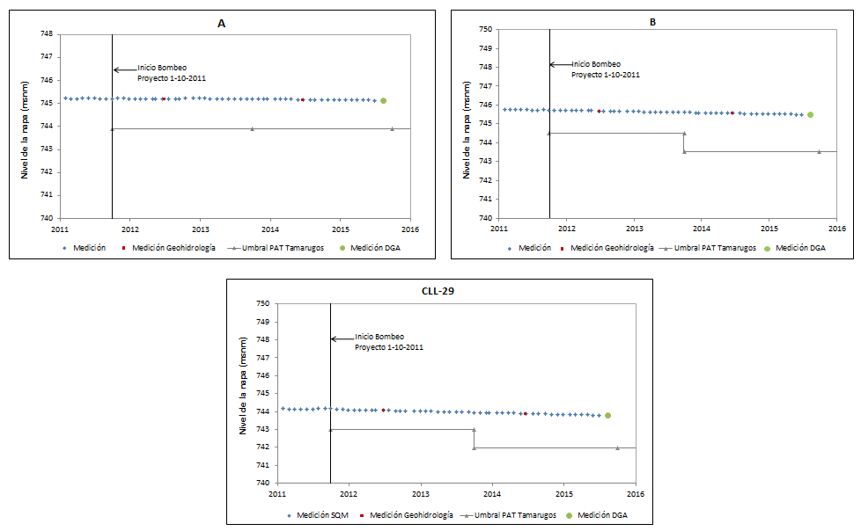

Figura 31.
Descripción Medio de Prueba: Nivel del agua subterránea en los pozos PAT A, B y CLL-29. Los puntos en verde representan la medición realizada por la DGA durante la actividad de inspección.

Número de Hecho Constatado: 11 | Estación: 4
Exigencia:
Considerando 7.1.2 de la RCA N°890/2010:
“Adicionalmente, se ha diseñado un Plan de Alerta Temprana (ver punto 4 del Anexo IV, del Adenda Nº 3) que contempla la aplicación de medidas de alerta y de recuperación orientadas a mantener los valores de vitalidad poblacional (ver Anexo I del Adenda Nº 3), siendo las principales medidas a implementar: a) Riego de tamarugos en Fase de Alerta y b) Reducción de caudal de bombeo en Fase de Recuperación”.

Sección 4 del Anexo IV del Adenda N°3 asociada a la RCA N°890/2010:
Apartado 4.3.1.2 “Estado vital de tamarugos”. “Se evaluará el Estado Vital de los ejemplares de tamarugo presente en el Salar de Llamara mediante el uso de imágenes de alta resolución. Se efectuará una campaña de medición en forma previa al bombeo del proyecto (etapa pre-operación) y posteriormente anualmente durante toda su vida útil…
Apartado 4.3.2.2 “Bosque de tamarugos”. “El umbral de activación permite decidir la pertinencia o no pertinencia de aplicar medidas de alerta y/o de recuperación. El objetivo de calidad ambiental es mantener el estado vital de los tamarugos presente en el Salar de Llamara dentro de las predicciones señaladas en el Anexo I de la presente Adenda III. La Tabla 4.5 especifica los umbrales de activación para el bosque de tamarugos presente en Llamara”.
Apartado 4.4.1 “Variables”. “NTOt = N° de tamarugos en regular o mal estado en bosque de tamarugos del Salar de Llamara, en el tiempo t.
(…) NTUt = Umbral Vitalidad Tamarugos. Corresponde al N° de tamarugos en estado vital regular y malo para un tiempo t según Tabla 4.5”.
Apartado 4.4.2.b “Fase de Alerta Tamarugo”. “El proyecto entra en Fase de Alerta Tamarugo cuando se cumple que NTOi > 0,8 NTUt…
Apartado 4.4.2.c “Fase de Recuperación I”. “El proyecto entra en Fase de Recuperación I cuando NTOi > NTUt...
Apartado 4.4.2.d “Fase de Recuperación II”. “El proyecto entra en Fase de Recuperación II cuando el umbral tamarugo es sobrepasado por efecto del proyecto y por lo tanto se activa la Fase de Recuperación I, durante al menos tres períodos de evaluación consecutivos y que la pendiente de la recta que mejor se ajusta a estas tres (o más) observaciones es mayor a la pendiente de la curva de los valores umbrales definidos para el sector (Tabla 4.5)”.
Apartado 4.5.b “Medidas para Fase de Alerta Tamarugo”… “Aviso a la Dirección Ejecutiva de Conama, Conaf y DGA…,Riego de ejemplares de tamarugo afectados…, Investigación de relación causal…,Informe con resultados de investigación…, Informe de efectividad de las medidas…
Apartado 4.5.c “Medidas para Fase de Recuperación I”… “Aviso a la Dirección Ejecutiva de Conama, Conaf y DGA…,Mantención del Riego…,Reducción del Bombeo…, Plantación de Tamarugos…, Investigación de relación causal…,Informe con resultados de investigación…, Informe de efectividad de las medidas…
Apartado 4.5.d “Medidas para Fase de Recuperación II”… “Aviso a la Dirección Ejecutiva de Conama, Conaf y DGA…, Aumentos de la reducción del caudal de bombeo…, Análisis de causalidad…, Evaluación de la efectividad de la medida…, estimar el nuevo caudal de bombeo.

Considerando 8.2 de la RCA N°890/2010:
Los contenidos del Plan de Seguimiento Ambiental del Proyecto consideran:…
Componente ambiental/ Fase del Proyecto | Impacto ambiental asociado/ Método o procedimiento de medición | Ubicación de puntos de monitoreo | Parámetros de medición | Niveles o límites permitidos o comprometidos | Periodicidad y duración del plan | Entrega de informe y organismo competente
Vegetación / Operación (Se entendería por operación, el inicio del bombeo de agua desde los pozos del acuífero del Salar de Llamara). | Nº18 Alteración del estado vital de formaciones naturales de Tamarugo en el Salar de Llamara. /  -Potencial hídrico foliar (bomba de Scholander)  -Resistencia estomática (porómetro de resistencia difusiva)  -Isótopos estables de 13C (Espectrometría de masas)  -Isótopos estables de 18 O (Espectrometría de masas)  -Contenido de humedad del suelo (método gravimétrico)  -Porcentaje de copa verde (inspección visual)  -Daños antrópicos (inspección visual, fotografía) | El monitoreo se realizaría en seis estratos, conformado cada uno por cuatro árboles los cuales se localizan en las siguientes coordenadas A.1 (E 434.627 N 7.659.240) A.2 (E 434.624 N 7.659.177) A.17 (E 434.456 N7.659.225) A.19 (E434.557 N 7.659.241) A.5 (E 434.757 N 7.659.819) A.15 (E434.392 N 7.658.843) A.20 (E 434.808 N 7.658.782) A.50 (E 434.743 N 7.658.782) A.25 (E 434.876 N 7.658.090) A.29 (E 434.626 N 7.657.408) A.32 (E 434.657 N 7.657.308) A.49 (E 434.669 N 7.657.445) A.38 (E 434.597 N 7.656.859) A.41 (E 434.695 N 7.656.485) A.43 (E 434.943 N 7.655.469) A.44 (E 434.983 N 7.655.469)  Los árboles anteriores son monitoreados en la actualidad como parte del PSA del proyecto Aducción Llamara. Árboles sin número asignado: ( E 434.611 N 7.659.639) ( E 434.870 N 7.659.676) ( E 434.688 N 7.659.934) ( E 434.610 N 7.660.289) ( E 434.823 N 7.660.476) ( E 434.879 N 7.660.798) ( E 434.882 N 7.661.379) ( E 435.034 N 7.661.701) | Potencial hídrico foliar  Resistencia estomática  Discriminación isotópica de 13C  Discriminación isotópica de 18º  Contenido de humedad del suelo  Porcentaje de copa verde  Daños antrópicos | No aplica | -El seguimiento del potencial hídrico, resistencia estomática, porcentaje de copa verde, contenido de agua del suelo se realizaría en forma trimestral durante la etapa de operación (meses de noviembre, enero, marzo y julio).  -El seguimiento de la discriminación isotópica de 13C y 18O se realizaría dos veces al año durante la etapa de operación (al inicio y al final de la etapa de crecimiento).  -Se considera efectuar una campaña de medición en forma previa al inicio del bombeo del proyecto en el acuífero de Llamara. | Se entregaría un Informe de monitoreo con los resultados de la imagen tomada previo al inicio del bombeo y luego cada dos años. Dirección Ejecutiva de CONAF y Dirección Ejecutiva de CONAMA
Vegetación / Operación (Se entendería por operación, el inicio del bombeo de agua desde los pozos del acuífero del Salar de Llamara). | Nº18 Alteración del estado vital de formaciones naturales de Tamarugo en el Salar de Llamara. /  Estimación de vitalidad de la población de Tamarugos mediante análisis de imágenes de alta resolución | Imagen cubriría toda el área de influencia del proyecto. Puntos de control de terreno (árboles) serían definidos mediante análisis de los niveles digitales del índice NDVI y prospección de terreno (ver metodología en Anexo XI.4) | Vitalidad | PAT: ver Tabla PAT6 (Anexo IV del Adenda Nº 3) | Se tomaría una imagen 1 vez al año durante la etapa de operación.  Se considera tomar una imagen en forma previa al inicio del bombeo del proyecto en el acuífero de Llamara | Se entregaría un Informe de monitoreo con los resultados de la imagen tomada previo al inicio del bombeo y luego anualmente. Dir Ejecutiva de CONAF y Dir Ejecutiva de CONAMA
Vegetación / Operación (Se entendería por operación, el inicio del bombeo de agua desde los pozos del acuífero del Salar de Llamara). | Nº18 Alteración del estado vital de formaciones naturales de Tamarugo en el Salar de Llamara. /  No aplica | No aplica | Estudio complementario de tamarugos:  -Estudio fisiológico y de plazo para investigar la resistencia al estrés hídrico de tamarugo.  -Estudio de la vitalidad del tamarugo y de su comportamiento fisiológico respecto de la profundidad de la napa.  -Estudio de la regeneración de tamarugo en condiciones naturales  -Estudio de fisiología de semillas y ecología reproductiva.  -Análisis de la vitalidad de tamarugos mediante imágenes satelitales de alta resolución tomadas cada dos años (PSATamarugos) y su relación con la profundidad de la napa. | No aplica | El estudio se desarrollaría durante toda la vida útil del proyecto. | Se entregaría un informe de resultados cada 5 años. Dirección Ejecutiva de CONAF y Dirección Ejecutiva de CONAMA
Vegetación / Operación | N°20 Alteración de otras formaciones naturales en el Salar de Llamara. /  Sobre la vegetación y flora, observaciones semicualitativas y cuantitativas de especialistas en vegetación y flora | 16 ejemplares de Retama en 4 estratos de isodescenso adicional de la napa producto del bombeo del proyecto. Salar de Llamara (2) | Altura y diámetro de copa  Porcentaje de copa verde  Vigor  Fase fenológica | Las únicas especies de flora que podrían ver alterado su hábitat producto del descenso del nivel freático corresponden a Caesalpinia aphylla y Prosopis Tamarugo. Los efectos potenciales del proyecto se producirán en el sector norte del rango de distribución que estas especies presentan en el Salar de Llamara. No se esperan efectos sobre las poblaciones ubicads en el sector sur del salar de llamara. (Anexo V.7, secciónV.7.3.5 del adenda Nº 1). | El seguimiento de estos parámetros se realizaría en forma trimestral durante toda la etapa de operación  Se considera efectuar una campaña de medición en forma previa al inicio del bombeo del proyecto en el acuífero de Llamara. | Se entregaría un Informe de monitoreo anual. Dirección Ejecutiva de CONAMA y SAG

Resultado(s) del examen de información:
Para verificar los compromisos asociados a las exigencias mencionadas se realizó un examen de información del informe “Plan de Seguimiento Ambiental Monitoreo Biótico y Calidad de agua superficial” correspondiente al Informe N°4 correspondiente al período enero-diciembre 2013.

- Según informa el Titular, el bombeo en el acuífero de Llamara se inició en octubre de 2011, por lo que el periodo monitoreado analizado en el informe evaluado queda contenido en el segundo año de operación. De esta forma, los umbrales que son aplicables a la Fase de Alerta Acuífero del PAT son aquellos correspondientes al año 2.
- En la Tabla 2-19 del Informe reportado por el Titular, que se reproduce en la Tabla 20 del presente informe, se presentan los resultados del seguimiento del estado de los tamarugos en Llamara. En dicha Tabla se aprecia que:
- El total de tamarugos identificados en estado malo y regular es de 178 ejemplares para el monitoreo correspondiente al año 2013.
- El umbral que corresponde aplicar según la Tabla 4.5 del Anexo IV del Adenda N°3 asciende a NTUt = 234 ejemplares en estado malo y regular.
- Para evaluar la activación de la Fase Alerta Tamarugo se debe considerar un 80% del umbral, es decir 0.8 x 234 = 187 ejemplares en estado malo y regular.
- Dado que la cantidad de tamarugos en estado malo y regular es inferior al 80% del umbral correspondiente, no se cumplen los criterios para activar el PAT asociado a los tamarugos de Llamara en ninguna de sus fases.
- El Titular concluye en su informe que “Los monitoreos realizados a la fecha, correspondiente a los años 2006, 2010, 2011, 2012 y 2013 evidencian que no se han registrado efectos del proyecto sobre la vitalidad de los tamarugos en el Salar de Llamara”.
- En cuanto a la entrega de información, se identificó que a septiembre de 2014 el Titular ha hecho entrega de los informes de seguimiento con la información comprometida, relativo al período comprendido hasta diciembre de 2013 pero sin adjuntar los certificados de muestreo y análisis que respalden lo informado, ni las imágenes satelitales en que se sustentan, tanto para biota, como para calidad de aguas.

Registros
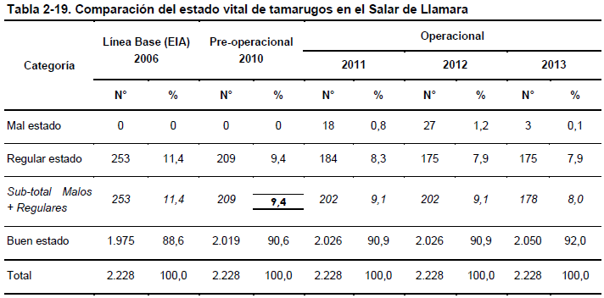

Fuente: Tabla 2-19 del Informe N°4 del “Plan de Seguimiento Ambiental Monitoreo Biótico y Calidad de agua superficial”, reportado a través del Sistema de Seguimiento RCA.

Tabla 20.
Descripción Medio de Prueba:
Información provista por el Titular que permite evaluar la necesidad de activar o no las Fases de Alerta Tamarugo, Recuperación I y Recuperación II del PAT en el sector de tamarugos de Llamara. Los datos de relevancia son aquellos de la fila “Sub-total Malos + Regulares” en donde se observa que los valores han sido de 202, 202 y 178 ejemplares en los años 2011, 2012 y 2013 respectivamente.

Intervención áreas protegidas
Número de Hecho Constatado: 12 | Estación: 5
Exigencia:
Considerando 8.1. “Plan de Alerta Temprana” de la RCA N°890/2010:
…“El PAT incorporará 3 sistemas a proteger: Sistema plantación de tamarugos en Sector Bellavista-Pampa del Tamarugal; Sistema bosque de tamarugos Salar de Llamara; y Sistema Puquíos de Llamara”.

Sección 3 del Anexo IV del Adenda N°3 asociada a la RCA N°890/2010:
Apartado 3.3.1 “Variables de medición”:
“Las variables de estado que se utilizarán para activar o desactivar el PAT de la Pampa del Tamarugal contempla la medición de las siguientes variables:
- Mediciones mensuales de la profundidad de la napa, en pozos PAT. Estas mediciones permitirán establecer el descenso del nivel del acuífero, respecto del nivel de la napa al inicio del proyecto.
- Mediciones bienales de vitalidad de tamarugos en el rodal de Bellavista mediante el análisis de imágenes de alta resolución complementada con trabajo de terreno. Estas mediciones permitirán clasificar la vegetación según el estado vital de sus individuos (Estado bueno y regular/malo)”…
Apartado 3.3.1.1 “Profundidad del nivel de acuífero pozos PAT”:
…En particular se consideran 17 pozos (pozos PAT)…
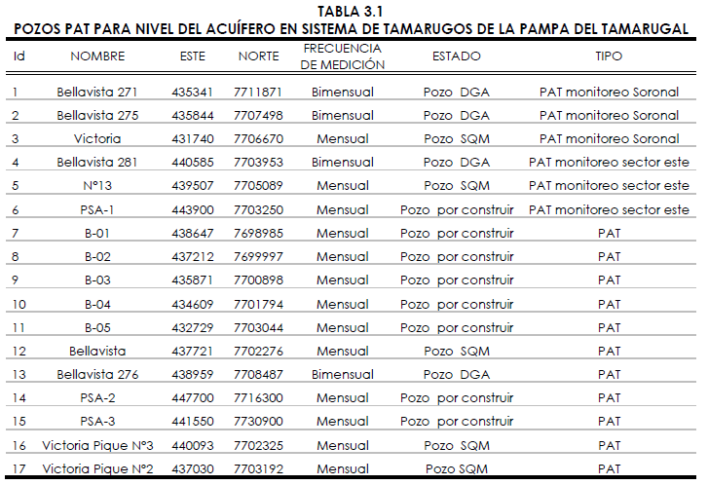

Apartado 3.3.2.1 “Hidrogeología”:
…“La Tabla 3.4 presenta los valores umbrales variables en el tiempo para cada uno de los pozos”…
(…)

“El valor asignado al umbral de activación corresponde al efecto adicional del pampa Hermosa en la vitalidad de ejemplares de Tamarugo…”
Apartado 3.4.1 “Variables”:
“Se definen 2 variables de medición PAT:
SOi,t: Descenso Observado en el pozo i, en el tiempo t . Se calcula como la diferencia entre el nivel o profundidad, en un pozo del PAT, medido justo antes del inicio de la operación del proyecto y el nivel o profundidad en el periodo de evaluación t.
NTOt: N° de tamarugos Observados en regular o mal estado en Rodal Bellavista en el tiempo t. Corresponde al N° de tamarugos en estado vital regular y malo para un tiempo t según Tabla 3.5.
Se definen 2 umbrales PAT:
SUi,t: Descenso Umbral (simulado) en el pozo i, en el tiempo, t de acuerdo a la Tabla 3.4 del presente documento. Para considerar que se ha sobrepasado el umbral se requiere se de en más de un 50 % de los pozos, es decir, 9 de 17.
NTUt: Umbral Vitalidad Tamarugos (Umbral tamarugos en el texto). Corresponde al N° de tamarugos en estado vital regular y malo. Su valor se obtiene de la estimación del efecto en tamarugos según modelo Vitalidad – Profundidad evaluado cada dos años a distintas profundidades de la napa hasta el año 30 (t=2; t=4; t= 6…..t=30). El PAT utiliza valores umbrales tabulados según Tabla 3.5”.
Apartado 3.5.1 “Fase de Alerta I”:
“La Fase de Alerta I se activa sólo cuando se supera el Umbral hidrogeológico (SUit), es decir, cuando los descensos de la napa son mayores a lo esperado (SOit > SUit). En este caso, la vitalidad de los tamarugos se encuentra bajo el Umbral tamarugo (NTOt < NTUt) lo cual refleja que la vitalidad de la población se comporta según lo esperado”.
Apartado 3.5.2 “Fase de Alerta II”:
“La Fase de Alerta II se activa cuando el número de tamarugos en estado vital regular y malo supera el Umbral Tamarugo (NTOt > NTUt), pudiendo estar el umbral hidrogeológico sobrepasado o no”.
Apartado 3.5.3 “Fase de Recuperación I”:
“La Fase de Recuperación I se activa cuando el análisis de causalidad realizado en la Fase de Alerta II indica que el aumento del número de tamarugos en regular/mal estado es producido por el bombeo del proyecto”.
Apartado 3.5.3 “Fase de Recuperación II”:
“La Fase de Recuperación II se activa cuando se ha activado la Fase de Recuperación I durante al menos tres períodos de evaluación consecutivos y la pendiente de la recta que mejor se ajusta a estas observaciones (tres o más) es mayor que la pendiente de la curva de los valores umbrales definidos para los tamarugos de ese sector (Tabla 3.5). Lo anterior, debido a que una mayor pendiente implica una tasa de afectación (árboles/año) mayor a la predicha”.
Resultado(s) del examen de información:
Para verificar los compromisos asociados a las exigencias mencionadas se realizó un examen de información del informe “Plan de Seguimiento Ambiental Hidrogeológico (PSAH) Proyecto Pampa Hermosa” correspondiente al Informe Semestral N°7 actualizado a junio de 2014.

- En dicho informe el Titular no se refiere al PAT del Sistema Tamarugos de la Pampa del Tamarugal. Al respecto, vale la pena destacar que el Titular informa que “A junio de 2014 el bombeo operacional en la Pampa del Tamarugal no ha comenzado, sin embargo se han realizado extracciones en 4 pozos correspondientes a pruebas de bombeo de gasto variable de larga duración escalonado a nivel mensual y pruebas hidráulicas de instalaciones y equipos del Sistema Soronal las que comenzaron en agosto de 2013 y finalizaron en enero de 2014 y tuvieron como objetivo probar el sistema en régimen permanente con 4 pozos del sector Soronal en funcionamiento simultáneo.”, por lo que la información de seguimiento se refiere al estado pre-operacional del acuífero.
- Por otra parte, durante la actividad de inspección se midieron los niveles en 5 de los 17 pozos PAT que forman parte del Sistema de Tamarugos de la Pampa del Tamarugal. La medición obtenida en terreno correspondió a niveles medidos como profundidad, dato que fue transformado a elevación con respecto a la cota de superficie (m.s.n.m.) de cada pozo (Ver Tabla 21).
- Los niveles de agua subterránea de todos los pozos que se monitorearon se encuentran sobre los umbrales definidos por cuanto no procede la activación del PAT, además se destaca que los niveles medidos en terreno por la DGA se encuentran dentro de las magnitudes históricas informadas por el titular (Figura 32 y Figura 33).
- Complementariamente, mediante el análisis de la información remitida por SQM y lo reportado en el Informe de Seguimiento N°7, se constata que los registros de niveles de 11 de los 12 pozos restantes del PAT se encuentran sobre los umbrales definidos por cuanto no procedería la activación del PAT (ver Figura 33 a Figura 35), según dicha información.
- La evaluación para el pozo restante, Victoria Pique N°3, no pudo realizarse, dado que el Titular no ha informado su nivel, tanto a través del Sistema de Seguimiento, como dentro de los antecedentes solicitados durante la actividad de inspección.
- Salvo el caso anterior, el Titular ha monitoreado mensualmente los niveles de profundidad de los pozos PAT Victoria; N° 13; PSA 1; PSA 2; B01; B02; B03; B04; B05; Bellavista y Victoria N°2 y bimensualmente los pozos Bellavista 271; Bellavista 275; Bellavista 276; Bellavista 281 y Bellavista 286 desde antes de la etapa preoperacional para la Pampa del Tamarugal, tal como señala la RCA que aprobó el proyecto.

Registros
Pozos | Fase | Fecha medición | Medición DGA  Nivel (m) | Altura del brocal (cm) | Cota acuífero  (msnm)
B-01 | Alerta I | 13-08-2015 | 17,227 | 9,7 | 940,95
B-02 | Alerta I | 13-08-2015 | 15,071 | 11,7 | 941,28
B-03 | Alerta I | 13-08-2015 | 14,909 | 11,5 | 939,00
B-04 | Alerta I | 13-08-2015 | 11,379 | 16,8 | 943,52
B-05 | Alerta I | 13-08-2015 | 6,364 | 11,7 | 948,60

Tabla 21.
Descripción Medio de Prueba: Medición DGA de niveles en pozos Sistema Tamarugos de la Pampa del Tamarugal – Sector Bellavista.

Registros
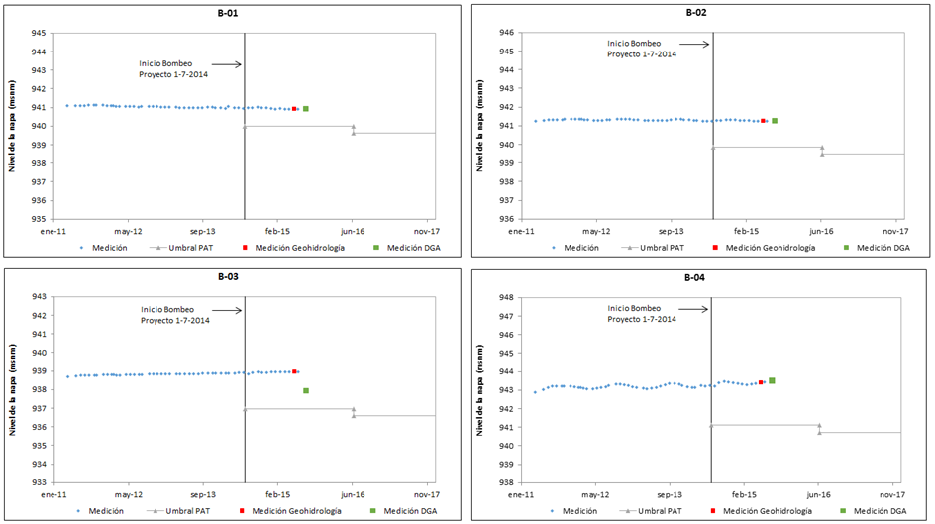

Figura 32.
Descripción Medio de Prueba: Nivel del agua subterránea en los pozos PAT B-01, B-02, B-03 y B-04 del Sistema Pampa del Tamarugal. Los puntos en verde representan la medición realizada por la DGA durante la actividad de inspección.

Registros
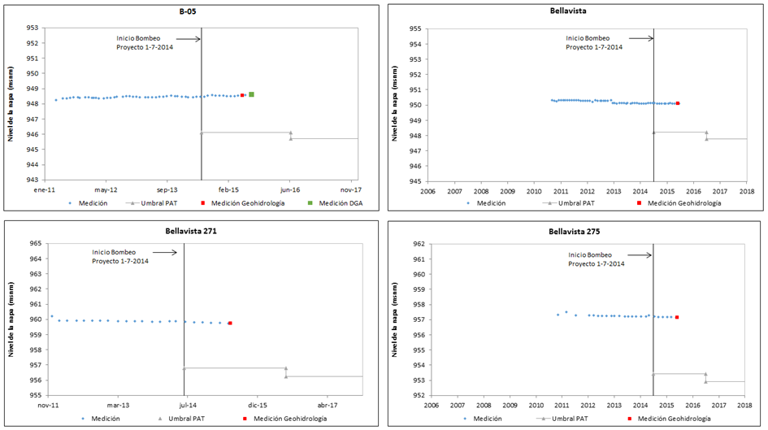

Figura 33.
Descripción Medio de Prueba: Nivel del agua subterránea en los pozos PAT B-05, Bellavista, Bellavista 271 y Bellavista 275 del Sistema Pampa del Tamarugal. Los puntos en verde representan la medición realizada por la DGA durante la actividad de inspección.

Registros
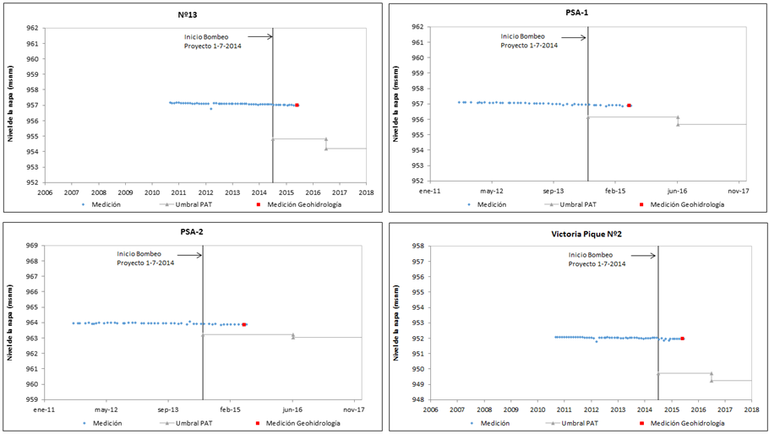

Figura 34.
Descripción Medio de Prueba: Nivel del agua subterránea en los pozos PAT N° 13, PSA-1, PSA-2 y Victoria Pique N° 2 del Sistema Pampa del Tamarugal.

Registros
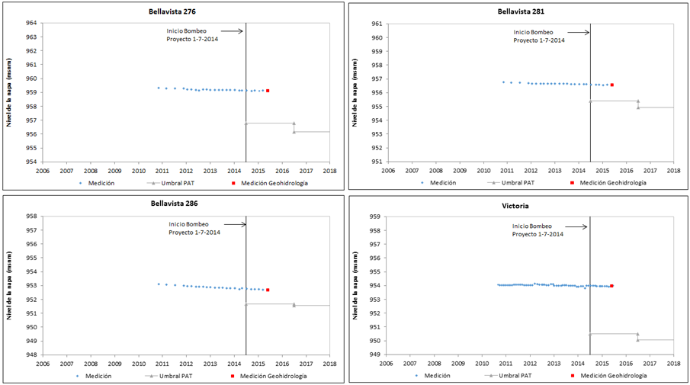

Figura 35.
Descripción Medio de Prueba: Nivel del agua subterránea en los pozos PAT Bellavista 276, Bellavista 281, Bellavista 286 y Victoria del Sistema Pampa del Tamarugal.

Número de Hecho Constatado: 13 | Estación: 5
Exigencia:
Considerando 8.1. “Plan de Alerta Temprana” de la RCA N°890/2010:
…“El PAT incorporará 3 sistemas a proteger: Sistema plantación de tamarugos en Sector Bellavista-Pampa del Tamarugal; Sistema bosque de tamarugos Salar de Llamara; y Sistema Puquíos de Llamara”.

Sección 3 del Anexo IV del Adenda N°3 asociada a la RCA N°890/2010:
Apartado 3.3.1 “Variables de medición”:
“Las variables de estado que se utilizarán para activar o desactivar el PAT de la Pampa del Tamarugal contempla la medición de las siguientes variables:
- Mediciones mensuales de la profundidad de la napa, en pozos PAT. Estas mediciones permitirán establecer el descenso del nivel del acuífero, respecto del nivel de la napa al inicio del proyecto.
- Mediciones bienales de vitalidad de tamarugos en el rodal de Bellavista mediante el análisis de imágenes de alta resolución complementada con trabajo de terreno. Estas mediciones permitirán clasificar la vegetación según el estado vital de sus individuos (Estado bueno y regular/malo)”…

Apartado 3.3.1.2 “Estado vital de tamarugos”. “Se evaluará el Estado Vital de los ejemplares de tamarugo presente en el Sector de Bellavista mediante el uso de imágenes de alta resolución. La evaluación se efectuará en forma previa al bombeo del proyecto (etapa pre-operación) y posteriormente cada dos años durante toda su vida útil…

Apartado 3.3.2.2 “Bosque de tamarugos”. “El umbral de activación permite decidir la pertinencia o no pertinencia de aplicar medidas de alerta y/o de recuperación. El objetivo de calidad ambiental es mantener el estado vital de los tamarugos presente en el Sector Bellaviasta dentro de las predicciones señaladas en el Adenda II, Anexo I. La Tabla 3.5 especifica los umbrales de activación para el Sector Bellavista de la Pampa del Tamarugal”.
“El valor asignado al umbral de activación corresponde al efecto adicional del pampa Hermosa en la vitalidad de ejemplares de Tamarugo…”
Apartado 3.4.1 “Variables”:
“Se definen 2 variables de medición PAT:
SOi,t: Descenso Observado en el pozo i, en el tiempo t . Se calcula como la diferencia entre el nivel o profundidad, en un pozo del PAT, medido justo antes del inicio de la operación del proyecto y el nivel o profundidad en el periodo de evaluación t.
NTOt: N° de tamarugos Observados en regular o mal estado en Rodal Bellavista en el tiempo t. Corresponde al N° de tamarugos en estado vital regular y malo para un tiempo t según Tabla 3.5.
Se definen 2 umbrales PAT:
SUi,t: Descenso Umbral (simulado) en el pozo i, en el tiempo, t de acuerdo a la Tabla 3.4 del presente documento. Para considerar que se ha sobrepasado el umbral se requiere se de en más de un 50 % de los pozos, es decir, 9 de 17.
NTUt: Umbral Vitalidad Tamarugos (Umbral tamarugos en el texto). Corresponde al N° de tamarugos en estado vital regular y malo. Su valor se obtiene de la estimación del efecto en tamarugos según modelo Vitalidad – Profundidad evaluado cada dos años a distintas profundidades de la napa hasta el año 30 (t=2; t=4; t= 6…..t=30). El PAT utiliza valores umbrales tabulados según Tabla 3.5”.
Apartado 3.5.1 “Fase de Alerta I”:
“La Fase de Alerta I se activa sólo cuando se supera el Umbral hidrogeológico (SUit), es decir, cuando los descensos de la napa son mayores a lo esperado (SOit > SUit). En este caso, la vitalidad de los tamarugos se encuentra bajo el Umbral tamarugo (NTOt < NTUt) lo cual refleja que la vitalidad de la población se comporta según lo esperado”.
Apartado 3.5.2 “Fase de Alerta II”:
“La Fase de Alerta II se activa cuando el número de tamarugos en estado vital regular y malo supera el Umbral Tamarugo (NTOt > NTUt), pudiendo estar el umbral hidrogeológico sobrepasado o no”.
Apartado 3.5.3 “Fase de Recuperación I”:
“La Fase de Recuperación I se activa cuando el análisis de causalidad realizado en la Fase de Alerta II indica que el aumento del número de tamarugos en regular/mal estado es producido por el bombeo del proyecto”.
Apartado 3.5.3 “Fase de Recuperación II”:
“La Fase de Recuperación II se activa cuando se ha activado la Fase de Recuperación I durante al menos tres períodos de evaluación consecutivos y la pendiente de la recta que mejor se ajusta a estas observaciones (tres o más) es mayor que la pendiente de la curva de los valores umbrales definidos para los tamarugos de ese sector (Tabla 3.5). Lo anterior, debido a que una mayor pendiente implica una tasa de afectación (árboles/año) mayor a la predicha”.

Considerando 8.2 de la RCA N°890/2010:
Los contenidos del Plan de Seguimiento Ambiental del Proyecto consideran:…
Componente ambiental/ Fase del Proyecto | Impacto ambiental asociado/ Método o procedimiento de medición | Ubicación de puntos de monitoreo | Parámetros de medición | Niveles o límites permitidos o comprometidos | Periodicidad y duración del plan | Entrega de informe y organismo competente
Vegetación / Operación (Se entendería por operación, el inicio del bombeo de agua desde los pozos del acuífero de la Pampa del Tamarugal). | -Nº17 Alteración del estado vital de plantaciones y formaciones naturales de Tamarugo en la Pampa del Tamarugal.  -No aplica | No aplica | Estudio complementario de tamarugos:  -Estudio fisiológico y de productividad a largo plazo para investigar la resistencia al estrés hídrico de tamarugo  -Estudio de fisiología de semillas y ecología reproductiva.  -Estudio de la vitalidad del tamarugo y de su comportamiento fisiológico respecto de la profundidad de la napa  -Análisis de la vitalidad de tamarugos mediante imágenes satelitales de alta resolución tomadas cada dos años (PSATamarugos) y su relación con la profundidad de la napa (PSAHidrogeológico)  -Elaboración de Pautas de manejo para la conservación. | No aplica | El estudio se desarrollaría durante toda la vida útil del proyecto. | Se entregaría un informe de resultados cada 5 años. Dirección Ejecutiva de CONAF y Dirección Ejecutiva de CONAMA
Vegetación / Operación (Se entendería por operación, el inicio del bombeo de agua desde los pozos del acuífero de la Pampa del Tamarugal). | Nº17...  -Potencial hídrico foliar (bomba de Scholander)  -Resistencia estomática (porómetro de resistencia difusiva)  -Isótopos estables de 13C (Espectrometría de masas)  -Isótopos estables de 18 O (Espectrometría de masas)  -Contenido de humedad del suelo (método gravimétrico)  -Porcentaje de copa verde (inspección visual)  -Daños antrópicos (inspección visual, fotografía) | El monitoreo se realizaría en 5 puntos de monitoreo, con 4 árboles cada uno. Las coordenadas referenciales de los puntos se indican a continuación. Los árboles serían seleccionados en terreno en forma previa a la operación del proyecto. Todas las variables serían medidas en los cuatro árboles por punto de monitoreo a excepción del contenido de agua del suelo que se mediría bajo la copa de un árbol por punto.  B01 (E 439.432 N 7.698.635) (18) B02 (E 437.910 N 7.699.554) (18) B03 (E 436.464 N 7.700.480) (18) B04 (E 435.215 N 7.701.327) (18) B05 (E 433.219 N 7.703.330) (18)  (18) Las coordenadas de los puntos de monitoreo y ejemplares de las especies a monitorear son preliminares. Las coordenadas definitivas se obtendrían durante una campaña de terreno en que se seleccionarían los árboles que conformarían la muestra definitiva, oportunidad en que serían debidamente informadas a la autoridad | Potencial hídrico foliar  Resistencia estomática  Discriminación isotópica de 13C  Discriminación isotópica de 18O  Contenido de humedad del suelo  Daños antrópicos | No aplica | -El seguimiento del potencial hídrico, resistencia estomática, porcentaje de copa verde, contenido de humedad del suelo y daños antrópicos se realizaría en forma trimestral durante la etapa de operación (meses de noviembre, enero, marzo y julio).  -El seguimiento de la discriminación isotópica de 13C y 18O se realizaría dos veces al año durante la etapa de operación (al inicio y al final de la etapa de crecimiento).  -Se considera efectuar una campaña de medición en forma previa al inicio del bombeo del proyecto en APT. | Se entregaría un Informe de monitoreo en forma anual. Dirección Ejecutiva de CONAF y Dirección Ejecutiva de CONAMA
Vegetación / Operación (Se entendería por operación, el inicio del bombeo de agua desde los pozos del acuífero de la Pampa del Tamarugal). | Nº17 …  -Estimación de vitalidad de la población de Tamarugos mediante análisis de imágenes de alta resolución. | Imagen cubriría el sector de Bellavista. Puntos de control de terreno (árboles) serían definidos mediante análisis de los niveles digitales del índice NDVI y prospección de terreno (ver metodología en Anexo XI.4 del EIA) | Vitalidad | PAT: ver Tabla PAT5 (Anexo IV del Adenda Nº 3) | La imagen sería tomada cada 2 años durante la etapa de operación.  Se considera tomar una imagen en forma previa al inicio del bombeo del proyecto en APT. | Se entregaría un Informe de monitoreo con los resultados de la imagen tomada previo al inicio del bombeo y luego cada dos años. Dirección Ejecutiva de CONAF y Dirección Ejecutiva de CONAMA
Vegetación y Flora / Operación (Se entendería por operación, el inicio del bombeo de agua desde los pozos del acuífero de la Pampa del Tamarugal). | N°19 Alteración de otras formaciones naturales en la Pampa del Tamarugal.  -Sobre la vegetación y flora, observaciones cualitativas de especialistas en vegetación y flora  -CH del suelo, mediante gravimetría en laboratorio  -Estructura y profundidad de enraizamiento para la especies Distichlis spicata | 8 transectos vegetacionales ubicados en el sector de Bellavista (4) (Pradera de Distichlis spicata)y Huaycazo (4), en R.N. Pampa del Tamarugal (Matorral de Tessaria absinthioides) | Riqueza y abundancia de especies  Porcentaje de copa verde Vigor  Fase fenológica  Contenido de humedad del suelo  Estructura y profundidad de enraizamiento (solo Distichlis spicata) | Para Distichlis spicata y Tessaria absinthioides no se espera que el proyecto provoque cambios significativos sobre el hábitat de estas especies, respecto de la condición sin Proyecto (Anexo V.7, sección V.7.3.2 del Adenda Nº1) | El seguimiento de estos parámetros se realizaría en forma trimestral durante toda la etapa de operación  Se considera efectuar una campaña de medición en forma previa al inicio del bombeo en APT. | Se entregaría un Informe de monitoreo anual. Dirección Ejecutiva de CONAF y Dirección Ejecutiva de CONAMA

Resultado(s) del examen de información:
Para verificar los compromisos asociados a las exigencias mencionadas se realizó un examen de información del informe “Plan de Seguimiento Ambiental Monitoreo Biótico y Calidad de agua superficial” correspondiente al Informe N°4 actualizado a diciembre de 2013.

- En dicho informe el Titular sólo se refiere al monitoreo realizado en el Salar de Llamara, indicando que “La fecha para el inicio del bombeo es exclusiva de cada sector. En el caso del Salar de Llamara, tal evento tuvo lugar en el mes de octubre de 2011 y, por ello, los resultados que se reportan en el presente informe corresponden a mediciones operacionales. Mientras que los sectores Pampa del Tamarugal y Quebrada Amarga del Proyecto, aún no han entrado en operación, lo que implica que el proceso de monitoreo se implementará conforme a lo señalado, específicamente para estos sectores en la RCA Nº890/2010.”

- Complementariamente, mediante el análisis de la información remitida por SQM mediante carta GS 194/15, en respuesta a lo solicitado en el punto 8 del requerimiento del acta de inspección del 14 de agosto de 2015, el Titular señala que el primer informe operacional relativo a la componente vegetación de la Pampa del Tamarugal se encuentra en elaboración, y que sólo han entregado información mediante el informe preoperacional remitido a través de carta MA 226/2012. Cabe señalar que el seguimiento contempla un monitoreo anual a partir del inicio del bombeo en el área de estudio, el que se inició en julio de 2014. A octubre del 2015, no se ha cargado el informe respectivo en el Sistema de Seguimiento Ambiental.

- El informe preoperacional, cuenta con información relativa a potencial hídrico foliar, resistencia estomática, discriminación isotópica de C¹³ y enriquecimiento con O¹⁸, contenido de humedad del suelo, y vitalidad de los tamarugos en el período comprendido entre diciembre de 2010 y marzo de 2012, de acuerdo a lo comprometido en su RCA.

CONCLUSIONES.

La actividad de fiscalización ambiental realizada, consideró la verificación de las exigencias asociadas al Proyecto Pampa Hermosa, RCA N°890/2010
Del total de exigencias verificadas, se identificaron los siguientes hallazgos:

N° Hecho Constatado | Exigencia Asociada | Descripción del hallazgo
1 | Considerando 4.2.3.f “Utilización de agua industrial” de la RCA N°890/2010:  “Corresponderá al ejercicio de derechos de agua subterránea y superficial según se indica a continuación:  (…) Extracción de agua subterránea mediante el aumento del caudal de extracción en 4 pozos localizados en el Salar de Llamara (2PL3, X-17A, 2HENOC, 3X-16A). Tales pozos cuentan con derechos consuntivos otorgados por 174 l/s, de los cuales 120 l/s cuentan con aprobación ambiental(Proyecto Lagunas aprobado mediante Resolución Exenta N° 58/97 de la COREMA de Tarapacá) y 54 l/s materia del presente EIA.  (…) Tabla Nº 4 Escenario de Extracción de Agua Subterránea del Proyecto Pampa Hermosa desde el Acuífero del Salar de Llamara. | Se constató que el titular ha superado el caudal total autorizado ambientalmente, según régimen escalonado de extracción, en dos ocasiones para el acuífero Salar de Llamara saber:  - Agosto 2012 (caudal medio extraído de 197,1 L/s en circunstancias en que el caudal autorizado ambientalmente es de 169 L/s)  - Septiembre 2012 (caudal medio extraído de 197,8 L/s en circunstancias en que el caudal autorizado ambientalmente es de 169 L/s)  Lo anterior, teniendo en cuenta, que hasta septiembre de 2012, el proyecto se encontraba en su primer año de operación.
  Años | Caudal de extracción presentado en EIA y Adenda N° 1 (l/s) | Caudal de extracción presentado en Adenda N° 2 (l/s)
  1 | 124,7 | 49
  2 | 124,7 | 80
  3 a 30 | 124,7 | 124,7
2 | Considerando 5. Observaciones formuladas al Estudio de Impacto Ambiental de la RCA N°890/2010:  “Que, conforme a lo dispuesto en el artículo 53 del Reglamento del SEIA respecto de las observaciones ciudadanas al Estudio de impacto Ambiental del proyecto "Pampa Hermosa" se señala lo siguiente:  Considerandos 5.3.12.11; 5.3.12.20; 5.3.12.21; 5.3.12.24; 5.3.12.29; y 5.3.22.10;  “(…) En base a lo anterior se establece que la forma a través de la que se da cumplimiento se describe a continuación:  - El Proyecto no involucrará el aprovechamiento de aguas subterráneas en la Reserva.  - El Proyecto no involucrará la ejecución de labores mineras en la Reserva.  - El Proyecto contemplará la instalación de una tubería de agua industrial que atraviesa parte de la RNPT. Para dicha intervención se solicitarán los permisos correspondientes”. | De acuerdo al examen de información se constató que seis de los siete pozos de extracción presentes en el Salar de Llamara, se ubican dentro del área ampliada en el año 2013 para la Reserva Nacional Pampa del Tamarugal, éstos son: 2PL2; 2PL3; 3X-S7; 3X-14A; 2HENOC y 3X-16A, encontrándose todos operativos a la fecha de la inspección. Del resto de los pozos de extracción del proyecto, ninguno se ubica dentro del área de protección.  La imagen a continuación muestra el Lote IV, correspondiente a la ampliación de la Reserva Nacional Pampa del Tamarugal, según D.S. N° 59, de 31 de agosto de 2013, del Ministerio de Bienes Nacionales, donde se ubican los mencionados pozos.  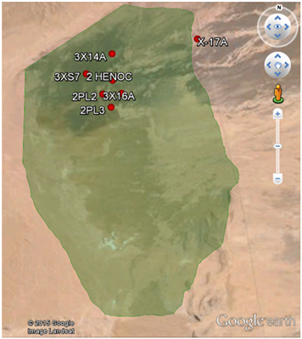
4 | Numeral 3 “Diseño Conceptual de la Medida de Mitigación” del Anexo II del Adenda N°3 asociada a la RCA N°890/2010:  “ (…) El umbral ambiental y altura de agua de los puquíos, fue revisado a la luz de la información batimétrica generada para la Adenda I e incorporando los criterios solicitados en la Adenda III (observación 6.8), esto es, mantener valores de niveles históricos en cada uno de los puquíos:  - Puquío N1. Dado que los puquíos N1 y N2 corresponden al mismo cuerpo de agua, los umbrales hidrogeológicos definidos son los mismos para ambos.  - Puquío N2. La altura de agua mínima requerida en la regleta R3N2 es equivalente a una cota de 744,67 msnm. Este valor representa el valor mínimo estacional, es decir, la medida de mitigación va a asegurar que el sistema se mueva dentro de niveles conocidos. Adicionalmente, este nivel garantiza que todos los estromatolitos juveniles estarán cubiertos por agua. En términos de descenso y de acuerdo a los registros de nivel de la regleta R3N2, este umbral equivale a un descenso máximo de 9,5 cm con respecto al nivel medio anual en este puquío. En la Figura 3.3 se presenta el resultado de la simulación para el puquío N2.  - Puquío N3. En la regleta R4N3 el umbral ambiental definido es una altura de agua equivalente a una cota de 745,82 msnm, que corresponde al valor mínimo histórico medido en la regleta. De acuerdo a la batimetría, este descenso garantiza que los tapetes microbianos permanezcan bajo el espejo de agua. En términos de descenso y de acuerdo a los registros de nivel de la regleta, este umbral equivale a un descenso aproximado de 3,7 cm con respecto al nivel medio anual en este puquío. En la Figura 3.4 se presenta el resultado de la simulación para el puquío N3.  - Puquío N4. En la regleta R5N4 el umbral ambiental definido equivale a una cota de 745,64 msnm, que representa el valor mínimo histórico. En términos de descenso y de acuerdo a los registros de nivel de la regleta, este umbral equivale a un descenso aproximado de 6,2 cm con respecto al nivel medio anual en este puquío. | Los umbrales establecidos en la RCA fueron redefinidos por SQM S.A. en atención a información preoperacional recabada por éste, tanto geográfica como temporal, pero sin mediar una consulta o o una solicitud de pertinencia de evaluación ambiental ante el organismo ambiental competente y siguiendo una metodología distinta a la usada durante el proceso de evaluación para su definición.
4 | Numeral 3 “Diseño Conceptual de la Medida de Mitigación” del Anexo II del Adenda N°3 asociada a la RCA N°890/2010:  “La medida de mitigación consistirá en la inyección de agua al acuífero, a través de pozos de inyección ubicados 500 m al norte de los puquíos N1 y N2 y 400m al norte del puquío N3. Para el puquío N4 no se contempla la inyección de agua al acuífero cercano, pues todos los antecedentes recopilados y sintetizados en el modelo conceptual descrito precedentemente, indican que este puquío no está conectado directamente con el acuífero, sino que indirectamente a través del puquío N3, sin embargo sí se considerará la variación del nivel de agua del puquío N4 dentro de la operación de la medida de mitigación.  (…) El resultado del proceso de simulación indicó que la configuración óptima es: siete pozos ubicados 500 m al norte del puquío N2 y separados 50 m aproximadamente entre sí; y cuatro pozos ubicados 400 m al norte del puquío N3, también separados 50 m aproximadamente entre sí. La distancia del sector de inyección a los respectivos puquíos fue determinada de tal forma de minimizar el impacto visual y sobre el acuífero de la medida de mitigación. En la Figura 3.2 se muestra la ubicación de los pozos de inyección.” | La implementación de la medida de mitigación difiere de lo proyectado en la evaluación, en cuanto los pozos de inyección asociados al pozo N2 se ubicaron en un área distinta a la proyectada, a la vez que se sumaron pozos que no estaban contemplados durante la evaluación para el puquío N4 y se concretó un menor número de pozos asociados al puquío N3.  En la figura se muestran los puntos proyectados (en verde) para la implementación de la medida de mitigación y los puntos efectivamente implementados (en rojo).  De acuerdo a lo informado, lo anterior se debió a que el sistema hidrogeológico y lagunar asociado no respondió de acuerdo a lo proyectado durante la evaluación, debiendo modificarse los sistemas de mitigación diseñados, de tal forma de mantener los niveles en los puquíos. Dicha modificación impide la correcta verificación de, entre otros, la implementación de los PAT.
4 | Numeral 3 “Diseño Conceptual de la Medida de Mitigación” del Anexo II del Adenda N°3 asociada a la RCA N°890/2010:  “ (…) El umbral ambiental y altura de agua de los puquíos, fue revisado a la luz de la información batimétrica generada para la Adenda I e incorporando los criterios solicitados en la Adenda III (observación 6.8), esto es, mantener valores de niveles históricos en cada uno de los puquíos:  - Puquío N1. Dado que los puquíos N1 y N2 corresponden al mismo cuerpo de agua, los umbrales hidrogeológicos definidos son los mismos para ambos.  - Puquío N2. La altura de agua mínima requerida en la regleta R3N2 es equivalente a una cota de 744,67 msnm. Este valor representa el valor mínimo estacional, es decir, la medida de mitigación va a asegurar que el sistema se mueva dentro de niveles conocidos. Adicionalmente, este nivel garantiza que todos los estromatolitos juveniles estarán cubiertos por agua. En términos de descenso y de acuerdo a los registros de nivel de la regleta R3N2, este umbral equivale a un descenso máximo de 9,5 cm con respecto al nivel medio anual en este puquío. En la Figura 3.3 se presenta el resultado de la simulación para el puquío N2.  - Puquío N3. En la regleta R4N3 el umbral ambiental definido es una altura de agua equivalente a una cota de 745,82 msnm, que corresponde al valor mínimo histórico medido en la regleta. De acuerdo a la batimetría, este descenso garantiza que los tapetes microbianos permanezcan bajo el espejo de agua. En términos de descenso y de acuerdo a los registros de nivel de la regleta, este umbral equivale a un descenso aproximado de 3,7 cm con respecto al nivel medio anual en este puquío. En la Figura 3.4 se presenta el resultado de la simulación para el puquío N3.  - Puquío N4. En la regleta R5N4 el umbral ambiental definido equivale a una cota de 745,64 msnm, que representa el valor mínimo histórico. En términos de descenso y de acuerdo a los registros de nivel de la regleta, este umbral equivale a un descenso aproximado de 6,2 cm con respecto al nivel medio anual en este puquío. | El Titular modificó sin un acto administrativo de aprobación, las cotas topográficas de medición de los puquíos, sin identificar equivalencias respecto a las cotas establecidas en la RCA, modificando de esta forma los niveles umbrales sin que éstos pudieran ser analizados directamente durante el seguimiento.  Pese a lo anterior, y en vista de los antecedentes entregados por el Titular mediante Carta GS 194/15, se constató que los niveles se encontraron por debajo de lo aprobado en variadas ocasiones, resumidas en la tabla a continuación, donde se señalan el número de días con niveles inferiores a los umbrales entre los años 2011 y 2015:  - Hasta el 16 de agosto de 2015  De los días señalados anteriormente, SQM S.A. no implementó la medida de mitigación durante 26, 27 y 158 días para los puquíos N2, N3 y N4 respectivamente, como se estableció en la RCA que aprobó el proyecto, en tanto que en gran parte del resto de los días, no la implementó de acuerdo a la regla de operación establecida en la RCA, considerando que al momento de identificar descensos por debajo del umbral definido en la RCA debía inyectar agua en un volumen inicial, según modelo, el cual al ser insuficiente, debía ser aumentado hasta que se obtuvieran los resultados esperados para los puquíos N2 y N3.  Por otra parte, para el puquío N4, debía inyectar agua en el puquío N3 hasta su nivel medio sin proyecto. procedió a construir pozos de inyección directa para el puquío N4, cuya consulta de pertinencia de evaluación, además, no fue realizada ante el organismo ambiental competente.  Cabe señalar que dada la vulnerabilidad e importancia de los puquíos de Llamara, la medida de mitigación diseñada y evaluada ambientalmente fue concebida expresamente para mantener niveles mínimos de agua en dicho ecosistema. Por lo anterior, la incorrecta implementación de la medida de mitigación podría incidir en el estado y conservación de los puquíos y sus elementos constituyentes.
  Año | Puquío N2 | Puquío N3 | Puquío N4
  2011 | 0 | 11 | 10
  2012 | 13 | 70 | 130
  2013 | 53 | 0 | 241
  2014 | 35 | 0 | 39
  2015 ⁽¹⁾ | 0 | 0 | 0
  Total | 101 | 81 | 420
4 | Considerando 8.2 “Plan de Seguimiento Ambiental” de la RCA N°890/2010:  (Extracto) Tabla 13. Resumen Plan de Seguimiento Ambiental proyecto Pampa Hermosa:  Componente Ambiental / Fase del Proyecto: Hidrogeología / Operación (Se entendería como inicio de la etapa de operación el comienzo de la extracción de agua del proyecto Pampa Hermosa, desde el acuífero de Llamara) y abandono  Impacto Ambiental Asociado / Método o Procedimiento de Medición: N°8 Disminución del nivel superficial de agua en Puquíos del Salar de Llamara / Nivel del agua superficial, en los Puquíos del Salar de Llamara (regletas graduadas).  Ubicación de puntos de monitoreo: El monitoreo se realizaría en las regletas:  R3N2 (E 436.181 N 7.648.375) (DMM) R4N3 (E 434.799 N 7.648.196) (DMM) R5N4 (E 434.126 N 7.648.225) (DMM)  Regletas (DMM) corresponden a puntos de monitoreo contemplados en el Diseño de la Medida de Mitigación. Las tres regletas se encuentran construídas.  Parámetros de medición: Nivel de agua superficial  Niveles o límites permitidos o comprometidos: Diseño de Medida de Mitigación en los Puquíos de Llamara: Nivel de agua mínimo:  R3N2: 744,67 m.s.n.m R4N3: 745,82 m.s.n.m R3N2: 745,64 m.s.n.m  Periodicidad y duración del Plan: Previo al inicio del bombeo del proyecto en Llamara se contaría con mediciones de un año en aquellos de monitoreo ya construídos (pre-operación).  El seguimiento de nivel se realizaría diariamente durante la etapa de operación y abandono y mensualmente en la etapa pre-operación (durante un año antes del inicio del bombeo).  El plan de seguimiento hidrogeológico de los puquíos continuaría hasta 1 año después de terminada la inyección (medida de mitigación)  Entrega de informe y Organismo competente: Se entregaría un informe de monitoreo en forma semestral DGA Dirección Ejecutiva de CONAMA | No se cumplió con la frecuencia de monitoreo comprometida en RCA, por lo que se desconoce, además, si los niveles estuvieron más días por debajo de lo establecido, respecto a los evaluados.  En la Tabla siguiente se presentan el número de días por año, en que no se registran mediciones de nivel en cada puquío.  - Hasta el 16 de agosto de 2015
  Año | Puquío N2 | Puquío N3 | Puquío N4
  2011 | 55 | 55 | 55
  2012 | 110 | 110 | 110
  2013 | 1 | 0 | 0
  2014 | 0 | 0 | 0
  2015 ⁽¹⁾ | 0 | 0 | 0
  Total | 166 | 165 | 165
5 | Numeral 3 “Diseño Conceptual de la Medida de Mitigación” del Anexo II del Adenda N°3 asociada a la RCA N°890/2010:  “(…) El umbral para la calidad química fue definido en función de toda la información recopilada en las campañas de muestreo de la calidad química. Esta información permitió observar la variabilidad espacial y temporal de la calidad química, especialmente la salinidad expresada en términos de sólidos disueltos totales (SDT).  La Tabla 3.1 presenta los umbrales propuestos para la calidad química para cada puquío. Dado que la salinidad se correlaciona inversamente con el nivel de agua en los puquíos (es decir, a mayor nivel, menor salinidad), los umbrales fueron definidos para dos periodos del año en función del comportamiento del nivel de los puquíos:  - Periodo de noviembre a mayo, cuando los niveles están en sus mínimos estacionales  - Periodo de junio a octubre, cuando los niveles están en sus máximos estacionales.  (…) | Los umbrales de salinidad fueron redefinidos por el Titular sin mediar una tramitación formal ante los organismos competentes para su regularización o un pronunciamiento ambiental al respecto, pese a que fueron recabados en atención a la información preoperacional adicional.  Los umbrales redefinidos e informados en el último Informe de Seguimiento (PSAH N° 7) se presentan a continuación:  Al respecto, la DGA indicó que durante la evaluación se contempló la ampliación de la base de datos de calidad química, la que sería utilizada para verificar los valores umbrales de calidad de agua, pero que la validación de los umbrales definidos por el Titular debería haber sido resuelta por el Servicio de Evaluación Ambiental (SEA).
  Puquío | Noviembre -Mayo |  | Junio - Octubre
  Puquío | CE | SDT | CE | SDT
  N1 | 32.741 – 47.100 | 25.865 – 37.209 | 30.110 – 44.469 | 23.787 – 35.131
  N2 | 119.823 – 192.700 | 107.841 – 73.430 | 104.500 – 177.677 | 94.050 – 159.909
  N3 | 40.225 – 96.510 | 35.398 – 84.929 | 28.000 – 84.285 | 24.640 – 74.171
  N4 | 126.251 – 173.300 | 136.351 – 187.164 | 116.400 – 163.449 | 125.712 – 176.525
5 | Considerando 8.2 “Plan de Seguimiento Ambiental” de la RCA N°890/2010:  (Extracto) Tabla 13. Resumen Plan de Seguimiento Ambiental proyecto Pampa Hermosa:  Componente Ambiental / Fase del Proyecto: Agua superficial / Operación (Se entendería como inicio de la etapa de operación el comienzo de la extracción de agua del proyecto Pampa Hermosa, desde el acuífero de Llamara) y abandono  Impacto Ambiental Asociado / Método o Procedimiento de Medición: N° 14 Cambio de la calidad química del agua en Puquíos del Salar de Llamara /  Medición de la calidad química del agua en los Puquíos del Salar de Llamara  Ubicación de puntos de monitoreo: El monitoreo se realizaría en las regletas:  R3N2 (E 436.181 N 7.648.375) (DMM) R4N3 (E 434.799 N 7.648.196) (DMM)  R5N4 (E 434.126 N 7.648.225) (DMM)  El monitoreo se realizaría en el puquío: N1 (E 436.000 N 7.648.350)  Regletas (DMM) corresponden a puntos de monitoreo contemplados en el Diseño de la Medida de Mitigación. Las tres regletas se encuentran construidas.  Parámetros de medición: - Conductividad eléctrica - Sólidos disueltos totales  Niveles o límites permitidos o comprometidos: Diseño de Medida de Mitigación en los Puquíos de Llamara: Concentración de sólidos disueltos totales  Período junio-octubre:  N1 Mín: 21.897 mg/l Máx: 33.190 mg/l  R3N2 Mín: 80.250 mg/l Máx: 151.502 mg/l  R4N3 Mín: 19.030 mg/l Máx: 26.376 mg/l  R5N4 Mín: 85.430 mg/l Máx: 119.628 mg/l  Período noviembre-mayo:  N1 Mín: 30.338 mg/l Máx: 41.630 mg/l  R3N2 Mín: 128.748 mg/l Máx: 200.000 mg/l  R4N3 Mín: 24.054 mg/l Máx: 31.400 mg/l  R5N4 Mín: 107.862 mg/l Máx: 142.060 mg/l  Periodicidad y duración del Plan: Previo al inicio del bombeo del proyecto en Llamara, se contaría con mediciones de un año en aquellos puntos de monitoreo ya construidos (pre-operación).  La conductividad eléctrica y los sólidos disueltos se monitorearían diariamente durante la etapa de operación y mensualmente durante la etapa de pre-operación (durante un año antes del inicio del bombeo).  El plan de seguimiento hidrogeológico de los puquíos continuaría hasta 1 año después de terminada la inyección (medida de mitigación)  Entrega de informe y Organismo competente: Se entregaría un informe de monitoreo en forma semestral DGA Dirección Ejecutiva de CONAMA | No se cumplió con la frecuencia de monitoreo comprometida en RCA respecto a la salinidad de los puquíos, por lo que se desconoce, además, si los niveles estuvieron fuera de los rangos establecidos en los períodos no evaluados.  A continuación se presenta el resumen del número de días por año en que no se informó salinidad entre el 27 de octubre de 2011 y 16 de agosto de 2015.
  Año | Puquío N1 | Puquío N2 | Puquío N3 | Puquío N4
  2011 | 66 | 66 | 66 | 66
  2012 | 321 | 169 | 167 | 166
  2013 | 10 | 5 | 5 | 4
  2014 | 1 | 1 | 1 | 1
  2015 | 111 | 21 | 11 | 22
  Total | 409 | 262 | 250 | 259
5 | Numeral 3 “Diseño Conceptual de la Medida de Mitigación” del Anexo II del Adenda N°3 asociada a la RCA N°890/2010:  “(…) El umbral para la calidad química fue definido en función de toda la información recopilada en las campañas de muestreo de la calidad química. Esta información permitió observar la variabilidad espacial y temporal de la calidad química, especialmente la salinidad expresada en términos de sólidos disueltos totales (SDT).  La Tabla 3.1 presenta los umbrales propuestos para la calidad química para cada puquío. Dado que la salinidad se correlaciona inversamente con el nivel de agua en los puquíos (es decir, a mayor nivel, menor salinidad), los umbrales fueron definidos para dos periodos del año en función del comportamiento del nivel de los puquíos:  - Periodo de noviembre a mayo, cuando los niveles están en sus mínimos estacionales  - Periodo de junio a octubre, cuando los niveles están en sus máximos estacionales.  (…) | Teniendo en cuenta los antecedentes de evaluación del proyecto, la salinidad en los puquíos se registró fuera del rango durante al menos 280 días en el puquío N1; 446 días en el puquío N2; 1.129 días en el puquío N3 y 111 días en el puquío N4, esto respecto a los valores de CE y SDT señalados en la RCA N° 890/2010, y el factor de correlación CE/SDT señalada en la misma.  A continuación se detallan el número de días por año en los cuales la salinidad se encontró fuera del rango respectivo definido en la RCA, tanto por sobre, como por debajo de éste.  - Hasta el 16 de agosto de 2015  Del número de días señalados, SQM no habría implementado la medida de mitigación en los volúmenes de agua suficiente para la disminución de la salinidad en el caso de los puquíos N3 y N4 o de la calidad necesaria para los puquíos N1, N2 y N4.
  Año | Puquío N1 | Puquío N2 | Puquío N3 | Puquío N4
  2012 | 16 | 69 | 199 | 10
  2013 | 85 | 188 | 360 | 10
  2014 | 134 | 166 | 363 | 83
  2015 ⁽¹⁾ | 45 | 23 | 207 | 8
  Total | 280 | 446 | 1.129 | 111
5 | Considerando 8.2 “Plan de Seguimiento Ambiental” de la RCA N°890/2010:  (Extracto) Tabla 13. Resumen Plan de Seguimiento Ambiental proyecto Pampa Hermosa:  Componente Ambiental / Fase del Proyecto: A Agua superficial / Operación (Se entendería como inicio de la etapa de operación el comienzo de la extracción de agua del proyecto Pampa Hermosa, desde el acuífero de Llamara)  Impacto Ambiental Asociado / Método o Procedimiento de Medición: N° 14 Cambio de la calidad química del agua en Puquíos del Salar de Llamara /  Medición de calidad química del agua (toma de muestras en columna de agua)  Ubicación de puntos de monitoreo: T2-23 (E 436.132 N 7.648.251)  Parámetros de medición:  - Calidad química: Amonio, Aluminio, Arsénico, Bario, Berilio, Boro, Cadmio, Cianuro, Cloruro, Cobalto, Cobre, Cromo, Fluoruro, Hierro, Litio, Manganeso, Mercurio, Molibdeno, Níquel, Plata, Plomo, Selenio, Sodio, Sulfato, Vanadio, Zinc Coliformes fecales Coliformes totales Nitrito, Nitrato, N-Total, P-Total, P-PO₄⁻³, Macroelementos Metilmercurio Dureza total DBO₅, RAS, Aceites y grasas, Detergentes (SAAM), Oxígeno disuelto, Sólidos flotantes visibles y espumas no naturales, Sólidos sedimentables Sólidos disueltos totales Petróleo o cualquier tipo de hidrocarburo Alcalinidad total pH Velocidad de escurrimiento Conductividad Temperatura Color Turbiedad debido a la descarga  - Parámetros complementarios: Carbonato, Bicarbonato, Calcio, Magnesio, Potasio, Estaño, Flúor, Índice fenol, Sulfuro, Sílice  Niveles o límites permitidos o comprometidos: No aplica  Periodicidad y duración del Plan:  - Calidad química: El seguimiento de estos parámetros se realizaría semestralmente durante toda la etapa de operación. Se considera efectuar una campaña de medición en forma previa al inicio del bombeo del proyecto en acuífero de Llamara.  - Parámetros complementarios: El seguimiento de estos parámetros se realizaría en forma anual durante toda la etapa de operación. Se considera efectuar una campaña de medición en forma previa al inicio del bombeo del proyecto en acuífero de Llamara.  Entrega de informe y Organismo competente: Se entregaría un informe de monitoreo en forma anual DGA Dirección Ejecutiva de CONAMA | No se reportaron los parámetros comprometidos según RCA: sólidos flotantes visibles y espumas no naturales, velocidad de escurrimiento para la estación de monitoreo T2-23.
7 | Considerando 7.1.1 de la RCA N°890/2010:  “Adicionalmente, se ha diseñado un Plan de Alerta Temprana “ PAT” (mayores antecedentes en el punto 5, del Anexo IV del Adenda Nº 3), que debe entenderse como una herramienta de gestión ambiental complementaria a la implementación de la barrera hidráulica, es decir, el PAT se activaría si la barrera hidráulica corre el riesgo de no ser lo suficientemente eficiente para cumplir con los objetivos ambientales definidos para los Puquíos y vegetación hidromorfa”.  Sección 5 del Anexo IV del Adenda N°3 asociada a la RCA N°890/2010:  e) Plan de activación en tres fases. “La Alerta Acuífero corresponde a una alerta temprana que gatilla una mayor frecuencia de monitoreo y una evaluación de todos los componentes del ciclo hidrológico, a fin de anticipar un potencial efecto sobre el sistema a proteger. La Alerta I estudia el diseño del sistema de inyección para evaluar la necesidad de ampliarlo, asegurando de este modo que se contará con la cantidad agua suficiente. La Fase de Recuperación da origen a la aplicación de las medidas para abatir efectos potencialmente detrimentales en los sistemas a proteger, que consiste en la reducción del caudal de bombeo a valores ambientalmente sustentables”.  Apartado 5.2.2.b “Alerta I: Niveles de Activación”:  “La Alerta I se activará cuando la diferencia de nivel medido sea inferior a la diferencia de nivel mínima calculada para todo el periodo de simulación para los siguientes pozos de observación del PAT: N2N, N2S, N2E, N2W, N3N. N3S, N3E y N3W. Adicionalmente se debe considerar que esta situación debe mantenerse por al menos 2 meses consecutivos y de manera continua. La restricción del tiempo se requiere debido a que durante el ajuste de caudales durante la operación de la medida de mitigación, se pueden producir cambios en la diferencia de nivel que duren varios días, sin que esto represente un riesgo para los puquíos.  Los umbrales de activación se presentan en la Tabla 5.5. Se debe considerar que estos umbrales también se validarán en función de la información generada como parte de los periodos de puesta en marcha y marcha blanca” (…).  Apartado 5.4.b “Medidas para la Alerta I”:  “La activación de esta fase conlleva a tres acciones: i) aviso a la Dirección Ejecutiva de la CONAMA y a la DGA, o a quien la autoridad designe para este propósito en un plazo máximo de 3 meses luego de luego de obtenidos los datos de nivel de los pozos PAT que activan esta alerta. ii) evaluación de parámetros de diseño de la medida de mitigación, iii) Diseño de sistema con mayor capacidad de inyección”. | El Titular modificó la ubicación de los pozos que dan seguimiento al PAT asociado al puquío N2, lo que invalidaría técnicamente los umbrales definidos durante el proceso de evaluación ambiental asociados a éste, sin permitir identificar la necesidad de su activación de acuerdo a los criterios considerados en el evaluación ambiental. SQM S.A. no ha reportado los indicadores asociados.
7 | e) Plan de activación en tres fases. “La Alerta Acuífero corresponde a una alerta temprana que gatilla una mayor frecuencia de monitoreo y una evaluación de todos los componentes del ciclo hidrológico, a fin de anticipar un potencial efecto sobre el sistema a proteger. La Alerta I estudia el diseño del sistema de inyección para evaluar la necesidad de ampliarlo, asegurando de este modo que se contará con la cantidad agua suficiente. La Fase de Recuperación da origen a la aplicación de las medidas para abatir efectos potencialmente detrimentales en los sistemas a proteger, que consiste en la reducción del caudal de bombeo a valores ambientalmente sustentables”.  Apartado 5.2.2.b “Alerta I: Niveles de Activación”:  “La Alerta I se activará cuando la diferencia de nivel medido sea inferior a la diferencia de nivel mínima calculada para todo el periodo de simulación para los siguientes pozos de observación del PAT: N2N, N2S, N2E, N2W, N3N. N3S, N3E y N3W. Adicionalmente se debe considerar que esta situación debe mantenerse por al menos 2 meses consecutivos y de manera continua. La restricción del tiempo se requiere debido a que durante el ajuste de caudales durante la operación de la medida de mitigación, se pueden producir cambios en la diferencia de nivel que duren varios días, sin que esto represente un riesgo para los puquíos.  Los umbrales de activación se presentan en la Tabla 5.5. Se debe considerar que estos umbrales también se validarán en función de la información generada como parte de los periodos de puesta en marcha y marcha blanca” (…).  Apartado 5.4.b “Medidas para la Alerta I”:  “La activación de esta fase conlleva a tres acciones: i) aviso a la Dirección Ejecutiva de la CONAMA y a la DGA, o a quien la autoridad designe para este propósito en un plazo máximo de 3 meses luego de luego de obtenidos los datos de nivel de los pozos PAT que activan esta alerta. ii) evaluación de parámetros de diseño de la medida de mitigación, iii) Diseño de sistema con mayor capacidad de inyección”. | En los pozos PAT asociados al puquío N3 correspondientes a N3N-M3N3, N3S-M3N3 y N3E-M3N3, los valores medidos entre mayo de 2012 (inicio de inyección en el sector) y junio de 2015 (última información disponible) son inferiores a los umbrales durante 26 de los 28 meses medidos, por lo tanto corresponde activar el PAT.Pese a lo anterior, a la fecha de la inspección el PAT no ha sido activado. Al respecto el titular indica: “La Tabla 3-6 muestra estos gradientes, los que se encuentran bajo los umbrales establecidos en la RCA. Esta situación contrasta con el nivel registrado en el puquío N3 mostrado en la Figura 3-2 donde se aprecia que el nivel de agua superficial de este puquío está cerca de sus máximos desde el inicio del registro. Esta situación ratifica la necesidad de reevaluar los umbrales del PAT para la fase alerta I puesto que la Medida de Mitigación cumple su objetivo, sin embargo los umbrales del PAT no reflejan esta situación…  Considerando que para la fase Alerta Acuífero no existen pozos que se ubiquen por debajo de los umbrales definidos, que para la fase Alerta I los umbrales deben ser redefinidos a partir de la nueva información recopilada y que la fase Recuperación no se ha activado, no hay medidas que deban aplicarse para cada una de estas fases del PAT del sistema puquíos”
7 | Considerando 7.1.1 de la RCA N°890/2010:  “Adicionalmente, se ha diseñado un Plan de Alerta Temprana “ PAT” (mayores antecedentes en el punto 5, del Anexo IV del Adenda Nº 3), que debe entenderse como una herramienta de gestión ambiental complementaria a la implementación de la barrera hidráulica, es decir, el PAT se activaría si la barrera hidráulica corre el riesgo de no ser lo suficientemente eficiente para cumplir con los objetivos ambientales definidos para los Puquíos y vegetación hidromorfa”.  Sección 5 del Anexo IV del Adenda N°3 asociada a la RCA N°890/2010:  e) Plan de activación en tres fases. “La Alerta Acuífero corresponde a una alerta temprana que gatilla una mayor frecuencia de monitoreo y una evaluación de todos los componentes del ciclo hidrológico, a fin de anticipar un potencial efecto sobre el sistema a proteger. La Alerta I estudia el diseño del sistema de inyección para evaluar la necesidad de ampliarlo, asegurando de este modo que se contará con la cantidad agua suficiente. La Fase de Recuperación da origen a la aplicación de las medidas para abatir efectos potencialmente detrimentales en los sistemas a proteger, que consiste en la reducción del caudal de bombeo a valores ambientalmente sustentables”.  Apartado 5.2.2.b “Alerta I: Niveles de Activación”:  “La Alerta I se activará cuando la diferencia de nivel medido sea inferior a la diferencia de nivel mínima calculada para todo el periodo de simulación para los siguientes pozos de observación del PAT: N2N, N2S, N2E, N2W, N3N. N3S, N3E y N3W. Adicionalmente se debe considerar que esta situación debe mantenerse por al menos 2 meses consecutivos y de manera continua. La restricción del tiempo se requiere debido a que durante el ajuste de caudales durante la operación de la medida de mitigación, se pueden producir cambios en la diferencia de nivel que duren varios días, sin que esto represente un riesgo para los puquíos.  Los umbrales de activación se presentan en la Tabla 5.5. Se debe considerar que estos umbrales también se validarán en función de la información generada como parte de los periodos de puesta en marcha y marcha blanca” (…).  Apartado 5.4.b “Medidas para la Alerta I”:  “La activación de esta fase conlleva a tres acciones: i) aviso a la Dirección Ejecutiva de la CONAMA y a la DGA, o a quien la autoridad designe para este propósito en un plazo máximo de 3 meses luego de luego de obtenidos los datos de nivel de los pozos PAT que activan esta alerta. ii) evaluación de parámetros de diseño de la medida de mitigación, iii) Diseño de sistema con mayor capacidad de inyección”. | En complemento al hallazgo anterior, en cuanto a la modificación de los indicadores asociados al PAT, y pese a que SQM S.A. ha señalado mediante los informes semestrales de N° 6, 7 y 8, que en el próximo informe hará entrega de “Documento final de operación y monitoreo de la medida de mitigación que abarcará todos los puquíos del Salar de Llamara, (…donde) expondrán los nuevos indicadores de alerta temprana asociados a los pozos de inyección actualmente en uso en el sector de Puquíos”, a la fecha no ha entregado información que actualice los niveles en los pozos PAT que permitan la evaluación de la medida de mitigación.
9 | Considerando 8.2 “Plan de Seguimiento Ambiental” de la RCA N°890/2010:  “Los contenidos del Plan de Seguimiento Ambiental del Proyecto consideran…  Componente Ambiental/Fase del proyecto: Biota Acuática / Operación (Se entendería por operación, el inicio del bombeo de agua desde los pozos del acuífero del Salar de Llamara)  Impacto Ambiental asociado/Método o procedimiento de medición: N° 30 Alteración del hábitat para la biota acuática en sector Puquíos/  - Fitoplancton: Se colectará con una red nansen de 60 mm. Se colectarían dos muestras por estación...las que son evaluadas respecto de la riqueza y abundancia de las microalgas presentes (Weyzel & Likens 1991).  -Macrófitas: Muestras aleatorias en ribera río y lagunas, estimación de cobertura relativa al área de muestreo…  - Fitobentos: Colecta con muestreador propuesto por Davies & Gee (área 290 mm2). Se obtienen 2 muestras en la zona de ribera o sedimentos... las que son evaluadas respecto de la riqueza y abundancia de las microalgas presentes (Weyzel & Likens 1991).  - Macrozoobentos: En ríos y lagunas se colectaría con red Surber (área 0,09 m2, red 250 mm). Se obtienen 3 muestras representativas por estación…Identificación basada en Bertrand (1995), Lopretto & Tell (1995) y Merrit & Cummin.s (1996).  - Zooplancton: En ríos y lagunas se colectará con una red de 60 mm. Se obtienen 2 muestras por estación... Análisis bajo lupa utilizando cámara Bogorow. Identificación de organismos de acuerdo a Araya & Zuñiga (1985) y Pennak (1989).  (…)  Periodicidad y duración del plan: Se realizaría un monitoreo semestral, durante la etapa de operación.  Se considera efectuar una campaña de medición en forma previa al inicio de bombeo del proyecto en el acuífero de Llamara. | Revisado el Sistema de Seguimiento, se constató que el Titular no ha informado respecto a la comunidad de macrófitas en el sector de puquíos.
10 | Considerando 7.1.2 de la RCA N°890/2010:  “Adicionalmente, se ha diseñado un Plan de Alerta Temprana (ver punto 4 del Anexo IV, del Adenda Nº 3) que contempla la aplicación de medidas de alerta y de recuperación orientadas a mantener los valores de vitalidad poblacional (ver Anexo I del Adenda Nº 3), siendo las principales medidas a implementar: a) Riego de tamarugos en Fase de Alerta y b) Reducción de caudal de bombeo en Fase de Recuperación”.  Sección 4 del Anexo IV del Adenda N°3 asociada a la RCA N°890/2010:  Apartado 4.3.1.1 “Pozos PAT”. “El diseño del PAT considera una parte de los pozos del Plan de Seguimiento Ambiental del acuífero del Salar de Llamara. En particular se consideran 9 pozos, que se encuentran ubicados en el sector del bosque de tamarugos y cercanos a la zona de bombeo. En la Tabla 4.1 se entrega un listado con los 9 pozos PAT (…)”.  Apartado 4.3.2.1 “Hidrogeología”. “Al igual que para el resto de la variables del PAT, se consideran umbrales variables en el tiempo. (…) La Tabla 4.4 presenta los valores umbrales variables en el tiempo para cada uno de los 9 pozos contemplados en el PAT Acuífero Salar de Llamara”. | Los umbrales para aquellos pozos que no se encontraban construidos al momento de la evaluación fueron modificados por el Titular a raíz de que los niveles en los pozos A y B no eran técnicamente factibles.  Pese a que durante la evaluación se señaló, que los niveles podían ser reevaluados, no se entregaron ante el servicio ambiental competente, los antecedentes necesarios para verificar que la metodología utilizada por SQM S.A. para dicha modificación coincide con la utilizada durante la evaluación, por lo que se desconoce si la metodología usada replica lo evaluado ambientalmente.  Al calcular los umbrales corregidos para el pozo CLL-29 se obtiene un resultado que coincide con el utilizado por el Titular. Sin embargo, el nivel en los pozos A y B resultó más profundo que lo pronosticado en el proceso de evaluación, por lo que no fue posible verificar su origen o justificación, a la vez que no fue autorizada por el Organismo ambiental competente.
10 | Considerando 7.1.2 de la RCA N°890/2010:  “Adicionalmente, se ha diseñado un Plan de Alerta Temprana (ver punto 4 del Anexo IV, del Adenda Nº 3) que contempla la aplicación de medidas de alerta y de recuperación orientadas a mantener los valores de vitalidad poblacional (ver Anexo I del Adenda Nº 3), siendo las principales medidas a implementar: a) Riego de tamarugos en Fase de Alerta y b) Reducción de caudal de bombeo en Fase de Recuperación”.  Sección 4 del Anexo IV del Adenda N°3 asociada a la RCA N°890/2010:  Apartado 4.3.1.1 “Pozos PAT”. “El diseño del PAT considera una parte de los pozos del Plan de Seguimiento Ambiental del acuífero del Salar de Llamara. En particular se consideran 9 pozos, que se encuentran ubicados en el sector del bosque de tamarugos y cercanos a la zona de bombeo. En la Tabla 4.1 se entrega un listado con los 9 pozos PAT (…)”.  Apartado 4.3.2.1 “Hidrogeología”. “Al igual que para el resto de la variables del PAT, se consideran umbrales variables en el tiempo. (…) La Tabla 4.4 presenta los valores umbrales variables en el tiempo para cada uno de los 9 pozos contemplados en el PAT Acuífero Salar de Llamara”. | Dentro de los pozos monitoreados, el seguimiento del pozo PO-2 fue reemplazado por un pozo nuevo denominado como PO-2A, sin mediar una autorización ambiental emanada del organismo ambiental competente, ni tampoco la tramitación de ésta por parte de SQM S.A..
11 | Considerando 8.2 de la RCA N°890/2010:  Los contenidos del Plan de Seguimiento Ambiental del Proyecto consideran:…  Componente Ambiental/ Fase del proyecto: Vegetación/ Operación  Impacto Ambiental asociado/Método o procedimiento de medición: Nº18 Alteración del estado vital de formaciones naturales de Tamarugo en el Salar de Llamara. /  - Potencial hídrico foliar (bomba de Scholander)  -Resistencia estomática (porómetro de resistencia difusiva)  -Isótopos estables de 13C (Espectrometría de masas)  -Isótopos estables de 18 O (Espectrometría de masas)  -Contenido de humedad del suelo (método gravimétrico)  -Porcentaje de copa verde (inspección visual)  -Daños antrópicos (inspección visual, fotografía)  (…) Nº18 Alteración del estado vital de formaciones naturales de Tamarugo en el Salar de Llamara. /  Estimación de vitalidad de la población de Tamarugos mediante análisis de imágenes de alta resolución  (…) N°20 Alteración de otras formaciones naturales en el Salar de Llamara. /  Sobre la vegetación y flora, observaciones semicualitativas y cuantitativas de especialistas en vegetación y flora | Pese a que Titular ha remitido los informes comprometidos en cuanto a Seguimiento de vegetación en acuífero de Salar de Llamara, no ha adjuntado los certificados de muestreo y análisis que respalden lo informado, ni las imágenes satelitales en que se sustentan, tanto para biota, como para calidad de aguas
12 | Considerando 8.1. “Plan de Alerta Temprana” de la RCA N°890/2010:  …“El PAT incorporará 3 sistemas a proteger: Sistema plantación de tamarugos en Sector Bellavista-Pampa del Tamarugal; Sistema bosque de tamarugos Salar de Llamara; y Sistema Puquíos de Llamara”.  Sección 3 del Anexo IV del Adenda N°3 asociada a la RCA N°890/2010:  Apartado 3.3.1 “Variables de medición”:  “Las variables de estado que se utilizarán para activar o desactivar el PAT de la Pampa del Tamarugal contempla la medición de las siguientes variables:  - Mediciones mensuales de la profundidad de la napa, en pozos PAT. Estas mediciones permitirán establecer el descenso del nivel del acuífero, respecto del nivel de la napa al inicio del proyecto.  - Mediciones bienales de vitalidad de tamarugos en el rodal de Bellavista mediante el análisis de imágenes de alta resolución complementada con trabajo de terreno. Estas mediciones permitirán clasificar la vegetación según el estado vital de sus individuos (Estado bueno y regular/malo)”…  Apartado 3.3.1.1 “Profundidad del nivel de acuífero pozos PAT”:  …En particular se consideran 17 pozos (pozos PAT)…  … | De los antecedentes revisados (Seguimiento Ambiental y antecedentes en respuesta a requerimiento de información tras actividad de inspección), se constató que el Titular no cuenta con registros del pozo denominado Victoria Pique N°3, parte de los pozos PAT Tamarugos de Pampa del Tamarugal.

El proyecto efectivamente implementado presenta desviaciones respecto a lo evaluado ambientalmente y aprobado mediante RCA N° 890, de 2010.
De estas modificaciones, la información actualmente existente es insuficiente para determinar potenciales impactos generados en los ecosistemas objeto de protección, en cuanto a los puquíos y a la biota asociada al área de influencia, por lo que deberá ser considerado en la medida que se disponga de un mayor nivel e historial de información proporcionada por el seguimiento ambiental del proyecto.

ANEXOS.

N° Anexo | Nombre Anexo
1 | Actas de Inspección, días 12, 13 y 14 de agosto de 2015
2 | Carta MA 132/2011, de SQM S.A.
3 | ORD. N° 122, de 18 de diciembre de 2015, de Dirección General de Aguas.
4 | Carta GS 194/15, de SQM S.A.
5 | Homologación de elevación topográfica
6 | Niveles de columna de agua en puquíos, período octubre 2011 – agosto 2015
7 | Niveles de columna de agua en pozos de observación M3N2 y M3N3
8 | Valores de salinidad de agua en puquíos, período mayo 2012 – agosto 2015
9 | Carta GS 215/15, de SQM S.A.
10 | Carta GS 341/15, de SQM S.A.

ANEXO 10. Documentación solicitada y entregada.

N° | Documento solicitado | Plazo de entrega | Fecha entrega | Observaciones
1 | Registro en planilla de cálculo de: Caudales de inyección diarios en sector puquíos para cada pozo, mediciones diarias de nivel de agua en regletas (expresadas en cm entre espejo de agua y nivel de referencia en regleta) y mediciones diarias de conductividad y SDT en puquíos, para todo el período de operación del proyecto Pampa Hermosa. | 21-08-2015 | 31-08-2015 | Antecedentes recibidos dentro del plazo ampliado (según ORD. SMA N° 1476, de 2015, en respuesta a Acta de inspección de 14-08-2015) a través de Carta GS 194/15.
2 | Registro en planilla de cálculo de: niveles de profundidad medidos en todos los pozos PAT según frecuencia establecida en RCA N° 890, de 2010, para todo el período de operación del proyecto Pampa Hermosa. | 21-08-2015 | 31-08-2015 | Antecedentes recibidos dentro del plazo ampliado (según ORD. SMA N° 1476, de 2015, en respuesta a Acta de inspección de 14-08-2015) a través de Carta GS 194/15.
3 | La topografía original y la topografía actual utilizada para la medición de los niveles umbrales en el sistema puquíos y pozos PAT, identificando la altura asociada a cada topografía respecto a la referencia utilizada en la medición (regleta o antepozo). Incluir la información anterior para todos los otros puntos de monitoreo del proyecto (observación y extracción). | 21-08-2015 | 31-08-2015 | Antecedentes recibidos dentro del plazo ampliado (según ORD. SMA N° 1476, de 2015, en respuesta a Acta de inspección de 14-08-2015) a través de Carta GS 194/15.
4 | Registro en planilla de cálculo de: Caudales de extracción mensuales desde el inicio de la operación del Proyecto Nueva Victoria. Para cada pozo identificar la RCA que aprueba la extracción y el caudal ambiental máximo otorgado. | 21-08-2015 | 31-08-2015 | Antecedentes recibidos dentro del plazo ampliado (según ORD. SMA N° 1476, de 2015, en respuesta a Acta de inspección de 14-08-2015) a través de Carta GS 194/15.
5 | Copia de todos los actos administrativos y documentación asociada que valide ante la autoridad modificaciones respecto al proyecto evaluado ambientalmente, en cuanto a modificación de umbrales, modificación de puntos de inyección de barrera hidráulica, traslado de puntos de extracción de caudales, modificación de pozos PAT y de la adaptación del umbral del pozo PO-2 respecto al umbral del pozo de reemplazo PO-2a. | 21-08-2015 | 31-08-2015 | Antecedentes recibidos dentro del plazo ampliado (según ORD. SMA N° 1476, de 2015, en respuesta a Acta de inspección de 14-08-2015) a través de Carta GS 194/15.
6 | Regla operacional de regulación de los caudales de reinyección de los pozos asociados al sistema puquíos. | 21-08-2015 | 31-08-2015 | Antecedentes recibidos dentro del plazo ampliado (según ORD. SMA N° 1476, de 2015, en respuesta a Acta de inspección de 14-08-2015) a través de Carta GS 194/15.
7 | Antecedentes respecto al método cualitativo de clasificación del estado sanitario de los Tamarugos, incluyendo detalles del método que permita explicar los parámetros utilizados, además de la individualización y acreditación de la institución responsable del diseño de la metodología utilizada. | 21-08-2015 | 31-08-2015 | Antecedentes recibidos dentro del plazo ampliado (según ORD. SMA N° 1476, de 2015, en respuesta a Acta de inspección de 14-08-2015) a través de Carta GS 194/15.
8 | Informes de Seguimiento asociados a vegetación y fauna; específicamente Tamarugos en sectores Llamara y Pampa del Tamarugal, y para flora y biota en el sector de puquíos, que fueran comprometidos mediante RCA N° 890, de 2010; identificando su correspondencia con lo comprometido en la misma, precisando cada una de las columnas que componen la tabla del considerando 8.2. | 21-08-2015 | 31-08-2015 | Antecedentes recibidos dentro del plazo ampliado (según ORD. SMA N° 1476, de 2015, en respuesta a Acta de inspección de 14-08-2015) a través de Carta GS 194/15.
9 | Informes aludidos en “Tabla solicitud punto 8” remitida a través de carta GS 194/15, respecto al proyecto “Pampa Hermosa” | 09-10-2015 | 02-10-2015 | Antecedentes recibidos fuera de plazo, mediante Carta GS 215/15.
10 | Registro en planilla de cálculo de los caudales de extracción desde el inicio de la operación del Proyecto Nueva Victoria individualizados para cada pozo de extracción. | 28-10-2015 | 23-10-2015 | Antecedentes recibidos fuera de plazo, mediante Carta GS 341/15.

